

FACULTAD DE POSTGRADO
TRABAJO FINAL DE GRADUACIÓN
IMPLEMENTACIÓN DE INTELIGENCIA ARTIFICIAL PARA DISCRIMINACIÓN DE VISITAS DE SEGUIMIENTO EN PROYECTO MIRADOR.

SUSTENTADO POR:
OSMAN EDUARDO ESPINOZA DIAZ
RAFAEL ADALBERTO MENDOZA GIRÓN

PREVIA INVESTIDURA AL TÍTULO DE
MÁSTER EN ADMINISTRACIÓN DE PROYECTOS

TEGUCIGALPA, FRANCISCO MORAZÁN, HONDURAS, C.A.
MAYO, 2024

UNIVERSIDAD TECNOLÓGICA CENTROAMERICANA
UNITEC
FACULTAD DE POSTGRADO

AUTORIDADES UNIVERSITARIAS

RECTORA
ROSALPINA RODRÍGUEZ

VICERRECTOR ACADÉMICO NACIONAL
JAVIER ABRAHAM SALGADO LEZAMA

SECRETARIO GENERAL ROGER MARTÍNEZ MIRALDA

DIRECTORA NACIONAL DE POSTGRADO
ANA DEL CARMEN RETTALLY VARGAS

IMPLEMENTACIÓN DE INTELIGENCIA ARTIFICIAL PARA DISCRIMINACIÓN DE VISITAS DE SEGUIMIENTO EN PROYECTO MIRADOR.
TRABAJO PRESENTADO EN CUMPLIMIENTO DE LOS REQUISITOS EXIGIDOS PARA OPTAR AL TÍTULO DE
MÁSTER EN ADMINISTRACIÓN DE PROYECTOS

ASESOR
MARVIN ROBERTO MENDOZA VALENCIA

ASESOR TEMÁTICO
RENIERY SAUL RODRIGUEZ

MIEMBROS DE LA TERNA:
MINA CECILIA GARCIA LEZCANO
CAROLINA CERRATO
JOSUE ORDOÑEZ

DERECHOS DE AUTOR

© Copyright 2024
Osman Eduardo Espinoza Diaz.
Rafael Adalberto Mendoza Girón.

Todos los derechos son reservados.

FACULTAD DE POSTGRADO
IMPLEMENTACIÓN DE INTELIGENCIA ARTIFICIAL PARA DISCRIMINACIÓN DE VISITAS DE SEGUIMIENTO EN PROYECTO MIRADOR.
AUTORES
Osman Eduardo Espinoza Diaz
Rafael Adalberto Mendoza Girón

Resumen
El estudio de investigación examinó la aplicación de Inteligencia Artificial en la discriminación de visitas de seguimiento en el proyecto Mirador Honduras. Inicialmente, se recopilaron datos para comprender la situación organizativa y la importancia de estas visitas. Se emplearon diversas herramientas para la recolección y análisis de datos, incluyendo entrevistas con profesionales gerenciales y personal de campo responsables de las visitas. Los resultados indican que los modelos predictivos de Inteligencia Artificial ofrecen mejoras significativas de procesos administrativos y operativos, pero requieren datos de alta calidad y cantidad. Según las encuestas, la mayoría de los supervisores no cumplen con sus cargas de trabajo debido a la dispersión geográfica, condiciones de las carreteras y tiempo requerido para las visitas. Las entrevistas sugieren que la encuesta 7M puede eliminarse del modelo actual, lo que supondría un ahorro significativo en tiempo y recursos para Proyecto Mirador.

Palabras claves: Datos, Discriminación, Inteligencia Artificial, Proyecto Mirador, Visitas de Seguimiento.

GRADUATE SCHOOL
IMPLEMENTATION OF ARTIFICIAL INTELLIGENCE FOR DISCRIMINATION OF FOLLOW-UP VISITS IN PROYECTO MIRADOR.
AUTHOR´S
Osman Eduardo Espinoza Diaz
Rafael Adalberto Mendoza Girón

Abstract
The research study examined the application of Artificial Intelligence in discriminating follow-up visits in the Mirador Honduras project. Initially, data were gathered to understand the organizational situation and the importance of these visits. Various tools were employed for data collection and analysis, including interviews with managerial professionals and field personnel responsible for the visits. The results indicate that Artificial Intelligence predictive models offer significant improvements in administrative and operational processes, but they require high-quality and sufficient data. According to surveys, most supervisors fail to meet their workloads due to geographic dispersion, road conditions, and time required for visits. Interviews suggest that the 7M survey could be removed from the current model, resulting in significant time and resource savings for Proyecto Mirador.

Keywords: Artificial Intelligence, Data, Predictive models, Proyecto Mirador Follow-up visits.

DEDICATORIA
Dedico este logro primeramente a Dios, ya que fue el que me brindó las fuerzas y el anhelo de salir adelante y concluir mis estudios de la mejor manera, a mi familia por él apoyo incondicional durante momentos difíciles y los que me alentaron a perseverar y a no rendirme durante estos dos años y medio.
Osman Eduardo Espinoza Diaz

Gracias a Dios por guiarme en esta etapa de mi camino profesional, a mis padres cuyo apoyo ha sido mi fuerza constante, y a mis hijos, Camila y Sebastián, por su paciencia y ánimo en los días difíciles. Pero, sobre todo, a mi amada esposa y compañera de vida, Nereyda, cuyo apoyo inquebrantable y comprensión durante estos dos años y medio han sido fundamentales para alcanzar este hito personal, que representa el amor y la unidad de mi familia.

Rafael Adalberto Mendoza Girón

AGRADECIMIENTO
Un agradecimiento sincero a nuestro asesor metodológico, el Phd. Marvin Mendoza Valencia, por sus enseñanzas, apoyo y contribución invaluable durante la elaboración de nuestra tesis de investigación. Extendemos nuestro agradecimiento a cada uno de los catedráticos a lo largo de nuestros estudios de posgrado; cada asignatura cursada, ha enriquecido nuestra formación, y los conocimientos y experiencia de cada una se reflejan en nuestro desarrollo. A Proyecto Mirador, por permitirnos llevar a cabo nuestro estudio dentro de su organización, ofreciendo un apoyo inestimable, facilitando la obtención de datos e información en tiempos oportunos y permitiéndonos reunirnos con sus colaboradores y gerentes de diversos departamentos. Gracias al personal de campo que compartió sus valiosas perspectivas fundamentales para nuestra investigación.

ÍNDICE DE CONTENIDO
DEDICATORIA viii
AGRADECIMIENTO ix
ÍNDICE DE CONTENIDO x
ÍNDICE DE FIGURAS xiv
ÍNDICE DE TABLAS xvi
CAPÍTULO I. PLANTEAMIENTO DE LA INVESTIGACIÓN 1
1.1 INTRODUCCIÓN 1
1.2 ANTECEDENTES DEL PROBLEMA 2
1.3 DEFINICIÓN DEL PROBLEMA 3
1.3.1 ENUNCIADO DEL PROBLEMA 3
1.3.2 FORMULACIÓN DEL PROBLEMA 4
1.3.3 PREGUNTAS DE INVESTIGACIÓN 4
1.4 OBJETIVOS DEL PROYECTO 4
1.4.1 OBJETIVO GENERAL 4
1.4.2 OBJETIVOS ESPECÍFICOS 5
1.5 JUSTIFICACIÓN 5
Ilustración 1.Tasas de abandono por departamento VP12-VP14. 6
CAPÍTULO II. MARCO TEÓRICO 10
2.1 ANÁLISIS DE LA SITUACIÓN ACTUAL 10
2.2 CONCEPTUALIZACIÓN 12
2.3 TEORÍAS DE SUSTENTO 15
2.3.1 BASES TEÓRICAS 15
2.3.2 METODOLOGÍAS DESARROLLADAS 27
2.4 MARCO LEGAL 30
CAPÍTULO III. METODOLOGÍA 33
3.1 CONGRUENCIA METODOLÓGICA 33
3.1.1 MATRIZ METODOLÓGICA 34
3.1.2 ESQUEMA DE VARIABLES DE ESTUDIO 36
3.1.3 OPERACIONALIZACIÓN DE LAS VARIABLES 37
3.2 DISEÑO DE LA INVESTIGACIÓN 39
3.2.1 POBLACIÓN 39
3.2.2 MUESTRA 39
3.2.3 TÉCNICAS DE MUESTREO 40
3.3 TÉCNICAS E INSTRUMENTOS APLICADOS 40
3.3.1 SELECCIÓN Y ANÁLISIS DE DATOS 40
3.4 TÉCNICAS, INSTRUMENTOS Y PROCEDIMIENTOS APLICADOS 44
3.4.1 TÉCNICAS 44
3.4.2 INSTRUMENTOS 44
3.4.3 FUENTES DE INFORMACIÓN 46
CAPÍTULO IV. RESULTADOS Y ANÁLISIS 47
4.1 INFORME DE PROCESO DE RECOLECCIÓN DE DATOS 47
4.2 RESULTADOS Y ANÁLISIS DE LAS TÉCNICAS APLICADAS 49
4.2.1 RESULTADOS Y ANÁLISIS DE ENCUESTA APLICADA A PERSONAL DE CAMPO DE SUPERVISIÓN Y MONITOREO DE PROYECTO MIRADOR 49
4.1.2 RESULTADOS CUANTITATIVOS 52
Fuente: (Proyecto Mirador, 2023). 66
KILÓMETROS PROMEDIO RECORRIDOS POR CADA VISITA REALIZADA 67
4.3 RESULTADOS DE ENTREVISTA APLICADA PROFESIONALES EN PUESTOS GERENCIALES DE PROYECTO MIRADOR 68
4.3.1 ANÁLISIS CUALITATIVO 73
4.3.2 ANÁLISIS CUALITATIVO ENTREVISTA GERENTE DE SUPERVISIÓN Y MONITOREO 73
4.3.3 ANÁLISIS CUALITATIVO ENTREVISTA SUB-GERENTE DE SUPERVISIÓN Y MONITOREO 75
4.3.4 ANÁLISIS CUALITATIVO ENTREVISTA GERENTE DE TECNOLOGÍA DE LA INFORMACIÓN 76
4.3.5 ANÁLISIS CUALITATIVO POR PREGUNTAS CLAVE DE LA ENTREVISTA 77
4.3.6 TRIANGULACIÓN DE RESPUESTAS, CONOCIMIENTO SOBRE LA APLICACIÓN DE IA EN MODELOS PREDICTIVOS PARA LA TOMA DE DECISIONES 78
4.3.7 TRIANGULACIÓN DE RESPUESTAS, CUÁL DE LAS VISITAS DE SEGUIMIENTO CONSUME MÁS TIEMPO Y CUAL DE ELLAS PUEDE ELIMINARSE 80
4.3.8 TRIANGULACIÓN DE RESPUESTAS, CONSIDERA NECESARIA LA DISCRIMINACIÓN DE VISITAS DE SEGUIMIENTO Y POR QUE 83
4.3.9 TRIANGULACIÓN DE RESPUESTAS, ¿QUE LIMITANTES O RETOS SE PODRIAN PRESENTAR DURANTE LA IMPLEMENTACIÓN DE LA IA EN LA DISCRIMINACIÓN DE LAS VISITAS DE SEGUIMIENTO? 86
4.4 ANÁLISIS INFERENCIAL Y MODELOS APLICADOS 88
CAPÍTULO V. CONCLUSIONES Y RECOMENDACIONES 90
5.1 CONCLUSIONES 90
5.2 RECOMENDACIONES 93
CAPÍTULO VI. APLICABILIDAD 95
6.1 GESTIÓN DE LA INTEGRACIÓN 97
6.1.1 ACTA DE CONSTITUCIÓN 97
6.2 GESTIÓN DEL ALCANCE 101
6.2.1 OBJETIVO GENERAL 101
6.2.2 OBJETIVOS ESPECÍFICOS 101
6.2.3 ENUNCIADO DEL ALCANCE 101
6.2.4 ESTRUCTURA DE DESGLOSE DE TRABAJO 102
6.2.4 DICCIONARIO DE LA EDT 103
6.2.5 CONTROL, VERIFICACIÓN Y APROBACIÓN DEL ALCANCE 113
6.3 GESTIÓN DE LOS INTERESADOS 113
6.4.1 IDENTIFICACIÓN DE INTERESADOS 114
6.4.2 ANÁLISIS DE LOS INTERESADOS 117
6.4.3 APROBACIÓN DE LA GESTIÓN DE INTERESADOS 118
6.5 GESTIÓN DE LOS RECURSOS 119
6.6 GESTIÓN DEL CRONOGRAMA 121
6.6.1 CRONOGRAMA GENERAL DEL PROYECTO 121
6.6.2 DIAGRAMA DE GANTT Y RUTA CRÍTICA 123
6.6.3 CONTROL Y APROBACIÓN DEL CRONOGRAMA 124
6.7 GESTIÓN DE LOS COSTOS 125
6.8 GESTIÓN DEL RIESGO 126
6.8.1 PLAN DE GESTIÓN DE RIESGOS 126
6.7.2 IDENTIFICACIÓN DE RIESGOS 128
6.7.3 CATEGORIZACIÓN DE RIESGOS 130
6.7.4 ANÁLISIS CUALITATIVO DE LOS RIESGOS 131
6.7.5 APROBACIÓN DE LA GESTIÓN DE RIESGOS 132
6.9 GESTIÓN DE LA CALIDAD 132
6.9.1 PLANIFICACIÓN DE LA CALIDAD 132
6.9.2 APROBACIÓN DE GESTIÓN DE LA CALIDAD 133
6.10 GESTIÓN DE LAS COMUNICACIONES 133
6.10.2 GESTIONAR LAS COMUNICACIONES 134
6.11 GESTIÓN DE LAS ADQUISICIONES 134
6.11.1 APROBACIÓN DE LAS ADQUISICIONES 135
6.12 CONCORDANCIA DE LOS SEGMENTOS DE LA TESIS CON LA PROPUESTA 136
REFERENCIAS BIBLIOGRÁFICAS 139
GLOSARIO DE TÉRMINOS 144
ANEXOS 147
ANEXO 1. ENTREVISTA A PERSONAL DE SUPERVISION Y MONITOREO 147
ANEXO 2. 149
ENCUESTA A PERSONAL DE SUPERVISION. 149
ANEXO 3. ENTREVISTA A LA SUB-GERENTE DEL DEPARTAMENTO DE SUPERVISION Y MONITOREO 154
ANEXO 4. DESARROLLO DE ENCUESTA APLICADA A PERSONAL DE SUPERVISIÓN 155

ÍNDICE DE FIGURAS
Ilustración 1.Tasas de abandono por departamento VP12-VP14. 6
Ilustración 2. Casos o errores de construcción por departamento año 2023. 8
Ilustración 3. Diagrama de neurona artificial. 20
Ilustración 4. Esquema de variables de estudio. 36
Ilustración 5. Proceso de recolección, compilación e interpretación de datos. 48
Ilustración 6. Años de servicio como Supervisor de campo. 53
Ilustración 7. Rango de edades del personal de supervisión. 54
Ilustración 8. Edades de Estufa 2x3 para visita de mantenimiento. 55
Ilustración 9. Opinión de los supervisores, acerca de la carga de trabajo asignada durante un mes. 56
Ilustración 10. Cumplimiento de las cargas de trabajo asignadas por el departamento de supervisión. 57
Ilustración 11. Nivel de adopción de la Estufa 2x3 por regiones de Honduras. 58
Ilustración 12. Principales causas por abandono de la Estufa 2x3. 59
Ilustración 13. Dificultades más comunes durante una visita de seguimiento en campo. 60
Ilustración 14. Consideración para implementación de nuevas tecnologías, que puedan optimizar las tareas de seguimiento. 61
Ilustración 15. Beneficios que se podrían percibir con la implementación de nuevas tecnologías para tareas de seguimiento. 62
Ilustración 16. Minutos para realizar una visita de seguimiento en 2021. 64
Ilustración 17. Minutos para realizar una visita de seguimiento en 2021. 67
Ilustración 18. Nube de palabras entrevista Gerente de Supervisión y Monitoreo. 74
Ilustración 19. Nube de palabras entrevista Sub-Gerente de Supervisión y Monitoreo. 75
Ilustración 20. Nube de palabras entrevista Gerente de Tecnología de la Información. 77
Ilustración 21. Nube de palabras, que sabe de la aplicación de IA en modelos predictivos para la toma de decisiones. 78
Ilustración 22. Red Semántica, Conocimiento sobre la aplicación de IA en modelos de predicción. 80
Ilustración 23. Nube de palabras, cual visita de seguimiento consume más tiempo y de cual se podría prescindir. 82
Ilustración 24. Red Semántica, cual visita de seguimiento consume más tiempo y de cual se podría prescindir. 82
Ilustración 25. Nube de palabras, considera necesaria la discriminación de visitas de seguimiento y por qué. 84
Ilustración 26. Red Semántica, Necesidad de discriminar visitas de seguimiento y porqué. 85
Ilustración 27. Nube de palabras, retos y limitantes para la implementación de IA en la discriminación de visitas de seguimiento. 87
Ilustración 28. Red Semántica, retos y limitantes para la implementación de IA en la discriminación de visitas de seguimiento. 87
Ilustración 29. Estructura de desglose de trabajo. 102
Ilustración 30. Matriz poder – interés de los interesados. 117
Ilustración 31. Cronograma general del proyecto. 122
Ilustración 32. Cronograma general del proyecto 123
Ilustración 33. Estructura de desglose de riesgos. 129

ÍNDICE DE TABLAS
Tabla 1. Visitas de seguimiento pendientes de realizar 7
Tabla 2. Empresas que utilizan IA en sus operaciones 11
Tabla 3. Métodos y Artefactos por Dominio de Desempeño 26
Tabla 4. Marco legal Aplicable 30
Tabla 5. Matriz metodológica 35
Tabla 6. Operacionalización de las variables 37
Tabla 7. Resultados del instrumento, Encuesta a personal de supervisión en campo 49
Tabla 8. Resumen de encuestas de mantenimiento de enero a junio 2021 63
Tabla 9. Total de kilómetros recorridos y encuestas aplicadas durante el año 2023 65
Tabla 10. Entrevista a Gerente de Supervisión y Monitoreo 68
Tabla 11. Entrevista a Sub-Gerente de Supervisión y Monitoreo 70
Tabla 12. Entrevista a Gerente de Tecnología de la Información 71
Tabla 13. Acta de constitución del proyecto 97
Tabla 14. Diccionario de la EDT 103
Tabla 15. Proceso de verificación, control y aprobación del alcance 113
Tabla 16. Registro de interesados del proyecto 116
Tabla 17. Proceso de aprobación de la gestión de interesados 118
Tabla 18. Nivel de Autoridad, roles y responsabilidades de los interesados del proyecto 119
Tabla 19. Matriz RACI 120
Tabla 20. Proceso de aprobación de la gestión de interesados 124
Tabla 21. Presupuesto General 125
Tabla 22. Matriz de probabilidad e impacto 127
Tabla 23. Matriz de Riesgo 127
Tabla 24. Definición de estrategias según la prioridad del riesgo 128
Tabla 25. Categorización de riesgos 130
Tabla 26. Matriz de probabilidad e impacto de los riesgos 131
Tabla 27. Proceso de aprobación de la gestión de riesgos 132
Tabla 28. Planificación de la calidad del proyecto 132
Tabla 29. Aprobación de la gestión de la calidad 133
Tabla 30. Aprobación de la gestión de la calidad 134
Tabla 31. Matriz de adquisiciones del proyecto 135
Tabla 32. Proceso de aprobación de las adquisiciones 135

CAPÍTULO I. PLANTEAMIENTO DE LA INVESTIGACIÓN
En el contexto de este capítulo introductorio, se expone la problemática que da origen al presente estudio de investigación. Se realiza una exploración exhaustiva de los antecedentes relacionados con las operaciones en el departamento de Supervisión y Monitoreo de Proyecto Mirador (PM), identificando deficiencias y desafíos en la ejecución de las visitas en campo realizadas por personal de PM en este sector. A continuación, se define con precisión el tema de estudio, que se centra en la implementación del uso de inteligencia artificial para la discriminación de visitas de mantenimiento.
La elección de este tema se sustenta en la necesidad de mejorar la eficiencia y la efectividad en el proceso selección y recolección de encuestas.

INTRODUCCIÓN
En la actualidad, el proceso de monitoreo y seguimiento de las estufas construidas por PM plantea un desafío importante. Cada una de las estufas instaladas es objeto de tres visitas a lo largo de un período de 14 meses: una visita al mes, otra a los siete meses y finalmente una tercera visita a los 14 meses posteriores a su construcción. Estas visitas, si bien son esenciales para evaluar el rendimiento y la satisfacción de los usuarios, generan una carga mensual considerable, aproximadamente 8,500 visitas en total, con un costo promedio de 1 dólar americano por visita.
Este desafío se traduce en retrasos significativos y la necesidad de realizar una priorización manual de las visitas al mes y a los 14 meses, lo que puede afectar la eficacia y eficiencia del programa de Supervisión y Monitoreo. En este ámbito, se plantea la necesidad de explorar soluciones que optimicen la gestión de estas visitas de seguimiento, garantizando un equilibrio adecuado entre la calidad y la capacidad de respuesta de la organización ante el creciente número de estufas construidas por año.
Actualmente PM es cliente de Salesforce desde el año 2012 aproximadamente: esta plataforma utilizada globalmente para gestión de ventas y relaciones con los clientes o CRM por sus siglas en inglés fue customizada y adaptada a las necesidades de PM desde el inicio de su cooperación. Dentro del costo anual por los servicios prestados por Salesforce, se incluye la utilización de Einstein IA ó Einstein Analytics, sin embargo, la organización no ha podido sacar mucho provecho de ese complemento pues fue utilizado en el pasado únicamente para identificar cuando una chimenea tenía obstrucciones o podría generar problemas de succión mediante el complemento Einstein Visión.
Se definirá un algoritmo prototipo de un modelo de predicción por medio de inteligencia artificial para analizar cada uno de los usuarios y determinar quiénes requieren obligatoriamente visitas a los siete meses, permitiendo una distribución eficiente de recursos y una atención más personalizada.

ANTECEDENTES DEL PROBLEMA
Es imposible entender el origen de la inteligencia artificial sin antes hablar de Alan Turing, un científico visionario cuya relación con la inteligencia artificial no se limitó al famoso test que lleva su nombre, sino que previó el desarrollo futuro de la inteligencia artificial y, lo que es más importante, comprendió intuitivamente que el aprendizaje automático sería importante en el desarrollo de la inteligencia artificial. En lugar de intentar imitar la mente de un adulto con una máquina, quizás sería más útil intentar imitar la mente de un niño y luego someter a la máquina a un proceso de aprendizaje que condujera al desarrollo cognitivo, hasta llegar al equivalente de una mente madura; es decir, propuestas actuales para el desarrollo de tecnología robótica.
Turing trabajó para la inteligencia británica durante la Segunda Guerra Mundial y descifró los códigos que el ejército alemán utilizaba para cifrar sus comunicaciones utilizando la famosa máquina de cifrado Enigma. Se cree que su contribución fue fundamental para determinar el curso de la guerra. Turing fue un pionero y visionario en el campo de la inteligencia artificial; fue la primera persona en desarrollar un programa informático para jugar al ajedrez a finales de la década de 1940, muchas de las ideas que utilizó en sus programas todavía se utilizan en los programas de ajedrez informáticos de hoy. (López de Mántaras & Meseguer González, 2017).
El nacimiento de la inteligencia artificial como disciplina de investigación se remonta a la conferencia teórica sobre informática celebrada en 1956 en el Dartmouth Collage de Estados Unidos. A esta reunión asistieron una serie de científicos que luego fueron responsables de desarrollar la disciplina en diversas áreas y asignar marcos teóricos y computacionales apropiados. Los participantes incluyeron a John McCarthy, Marvin Minsky, Allen Newell y Herbert Simón.
Durante el encuentro con A. Newell y H. Simons presentó un libro sobre demostración automática de teoremas, al que llamaron Logic Theorist, programa informático que simula las características del cerebro humano, por lo que se considera el primer sistema de inteligencia artificial de la historia. Este sistema pudo demostrar muchos teoremas de lógica matemática presentados en tres volúmenes de los principios de Matemática de (Alfred Whitehea y Bertrand Russell, 1910 – 1913,citado en Benítez Iglésias, 2014).
Tras los primeros trabajos en IA de los años cincuenta, en la década de los sesenta se produjo un gran esfuerzo de formalización matemática de los métodos utilizados por los sistemas de IA (Benítez Iglésias, 2014).

1.3 DEFINICIÓN DEL PROBLEMA

1.3.1 ENUNCIADO DEL PROBLEMA
Proyecto Mirador (PM) es una organización civil sin fines de lucro, que inició operaciones en el año 2004 en el departamento de Santa Bárbara, se dedica a la implementación y diseminación de estufas mejoradas bajo la Metodología para Estufas Mejoradas del Gold Estándar (GS). Desde sus inicios PM ha construido más de 330 mil estufas en Honduras, Guatemala y Nicaragua, reduciendo más de 3 millones de toneladas de CO2e. La organización apoya al menos 23 microempresas y genera oportunidades laborales directas e indirectas para un total de 265 personas, tiene presencia en 16 de 18 departamentos de Honduras y 8 de 22 departamentos en Guatemala.
Actualmente cada una de las estufas construidas es visitada tres veces, uno, siete y catorce meses posteriores a la fecha de construcción denominadas por la organización como TC, 7M y 14M respectivamente, generando una carga mensual que ronda las 15,000 visitas con un costo promedio de 1$. La metodología del GS no exige que se realicen el 100% de las visitas, sin embargo, PM lo ha venido haciendo como una forma de incrementar su presencia en campo, permanecer cerca de sus usuarios y obtener valiosa retroalimentación sobre el desempeño de las estufas. Debido al crecimiento que la organización ha tenido en los últimos años, se ha visto en dificultades para poder llevar a cabo y de manera puntual las visitas de seguimiento, generando retrasos y en algunas ocasiones teniendo que priorizar de forma manual las vistas de TC y 14M. En las diferentes etapas de la ejecución del trabajo en campo, previo y posterior a la construcción de cada estufa PM recolecta una gran variedad de información de cada uno de los usuarios, así como se lleva un registro histórico de la calidad del personal técnico encargado de la construcción de cada estufa.

1.3.2 FORMULACIÓN DEL PROBLEMA
¿Cómo se mejoraría el desempeño del departamento de Supervisión y Monitoreo por medio de la implementación de IA en la discriminación de visitas en sitio de 7M?

1.3.3 PREGUNTAS DE INVESTIGACIÓN
- ¿Cuáles son los beneficios y las dificultades de la implementación de IA en el proceso de Supervisión y Monitoreo?
- ¿Cuáles son las deficiencias actuales del proceso actual en el departamento de Supervisión y Monitoreo?
- ¿Cuáles serían los efectos de la reducción de las visitas de seguimiento posterior a la construcción de las estufas?
- ¿Cuáles serían los aspectos clave a considerar para la implementación de un modelo predictivo de IA?

1.4 OBJETIVOS DEL PROYECTO

1.4.1 OBJETIVO GENERAL
Evaluar la viabilidad de la implementación de IA para la discriminación de visitas de seguimiento en sitio que permitan clasificar cada uno de los usuarios determinando, si es requerida o no la segunda visita de seguimiento a corto plazo.

1.4.2 OBJETIVOS ESPECÍFICOS
- Enumerar los beneficios y las dificultades de la implementación de IA en el proceso de Supervisión y Monitoreo.
- Identificar las deficiencias actuales del proceso actual en el departamento de Supervisión y Monitoreo que suponen costos innecesarios y retrasos a la organización.
- Identificar los efectos por la reducción de las visitas de seguimiento posterior a la construcción de las estufas.
- Proponer un algoritmo prototipo para la discriminación de visitas de seguimiento utilizando Einstein Analitycs.

1.5 JUSTIFICACIÓN
Actualmente la sociedad se encuentra en su cuarta revolución industrial, caracterizada por ser una era digital con innovación acelerada y una constante evolución de las herramientas tecnológicas, Rouhiainen (2018) hace énfasis en la cantidad de datos de los que disponemos ahora y cómo las organizaciones más poderosas son las que tienen mayor cantidad de información, siempre y cuando los datos sean en grandes volúmenes y que estos sean de buena calidad; También deja por sentado que las herramientas tecnológicas van a ser cada vez más poderosas, en la medida que se incremente la cantidad de personas que puedan tener acceso a las herramientas sin embargo es necesaria la implementación de IA que haga factible la recopilación y análisis de ese volumen de datos.
La implementación de IA en el área financiera permite que sean posibles sistemas transaccionales flexibles e innovadores para las empresas capaces de resolver problemas de forma eficiente y automatizada basándose en la resolución de casos pasados y generando aprendizaje de las decisiones tomadas anteriormente. En el sector energético conduce a un incremento de la eficacia con la que se gestionan los mantenimientos preventivos, ajuste y planificación de oferta y demanda, generando ahorro y reduciendo el impacto ambiental (Pabon et al., 2023, p. 4).
La industria automotriz se ha caracterizado por la innovación constante y la implementación de IA desde que esta estuvo disponible en sus primeros días, el término productividad tomó una connotación diferente con la llegada a las líneas de producción de los primeros brazos robóticos, pistas de deslizamiento introduciendo de este modo los primeros procesos de automatización. Consumiendo menos recursos, disminuyendo considerablemente el tiempo dedicado a actividades repetitivas, reduciendo la cantidad de accidentes e incrementando la calidad final de los productos y servicios (Fajardo, 2019).
La Implementación IA está ligada con el desarrollo y avance tecnológico, y también ejerce una fuerte influencia en el desarrollo económico de los países e industrias que han primado su implementación.
Como fue planteado en la introducción del presente capítulo, actualmente PM realiza mensualmente un promedio de 8,500 visitas de seguimiento, los registros de la organización contabilizan más de 16,000 visitas pendientes de asignación o en retraso lo que significa que no se han podido realizar por diferentes razones. La implementación de IA para la discriminación y reducción de la cantidad mensual de visitas de 7M, se traduce en la reducción de costos, riesgos de accidentes, consumo de recursos, disminución de retraso o mora en visitas de seguimiento. Mejorando en este sentido el desempeño general del departamento de Supervisión y Monitoreo.
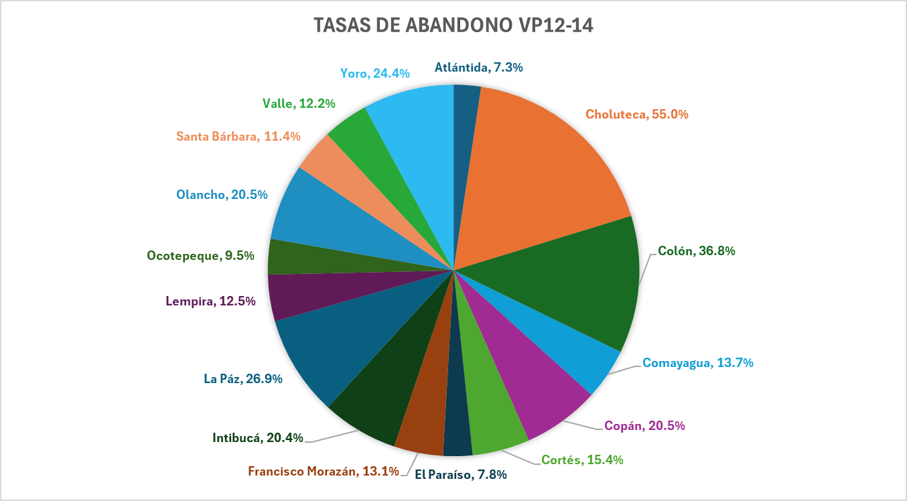
La ilustración presenta los resultados acumulados de las tasas de abandono de todos los grupos de edades de estufas, agrupadas por departamento, para los últimos 3 periodos de verificación de la organización.

Ilustración 1.Tasas de abandono por departamento VP12-VP14.
Fuente: (Elaboración propia, 2024).

Como se puede observar cada departamento presenta tasas de abandono diferentes, desde Choluteca con un 55% como máximo hasta el departamento de El Paraíso con un 7.8%, siendo este último el que tiene la mejor tasa de adopción de las estufas.
Esta diferencia significativa por regiones se puede atribuir a los diversos patrones de uso, costumbres culinarias, disponibilidad de combustible o deficiencias en el monitoreo y seguimiento de las estufas ocasionado por el retraso en la ejecución de las visitas de seguimiento.
La tabla 1, muestra un resumen de la cantidad de encuestas de mantenimiento que no han podido ser realizadas por diferentes motivos desde el año 2022 al 15 de febrero de 2024; Llegando a un total de 16,541 visitas.
Tabla 1. Visitas de seguimiento pendientes de realizar
Departamento | TC | 7M | 14M | Total
Atlántida | 43 | 164 | 955 | 1,162
Choluteca | 2 | 90 | 103 | 195
Colón | 0 | 28 | 275 | 303
Comayagua | 18 | 78 | 519 | 615
Copán | 32 | 495 | 1731 | 2,258
Cortés | 73 | 193 | 517 | 783
El Paraíso | 428 | 233 | 1,145 | 1,806
Francisco Morazán | 261 | 73 | 1,332 | 1,666
Intibucá | 0 | 2 | 1,042 | 1,044
La Páz | 13 | 0 | 0 | 13
Lempira | 3 | 677 | 1,747 | 2,427
Ocotepeque | 73 | 342 | 1,532 | 1,947
Olancho | 146 | 450 | 102 | 698
Santa Bárbara | 23 | 388 | 891 | 1,302
Yoro | 127 | 72 | 123 | 322
Total | 1,242 | 3,285 | 12,014 | 16,541
Fuente: (Elaboración propia, 2024).
Como deja evidenciado el retraso en asignación de encuestas de seguimiento duplica la capacidad instalada actual de la organización por lo que se necesita la implementación de nuevas formas de realizar el trabajo o de simplificarlo, entre ellas la discriminación de encuestas de seguimiento utilizando inteligencia artificial.
Por otro lado, PM lleva un registro de los errores o problemas generados por problemas constructivos; estos son agrupados por su ubicación geográfica, así como por la persona que realizó la construcción de la estufa, definiendo a este último como el principal responsable de los casos o errores reportados. Como se observa en la figura 2, los casos de construcción tienen una mayor frecuencia en los departamentos de El Paraíso con ochocientos ochenta y un casos y Francisco Morazán con setecientos treinta y cinco casos respectivamente.
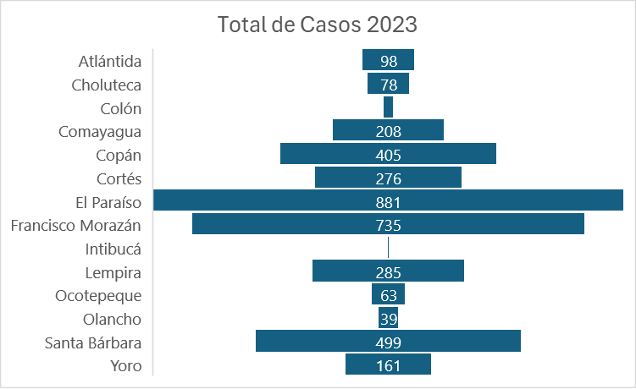

Ilustración 2. Casos o errores de construcción por departamento año 2023.
Fuente: (Elaboración propia, 2024).

En adición a lo mencionado previamente, y en consonancia con las directrices de Hernández-Sampieri et al. (2014), una investigación debe ser congruente con su contexto, poseer una pertinencia social evidente, contribuir al avance del conocimiento teórico, ofrecer aplicaciones prácticas tangibles, y aportar a la mejora metodológica. En otras palabras, durante todo el proceso de investigación, se debe generar valor tanto en términos conceptuales como en su aplicabilidad práctica.

CAPÍTULO II. MARCO TEÓRICO
Este segundo capítulo presenta una revisión de la bibliografía existente y relevante sobre el tema de investigación; Así como un análisis de la implementación de IA en el análisis y clasificación de información. Se describe la metodología PMBOK® séptima edición, las teorías de administración de proyectos que están siendo aplicadas para dirigir la investigación.

ANÁLISIS DE LA SITUACIÓN ACTUAL
La forma en la que se realizan tareas y procesos deben actualizarse constantemente, de esta forma el desempeño de las organizaciones e industrias mejora. Actualmente 35% de las empresas a nivel mundial implementan IA en sus procesos y de estas, 65% la utilizan para reducir el tiempo invertido en tareas repetitivas o manuales (IBM Global AI Adoption Index 2022, 2022, p. 10,11).
A pesar de su auge y crecimiento exponencial en su utilización, Ciudad (2022) deja por sentado que en la comunidad científica no existe un consenso sobre la definición exacta de Inteligencia Artificial. Diferentes autores la han definido desde su perspectiva o enfoque centrándose en procesos mentales, razonamientos o la misma conducta humana que es tratada de emular. Sin embargo, antes de continuar con la descripción de los beneficios, desventajas y oportunidades es necesario incrementar el contexto de lo que se debe entender como IA.
En relación con lo anterior Gonzales & López (2017) establecen dos intentos de definiciones: la primera como ‘‘La IA es la ciencia e ingeniería que permite diseñar y programar ordenadores de forma que realicen tareas que requieren inteligencia’’ y la segunda como ‘‘ciencia e ingeniería que permitirá replicar la inteligencia humana mediante máquinas’’ (p.8).
Por otro lado, Rouhiainen (2018) define la IA como ‘‘la capacidad de las máquinas para usar algoritmos, aprender de los datos y utilizar lo aprendido en la toma de decisiones tal y como lo haría un ser humano’’ (p.7).
En resumen, podemos concluir que la IA es el uso de la ciencia e ingeniería, alimentada por algoritmos y bases de datos que posibilita a ciertos ordenadores realizar tareas y tomar decisiones en igual manera de lo que lo realizaría un ser humano.
Debido a su amplia aplicabilidad, la siguiente tabla resume algunos de los segmentos e industrias más relevantes en los que el uso de IA está siendo tendencia y generando una diferenciación comparada con el rendimiento y productividad:

Tabla 2. Empresas que utilizan IA en sus operaciones
Actividad | Segmento | Productos
Reconocimiento facial para bloqueo de aplicaciones y dispositivos móviles. | Diferentes industrias, incluidas redes sociales y marketing digital | AppLock Face,  IObit Applock,  Luxand
Procesamiento eficiente y escalable de datos pacientes | Área de la salud para lograr una atención médica más efectiva y eficiente. | DynaMed Decisions  IBM Clinical Development  Watson Assistant for Health Benefits
Mantenimiento predictivo | Industria de generación de energía, transporte terrestre y aéreo | General Electric  Siemens  Airbus
Distribución de contenido en redes sociales | Marketing y comunicaciones | Instagram  LinkedIn  YouTube
Protección contra amenazas de seguridad cibernética | Tecnología | IBM Security Verify  Kaspersky  DARKTRACE
Fuente: (Elaboración propia, 2024).

CONCEPTUALIZACIÓN
INICIOS DE LA COMPUTACIÓN
La primera computadora fue la máquina analítica creada por Charles Babbage, profesor matemático de la Universidad de Cambridge en el siglo XIX. La idea que tuvo Charles Babbage sobre un computador nació debido a que la elaboración de las tablas matemáticas era un proceso tedioso y propenso a errores. En 1823 el gobierno británico lo apoyó para crear el proyecto de una máquina de diferencias, un dispositivo mecánico para efectuar sumas repetidas.
En 1944 se construyó en la Universidad de Harvard, la Mark I, diseñada por un equipo encabezado por Howard H. Aiken. Esta máquina no está considerada como computadora electrónica debido a que no era de propósito general y su funcionamiento estaba basado en dispositivos electromecánicos llamados relevadores.
En 1947 se construyó en la Universidad de Pennsylvania la ENIAC (Electronic Numerical Integrator And Calculator) que fue la primera computadora electrónica, el equipo de diseño lo encabezaron los ingenieros John Mauchly y John Eckert, esta máquina ocupaba todo un sótano de la Universidad, tenía más de 18,000 tubos de vacío, consumía 200 KW de energía eléctrica y requería todo un sistema de aire acondicionado, pero tenía la capacidad de realizar cinco mil operaciones aritméticas en un segundo, luego se integraría a ese equipo el ingeniero y matemático húngaro John von Neumann (1903 - 1957). Las ideas de von Neumann resultaron tan fundamentales para su desarrollo posterior, quien es considerado el padre de las computadoras.
La idea fundamental de von Neumann fue: permitir que en la memoria coexistan datos con instrucciones, para que entonces la computadora pueda ser programada en un lenguaje, y no por medio de alambres que eléctricamente interconectaban varias secciones de control, como en la ENIAC.
Todo este desarrollo de las computadoras suele dividirse por generaciones:

PRIMERA GENERACIÓN
La computadora más exitosa de la primera generación fue la IBM 650, de la cual se produjeron varios cientos. Esta computadora usaba un esquema de memoria secundaria llamado tambor magnético, que es el antecesor de los discos actuales.
Estas máquinas estaban construidas por medio de tubos de vacío. La programación se realizaba en lenguaje de máquina, durante esta época las máquinas ocupaban mucho espacio y eran sumamente costosas.
SEGUNDA GENERACIÓN
Cerca de la década de 1960, las computadoras seguían evolucionando, se reducía su tamaño a equipos más compactos y crecía su capacidad para el procesamiento de la información, el panorama cambió totalmente con la aparición de las primeras computadoras personales con mejores circuitos, mayor capacidad de almacenamiento, unidades de disco flexible y sobre todo la creación de programas de aplicación general en donde el usuario adquiere un programa para desarrollar diferentes tipos de actividades.
TERCERA GENERACIÓN
Las principales características de esta generación fue su fabricación electrónica, ya que estaba basado en circuitos integrados, su manejo es por medio de los lenguajes de control de los sistemas operativos. La IBM produjo la serie 360, modelos que utilizaban técnicas especiales del procesador, unidades de cinta de nueve canales, paquetes de discos magnéticos y otras características que ahora son estándares en la fabricación de computadoras.
A mediados de la década de 1970, aparecen en el mercado las computadoras de tamaño mediano, o minicomputadoras que no son menos costosas en relación con las de primera generación, también disponían de gran capacidad de procesamiento.
Aquí aparecen los microprocesadores, lo que significa un gran adelanto de la microelectrónica, estos son circuitos integrados de alta densidad y de alta velocidad. Las microcomputadoras con base en estos circuitos son extremadamente compactas y baratas, por lo que su uso llega a abarcar el mercado en general, lo cual resulta en la "revolución informática".
Para 1983 Japón lanzó el llamado "programa de la quinta generación de computadoras", con los objetivos explícitos de producir máquinas con innovaciones relacionadas con el procesamiento en paralelo mediante arquitecturas y diseños especiales y circuitos de gran velocidad, también el manejo de lenguaje natural y sistemas de inteligencia artificial, en los Estados Unidos ya se está desarrollando programas que persiguen objetivos semejantes. Muñoz, J. (2009).
RELACIÓN ENTRE LAS MATEMÁTICAS Y LAS MÁQUINAS
La creación de máquinas inteligentes ha sido un deseo del hombre desde hace mucho tiempo atrás, si consideramos el gran aporte del álgebra que ha dejado para la humanidad George Boole, podemos darnos cuenta de que fueron los cimientos para la creación de las máquinas inteligentes, ya que los computadores trabajan con información binaria, luego la matemática se adecuada para su análisis y para el diseño de su funcionamiento.
Por otro lado, Claude E. Shannon estableció los primeros conceptos de teoría de la comunicación, cuando se han aumentado las aplicaciones del álgebra de Boole a los computadores digitales, en la actualidad, el análisis y la síntesis de combinaciones complejas de circuitos lógicos, es totalmente necesario para el desarrollo de las computadoras, se puede realizar de forma rápida y eficiente mediante los aportes de Boole (García Muñoz, 2017).
PRIMERAS COMPUTADORAS PROGRAMABLES
llegada la década de 1960, las computadoras seguían desarrollándose con innovaciones tecnológicas, en esta época se empezó a definir cuáles serían las principales características de segunda generación de las computadoras.
Algunas computadoras se programaban con cintas perforadas y otras más por medio de cableado en un tablero, los programas eran hechos a la medida por equipos de expertos: analistas, diseñadores, programadores y operadores, ya que en un principio requería saber introducir instrucciones para obtener los resultados esperados, debido a esto la programación estaba limitada aquellos que sabían programar y corregir errores en el diseño de un programa.

HISTORIA BREVE DE LA IA
La IA como disciplina de investigación se inició desde un taller en Dartmouth Collage en 1956, organizado por John McCarthy, un profesor asistente de matemáticas, este taller duró entre seis y ocho semanas, y fue esencialmente una sesión extendida de lluvia de ideas.
Durante las décadas de 1950 a 1970, se desarrollaron las redes neuronales, también conocidas como redes neuronales artificiales, basadas en cerebros humanos que imitan el funcionamiento de las neuronas biológicas.
En el periodo de 1980 a 2010, aparece el aprendizaje automático, el cual aportó una verdadera contribución para el desarrollo de IA, este consiste en un conjunto de algoritmos matemáticos que pueden analizar datos de forma automática, como por ejemplo el aprendizaje supervisado que incluyen el reconocimiento de voz, el reconocimiento de imágenes, la segmentación de clientes, la detección de defectos y la detección de fraudes.
Para el 2010, se desarrolló el aprendizaje profundo, que es un tipo especial de red neuronal que tiene más de una capa oculta, esto solo es posible con el aumento de la potencia informática, especialmente las unidades de procesamiento gráfico y algoritmos mejorados, este avance ha superado hasta ahora a muchos otros algoritmos en un gran conjunto de datos.

TEORÍAS DE SUSTENTO
En la presente sección de sustento teórico se describieron algunos conceptos, principios y fundamentos relacionadas con la inteligencia artificial. Se consideraron investigaciones previas similares que se han aplicado para el abordaje de este tema.

BASES TEÓRICAS
Con el objetivo de brindar un enfoque orientado a explicar los métodos utilizados de aprendizaje automático, en esta sección se describirán algunas leyes, principios y fundamentos necesarios para la comprensión de la investigación.

FUNDAMENTOS DE LA INTELIGENCIA ARTIFICIAL
El campo de la inteligencia artificial ha contribuido enormemente al estudio de la adquisición, almacenamiento, comprensión, manipulación, uso y transmisión de la información y el conocimiento. Esta área de investigación ha dado lugar al desarrollo de una nueva ciencia que estudia los principios subyacentes a la adquisición y utilización del conocimiento, la generación y consecución de objetivos, la comunicación de la información, la colaboración, la formación de conceptos y el uso del lenguaje. El desarrollo de aplicaciones capaces de resolver problemas complejos ha llevado al surgimiento de la ingeniería de sistemas inteligentes. En términos simples, se puede decir que:
- La Inteligencia Artificial implica la investigación científica y tecnológica de sistemas inteligentes.
- Se considera que un sistema es inteligente si puede percibir, razonar, aprender, adaptarse, tomar decisiones y actuar de manera racional para alcanzar sus objetivos en un entorno dado.
- Las entidades pueden ser máquinas, humanos u otros animales.
El desarrollo de sistemas inteligentes científicos y tecnológicos es complejo y requiere el apoyo de diversos campos del conocimiento, incluyendo filosofía, psicología, lingüística, informática, biología, neurociencia, matemáticas, física, química, cibernética, electrónica y comunicación.(Banda, H. 2019).

PRINCIPIOS DE LAS REDES NEURONALES ARTIFICIALES
La RNA (Red Neuronal Artificial) es un método de procesamiento de información basado en el funcionamiento del cerebro. Su estructura es esencial ya que consiste en que las neuronas trabajen juntas para resolver un problema específico. Las redes neuronales actuales se basan en el modelo matemático de neuronas propuesto por McCulloch y Pitts en 1943, en donde cada neurona recibe un conjunto de entradas y devuelve una única salida. Hay numerosas conexiones entre las diferentes neuronas en una red neuronal, simulando las conexiones interneuronales del cerebro. Estas conexiones pueden establecerse con una intensidad variable, determinada por pesos sinápticos, por lo tanto, cada entrada de una neurona está afectada por un peso.
La justificación teórica para estas aplicaciones es que, si la red tiene suficientes neuronas, puede ajustar cualquier función continua con cierta precisión al elegir valores apropiados para los parámetros ajustables de la red. Estos parámetros son generalmente los pesos sinápticos y son el medio por el cual la red almacena su conocimiento sobre el problema que está resolviendo. El conocimiento es almacenado en una Red Neuronal a través de un proceso de aprendizaje o entrenamiento, lo que implica modificar sus parámetros para mejorar su rendimiento. (Palma, J. 2008)

TIPOS DE REDES NEURONALES
Existen varios tipos de redes neuronales, cada una cuenta con características diferentes orientadas a realizar acciones. Se diferencian por la organización de sus capas y la función que realizan.
Para implementar funciones con la precisión deseada, se volvió necesario aumentar el número de capas en las redes neuronales mediante la introducción de capas intermedias entre las capas de entrada y salida, la función de la capa intermedia es proyectar los patrones de entrada de manera que sean linealmente separables, lo que lleva a una clasificación correcta por parte de la unidad de salida. (Palma, J. 2008)

RED PERCEPTRÓN MULTICAPA
El modelo de red Perceptrón Multicapa basa el aprendizaje de sus pesos en una regla de ajuste de error para determinar los pesos de las conexiones sinápticas, el objetivo es hacer coincidir las salidas de la red con las salidas deseadas, o al menos, acercarse lo más posible.
El algoritmo de aprendizaje del Perceptrón Multicapa utiliza el descenso del gradiente para ajustar los pesos de la red, este ajuste comienza en la capa de salida basándose en el error y se propaga a las capas anteriores, alcanzando finalmente la capa de entrada. Este método se conoce como retro propagación del error, el cual consiste en dos fases que se repiten hasta poder lograr la reducción del error. (Palma, J. 2008)
RED PROFUNDA PERCEPTRÓN MULTICAPA
La red neuronal de perceptrón multicapa profunda emplea la misma arquitectura del perceptrón multicapa, pero con más neuronas y capas ocultas para abordar datos de entrada de alta complejidad, esto avances se deben a los recientes métodos heurísticos utilizados para el entrenamiento de arquitecturas grandes y herramientas informáticas han llevado al desarrollo de este tipo de red. (Sarmiento, J. 2020)

RED NEURONAL DE HOPFIELD
Esta red fue desarrollada por J. Hopfield, es una forma de memoria asociativa en la que cada neurona está conectada a todas las demás neuronas, durante el entrenamiento se proporcionan ejemplos de entrada y se espera que la red almacene y memorice la información brindada. Una vez entrenada, la red puede recordar y reconocer estos patrones incluso en presencia de ruido.(Sarmiento, J. 2020)

MAPAS AUTOORGANIZATIVOS
Este mapa fue propuesto por Kohonen, 1995, es un sistema utilizado para interpretar conjuntos de datos de alta dimensión, el sistema puede transformar relaciones estadísticas complejas entre los datos de entrada en relaciones geométricas simples en un espacio de baja dimensión. Este mapa autoorganizado consta de una malla de neuronas, típicamente bidimensional, también difiere de otros sistemas de aprendizaje competitivo que actualiza no solo los pesos de la neurona ganadora, sino que también los pesos de las otras neuronas de la malla durante cada paso del aprendizaje.(Palma, J. 2008)

DEEP AUTO-ENCODER
Estas redes son un caso especial de la red Profunda Perceptrón Multicapa que poseen dos características específicas, ya que emplean un mismo número de neuronas en la entrada y salida, y utilizan un menor número de neuronas en las capas ocultas respecto a las usadas en la entrada y salida, esta arquitectura se centra en la extracción y reducción de características, así como en la preentrenamiento de parámetros para redes neuronales Profunda Perceptrón Multicapa más complejas.(Sarmiento, J. 2020)

REDES NEURONALES RECURRENTES
Las redes neuronales recurrentes se derivan de las redes de retroalimentación, pueden utilizar su memoria para procesar secuencias de entradas de longitud variable, estas redes neuronales se han utilizado en la predicción de secuencias, el análisis de texto y el reconocimiento mediante la voz. (Alonso Ramírez Gil & Ramírez Gil, 2023)

RESTRICTED BOLTZMANN MACHINE
La máquina restringida de Boltzmann es una Red Neuronal Recurrente estocástica que puede aprender una distribución probabilística a partir de datos de entrada. La arquitectura de este sistema incluye capas visibles y ocultas de neuronas que se conectan entre sí, pero no permiten conexiones entre neuronas de la misma capa, principalmente se aplica en el modelado de relaciones probabilísticas y el preentrenamiento de parámetros de Redes Profundas más complejas. (Sarmiento, J. 2020)

REDES NEURONALES CONVOLUCIONALES
Las redes neuronales convolucionales están modeladas según la corteza visual, que consiste en campos receptivos locales que responden a estímulos en una región específica del campo visual centrándose en el procesamiento de imágenes. Esta red usa la misma arquitectura de la red Profunda Perceptrón Multicapa, pero su principal diferencia es que cada neurona solo está conectada a un parche local de neuronas en la capa siguiente, esta arquitectura utiliza el patrón jerárquico de los datos para ensamblar patrones más complejos utilizando patrones más pequeños (Sarmiento, J. 2020).

NEURONA ARTIFICIAL
Es el núcleo central de la infraestructura de una red neuronal artificial, la cual es muy similar a la estructura de una neurona humana, está compuesta por el peso y sesgo como una dendrita expresada por (w) y (b) respectivamente, salida como un axón expresado por (y), y función de activación como un cuerpo celular (núcleo) se representado por f(x).
La x son las señales de entrada recibidas por la dendrita. En las neuronas artificiales, la entrada y el peso se representan como un vector, mientras que el sesgo se representa como un escalar. una neurona artificial procesa las señales de entrada tomando el producto punto del vector de entrada y el vector de peso, sumando el sesgo, aplicando la función de activación y propagando el resultado a otras neuronas. La figura 3 ilustra este proceso, desde la recepción de las entradas hasta la salida o respuesta de la neurona.
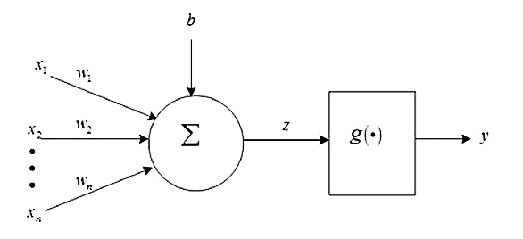

Ilustración 3. Diagrama de neurona artificial.
Fuente: (Patiño-Pérez et al., 2022).

INTELIGENCIA ARTIFICIAL
La Inteligencia Artificial (IA) se refiere a la simulación de las capacidades de inteligencia del cerebro humano (Badaró, Ibañez, Agüero, 2013). También se considera como parte de la Ciencia de la Computación que se enfoca en diseñar sistemas inteligentes que exhiban características asociadas con el comportamiento humano. La IA se considera parte de la Ciencia de la Computación y proporciona diversos métodos, técnicas y herramientas para modelar y resolver problemas mediante la simulación de procesos cognitivos humanos (Mariño & Primorac, 2016, p. 232). Herrera y Muñoz (2017) definen la IA como una ciencia centrada en una comprensión profunda de la inteligencia, reconociendo sus limitaciones y complejidad.

MACHINE LEARNING
El aprendizaje automático es el campo que estudia los algoritmos computacionales que permiten la creación de programas de computadora que mejoran la precisión de estos a través de métricas de evaluación particular mediante el uso de dato (Aracena et al., 2022). Arthur Samuel en 1959, planteó que el “Aprendizaje automático es el campo de estudio que da al computador la habilidad de aprender sin haber sido explícitamente programado para ello”.
Podemos encontrar muchas más definiciones similares, pero el aprendizaje automático es solo una rama de la inteligencia artificial, que busca que los programa informáticos pueda aprender de un conjunto de datos a través de entrenamiento y que a la vez intenta identificar patrones que puedan hacer predicciones sobre nuevos datos. Pineda, P. (2022).

DEEP LEARNING
El Aprendizaje Profundo o (Deep Learning), es entre muchos otros métodos de aprendizaje automático como la regresión logística, los árboles de decisión o las máquinas de vectores de soporte. De estos se destaca la regresión logística por su similitud, aunque algunas redes modernas también incorporan aspectos de las estructuras dispersas de los árboles de decisión. La característica fundamental que distingue a los modelos de aprendizaje profundo es el uso de múltiples capas de cálculo. La denominación "profundo" en "Aprendizaje Profundo" surge de esta estructura multicapa. Ampliar los modelos de regresión de una a varias capas ha requerido ajustes en la estructura computacional, tanto por eficiencia como para permitir el paso de gradientes de capas posteriores a capas anteriores. Por lo tanto, estos modelos son comúnmente conocidos como "Redes Neuronales", ya que encapsulan los matices primitivos computacionales y sus interconexiones. Connor, S. (2023).

REDES NEURONALES ARTIFICIALES
Según Haykin (1994), las Redes Neuronales Artificiales (RNAs) son sistemas paralelos para el procesamiento de la información, compuestos por un número determinado de elementos simples de procesamiento interconectados (neuronas), cuyas conexiones o pesos sinápticos son los encargados de almacenar el conocimiento adquirido a través de un proceso de aprendizaje. Durante este proceso de entrenamiento y mediante un determinado algoritmo de aprendizaje, se irá modificando la topología de la red a través de la eliminación de neuronas innecesarias y la modificación de los pesos sinápticos, hasta que ésta alcance los resultados esperados. Martin del Peso, M. (2005).

ALGORITMO
Se define como una serie de instrucciones que permiten desarrollar un modelo, a través de la selección de valores parametrizados a partir de un conjunto de datos entrenados. Aracena et al., (2022).

ÁRBOL DE DECISIÓN
Un árbol de decisión es una representación gráfica de un procedimiento para clasificar o evaluar un concepto. Consiste en una colección de condiciones organizadas jerárquicamente, representadas por nodos, donde cada rama corresponde a un posible valor para un atributo dado. Los nodos hoja constituyen las clases, que se asignan a ejemplos que cumplen las condiciones de esa rama. Los árboles de decisión son útiles para identificar estructuras en espacios de alta dimensión y para problemas que involucran datos categóricos y numéricos. Un árbol de decisión es una representación gráfica de un procedimiento para clasificar o evaluar un concepto. Consiste en una colección de condiciones organizadas jerárquicamente, representadas por nodos, donde cada rama corresponde a un posible valor para un atributo dado. Los nodos hoja constituyen las clases, que se asignan a ejemplos que cumplen las condiciones de esa rama. Los árboles de decisión son útiles para identificar estructuras en espacios de alta dimensión y para problemas que involucran datos categóricos y numéricos. (Torres Pérez, 2010).
PROCESAMIENTO DE LENGUAJE NATURAL (NLP)
Se define como la forma en que una computadora puede interpretar el lenguaje natural de los seres humanos y a la vez aprender de lo que se ha escrito a través de la predicción del comportamiento, también es importante reconocer que utilizando herramientas de inteligencia artificial en conjunto con la lingüística, la psicología cognitiva y la neurociencia se pueden obtener avances en la comprensión del lenguaje humano (S. Norvig, 2022)
VISIÓN POR COMPUTADORA
Detectar y reconocer patrones de forma automática en grandes cantidades de archivos audiovisuales es un reto para investigadores del campo de la visión por computador (Cozar, et al., 2011,citado en Hernández Heredia, 2015), cuyo objetivo es el de reconocer objetos dentro de secuencias de imágenes a partir de un número de clases visuales en escenas reales.
La visión por computadora va más allá de la detección y clasificación de objetos, hasta llegar al reconocimiento de ciertas acciones o movimientos, actividades como la supervisión de interacciones de usuarios con productos en diferentes situaciones, monitoreo de actividades ilícitas en las grandes ciudades o en comercios concurridos, por ejemplo. Sin embargo, la gran cantidad de información con que cuenta un medio visual ha demostrado que en el procesamiento digital de acciones es un gran reto, así como las tecnologías mencionadas anteriormente que no son desarrolladas de forma tan sencilla. Hernández, H. (2015).

TEORÍA DE LA INFORMACIÓN
Se consideran todas las formas que el ser humano utiliza para transmitir sus ideas: la palabra hablada, escrita o transmitida (teléfono, radio, telégrafo, etc.), los gestos, la música, las imágenes, los movimientos, etc.
En este proceso es posible distinguir por lo menos tres niveles de análisis:
- Técnico,
- Semántico
- y Pragmático.
En el nivel técnico se analizan aquellos problemas que surgen en torno a la claridad con la que la información puede ser transmitida desde el emisor hasta el receptor.
El nivel semántico estudia todo aquello que se refiere al significado del mensaje y su forma de interpretación.
En el nivel pragmático se analizan los resultados de la comunicación, la influencia o efectividad del mensaje y la reacción del receptor en relación con la percibido. Clark et al., (2020).
ÉTICA EN LA IA
Los aspectos de relevancia jurídica y éticas que afectan a la propiedad intelectual, al igual que los aspectos derivados del daño que pueda ocasionar la aplicación de la Inteligencia Artificial, y sobre todo la titularidad o los derechos de propiedad intelectual para el desarrollo de este tipo de tecnologías. Actualmente están siendo tratados por el Parlamento Europeo para la elaboración del correspondiente marco legal. En el caso de la titularidad y los derechos de propiedad intelectual ya se cuenta con una regulación que podría resultar aplicable en el uso de la IA.
Entre otras directrices establecidas por la Unión Europea, exige que los procesos sean transparentes, que las capacidades y propósitos de los sistemas sean comunicados de forma clara y que en la medida de lo posible y dependiendo de la exactitud de sus consecuencias sean explicables y entendibles para cualquier posible afectado (Solar Cayón, 2021).

LÓGICA Y RAZONAMIENTO
El razonamiento lógico se produce con el enganchamiento de premisas en las que las afirmaciones son aceptadas como válidas para su aplicación, hasta la concepción de conclusiones. Con relación a este concepto el Silogismo Categórico es el más reconocido y fundamental proceso de razonamiento lógico que se ha formulado.
Este razonamiento se considerará como válido si de premisas verdaderas, siempre resultan conclusiones verdaderas, esta validez se considerará universal porque establece un criterio general. Pero resultando suficiente un tan solo error que distorsione la norma y se tenga que reemplazar una premisa por ser falsa, y concluya con la invalidez de tal razonamiento lógico (George Kemel, 2020).

TEORIA DE LA GESTION DE PROYECTOS
La implementación y ejecución de proyectos es un punto fundamental para que las organizaciones generen valor y produzcan beneficios. Debido a la evolución y a los cambios constantes en las condiciones bajo las que se definen los proyectos, para conservar la competitividad a nivel global, es una tendencia la adopción de la dirección de proyectos a fin de incrementar las probabilidades de éxito de los proyectos, La dirección de proyectos es fundamental para que las organizaciones alcancen sus metas. Los proyectos pueden ser independientes o formar parte de un programa o portafolio, donde se coordinan para lograr beneficios conjuntos. Esto implica una gestión colaborativa entre directores de proyecto, programas y portafolios (PMBOK®, 2017).
Según el PMBOK®, se identifican cinco grupos de procesos, entendiendo que grupo de Procesos de la Dirección de Proyectos es un conjunto lógico de procesos que persiguen objetivos específicos del proyecto. Estos grupos no están vinculados a las fases del proyecto y se dividen en cinco categorías principales:
- Grupo de Procesos de Inicio: Procesos realizados para definir un proyecto nuevo, o una fase perteneciente a un proyecto existente, su principal objetivo es obtener la debida autorización para iniciar la fase o proyecto.
- Grupo de Procesos de Planificación: Son los procesos requeridos para definir el alcance del proyecto, ajustar los objetivos y establecer una línea estratégica para lograr los objetivos trazados para el proyecto.
Los tres conjuntos de procesos subsiguientes quedan excluidos del ámbito de esta investigación. Se mencionan exclusivamente a título de referencia para abordar la amplitud que conlleva la gestión y administración de proyectos.
- Grupo de Procesos de Ejecución: Procesos que se realizan para completar cada una de las actividades establecidas anteriormente en el plan de dirección del proyecto, con el objetivo de cumplir los requisitos del proyecto.
- Grupo de Procesos de Monitoreo y Control: Procesos requeridos para realizar seguimiento, revisa y analiza el progreso de las diferentes actividades a fin de controlar el avance con el objetivo de identificar áreas que requieran cambios y que estos inicien en el momento correcto.
- Grupo de Procesos de Cierre: Procesos llevados a cabo para completar o cerrar formalmente el proyecto o fase.
En este mismo contexto, en la dirección de proyectos, un Área de Conocimiento es una disciplina específica con requisitos de conocimiento definidos, abordada mediante procesos, prácticas, insumos, resultados, herramientas y técnicas. Aunque están interrelacionadas, se definen de manera independiente en el ámbito de la dirección de proyectos. Los ocho Dominios de Desempeño establecidos en la guía son relevantes para la mayoría de los proyectos, sin embargo, estos deben ajustarse a cada uno de los proyectos, así como los métodos y artefactos que se utilizaran, la siguiente tabla resume los métodos y artefactos que se utilizaran en la presente tesis de investigación, abarcando seis Dominios de Desempeño y utilizando un total de tres métodos y dieciséis artefactos:
- Gestión
Tabla 3. Métodos y Artefactos por Dominio de Desempeño
Método | Dominio de Desempeño
Método | Equipo | Interesados | Enfoque de Desarrollo y Ciclo de Vida | Planificación | Trabajo del Proyecto | Incertidumbre
Estimación Relativa |  |  |  | X
Matriz de probabilidad e impacto |  |  |  |  |  | X
Análisis de Interesados |  | X
Artefacto | Equipo | Interesados | Enfoque de Desarrollo y Ciclo de Vida | Planificación | Trabajo del Proyecto | Incertidumbre
Acta de Constitución del proyecto |  |  |  | X
Registro de Lecciones aprendidas |  |  |  |  | X
Registro de Interesados |  | X |  | X | X
Plan de Gestión de las Comunicaciones |  | X |  |  | X
Plan de Gestión de Adquisiciones |  |  |  | X | X | X
Plan de Gestión de la Calidad |  |  |  | X | X
Plan de Gestión de Recursos |  | X |  | X | X | X
Plan de Gestión de Riesgos |  |  |  | X |  | X
Plan de Gestión del Cronograma |  | X |  | X | X
Estructura de Desglose de Riesgos |  |  |  |  | X | X
Estructura de Desglose de Trabajo |  |  |  | X | X
Presupuesto |  |  |  | X | X
Cronograma de Hitos |  |  | X | X | X
Cronograma del Proyecto |  |  |  | X | X
Diagrama de Gantt |  |  |  | X | X
Matriz RAM (RACI) | X | X |  | X | X
Fuente: (Elaboración propia, 2024).

METODOLOGÍAS DESARROLLADAS
En este apartado, se exponen diversos estudios relacionados con el tema de investigación, detallando los métodos y procesos empleados en cada una de ellas. Se enfatizarán los programas informáticos utilizados, las fuentes de datos disponibles, así como las variables de investigación, con el propósito de trazar de manera precisa la ruta que deberá seguir la presente investigación.
Ordoñez et al. (2023) analizaron las diferencias entre los sistemas tradicionales para gestionar el tráfico mediante semáforos programados de forma tradicional y la implementación de semáforos inteligentes, que fueran capaces de realizar una detección de vehículos cambiando automáticamente su programación de acuerdo con las condiciones del tráfico. Para poder llevar a cabo esto hicieron uso de varias tecnologías entre ellas OpenCV una biblioteca open source de visión computacional y machine learning, la ventaja principal de esta plataforma es que está construida por al menos 2500 algoritmos para detección y clasificación de objetos en movimiento siendo una de las más aceptadas a nivel mundial. También hicieron uso de Tensorflow una plataforma creada por Google y utilizada para desarrollar y entrenar modelos de Inteligencia Artificial, tiene varias prestaciones y una de ellas es que se puede trabajar directamente desde la nube, en dispositivos locales sin importar el lenguaje código. Algo sumamente importante a destacar es que los investigadores realizaron un análisis comparativo entre dos posibles redes neuronales a utilizar, Keras y Tensorflow, los puntos críticos que se evaluaron fueron los siguientes: capacidad de optimización, tipos de lenguaje soportados, documentación existente sobre la implementación en otras aplicaciones y el tipo de arquitectura de datos que soporta cada una de ellas. El modelo final logro tasas de exactitud de 97% en condiciones óptimas, posteriormente se realizaron pruebas utilizando imágenes capturadas con un teléfono móvil obteniendo un 93% para condiciones con iluminación escasa y un 95% con iluminación mediana.

Pino et al. (2019) determina tres pasos para llevar a cabo el procesamiento de información que resulte en la clasificación de los indicadores claves sobre la competitividad empresarial por medio de la aplicación de regresión lineal:
- Selección de los indicadores del nivel de microeconómico de competitividad.
- Obtención y procesamiento de datos de las empresas.
- Aplicación de regresión lineal.
Para el primero de estos tres pasos, definieron los indicadores clave que eran de interés, basándose en diferentes autores, entre ellos se mencionan: calidad, producción, logística, organización interna, investigación y desarrollo e interacción con proveedores y clientes.
Para el segundo paso que se refiere a la obtención y procesamiento de datos, estos fueron generados por medio de cinco tablas independientes creadas en una base de datos PostgreSQL9.4., los campos y variables contenidos en las tablas, posteriormente se almacenaron en un dataframe haciendo uso de funciones de librería RPostgreSQL. Un punto crucial durante esta etapa es la limpieza de los datos, eliminación de valores nulos, erróneos o que contengan impurezas. Finalmente se definen las variables dependientes e independientes haciendo una selección de los mejores indicadores de cada una de ellas.
Por último, se aplicó regresión lineal, los modelos de datos asociados a cada indicador fueron transformados en los conjuntos de datos del estudio. Para validar dichos modelos, se utilizó la prueba de Shapiro para verificar la normalidad de los residuos correspondientes. Esta validación fue complementada con la visualización de las distribuciones de los residuos mediante gráficos. La precisión de los modelos se evaluó mediante la comparación entre las medias de los valores predichos y los valores reales.
Antonio et al. (2023) estudiaron la gestión de las aguas residuales y como los costos elevados del tratamiento de estas podían significar riesgos económicos para las empresas que se dedican a este rubro, destacando que la aplicación de inteligencia artificial en las empresas implica generalmente ideas novedosas, que estas pueden ayudar a automatizar procesos y tareas rutinarias o manuales y que estas tareas pueden ser llevadas a cabo por máquinas de una manera más rápida y consumiendo menor cantidad de recursos. La utilización de inteligencia artificial, debido a que permite manejar volúmenes mayore de datos e información, permite tomar a las empresas decisiones más rápidas y de una forma más eficiente.
Ellos analizaron diferentes modelos predictivos llegando a la conclusión de que el modelo SOM (Mapas Auto-organizados) era el que tenía los mejores porcentajes de acierto, 96.0%, 98.15% y 95.67% en sus tres versiones. Todas muy superiores a las versiones SVM (Maquinas de Soporte Vectorial) cuyo nivel mayor de exactitud fue de 86.11%. El principal aporte de este estudio es que gracias a sus modelos predictivos se puede predecir el estrés financiero de una empresa con dos años de anticipación.
Cruz et al. (2023) desarrollaron una red neuronal basada en Vision Transformer, para la cual recolectaron 934 fotografías de salidas eléctricas o tomacorrientes en diferentes condiciones, las imágenes se guardaron en un formato PNG y se utilizaron librerías de Python, específicamente Keras y NumPy. Las imágenes que originalmente tenían dimensiones de 1440x1088 pixeles, las que tuvieron que ser redimensionadas a 200x200 pixeles, se etiquetaron manualmente y se dividieron 85% para entrenamiento y 15% para prueba.
El entrenamiento como la ejecución del modelo se llevó a cabo en la plataforma Google Colab, utilizando TensorFlow 2.0.0 y como núcleo Keras 2.3.1 con el algoritmo de optimización de Adam W. El modelo de predicción después de su ciclo de entrenamiento y realizar las pruebas pertinentes, logro un 99.78% de precisión, indicando que tomacorrientes debían ser reemplazados para eliminar el riesgo de electrocución.
Ortega-Diaz et al. (2023) en su investigación para la predicción de consumo energético de edificaciones, presenta un esquema de 4 pasos para la construcción de modelos de predicción estadísticos:
- Identificar las variables de entrada.
- Recolectar datos.
- Entrenar la técnica.
- Probar el modelo.
Para construir el modelo y garantizar la mayor precisión, ellos utilizaron redes neuronales artificiales, máquinas de soporte vectorial o SVM, arboles de decisión y también un enfoque hibrido utilizando machine learning, este último para reducir el tiempo requerido para realizar las predicciones de patrones de consumo basándose en escenarios simplificados simulados por computadora.

MARCO LEGAL
Honduras carece de leyes y normativas específicas para el uso e implementación de IA, sin embargo, en el contexto nacional existen diversas normativas y reglamentos que pueden ser aplicados. Para salvaguardar la integridad y seguridad de la información que pueda llegar a ser utilizada por un sistema de IA.

Tabla 4. Marco legal Aplicable
Leyes / reglamentos | Decreto | Artículo | Descripción
Ley de Propiedad Industrial | No. 12-99-E | 23 | Se considera como modelo de utilidad cualquier forma, configuración o disposición de elementos de algún artefacto, herramienta instrumento, mecanismo u otro objeto, o de alguna parte de este, que permita un mejor o diferente funcionamiento, utilización o fabricación del objeto que lo incorpora, o que le proporcione alguna utilidad, ventaja o efecto técnico que antes no tenía.
Ley de Transparencia y Acceso a la Información Pública y Su Reglamento | No. 170-20006 | 20 | El acceso a la información pública debe presentarse por medio de una solicitud, ya sea escrita o por medios electrónicos, indicando con claridad los detalles específicos de la información solicitada.
 |  | 24 | Los datos personales deben ser protegidos siempre. El acceso a los datos personales únicamente procederá por decreto judicial o por petición de la persona cuyos datos contienen.
 |  | 25 | Ninguna persona podrá obligar a otra a proporcionar datos personales que puedan causar daños o riesgos.
Ley del Comercio Electrónico | No. 149-2014 | 1 | Se regula todo tipo de información en forma de mensaje de datos.
Ley del Comercio Electrónico  Ley de Derechos de Autor y de los Derechos Conexos | No. 149-2014  No. 4-99-E | 4 | Definiciones: Intercambio de datos, Sistemas de información, Intercambio Electrónico de datos (EDI).
Ley del Comercio Electrónico  Ley de Derechos de Autor y de los Derechos Conexos  Ley de Derechos de Autor y de los Derechos Conexos  Ley Marco del sector Telecomunicaciones | No. 149-2014  No. 4-99-E  No. 4-99-E  No. 185-95 y No. 118-97 | 1 | Están bajo la protección de los autores de obras literarias, artísticas y de programación.
 |  | 2 | Son obras literarias o artísticas, todas las creaciones originales con independencia de su género y cualquiera que sea el modo de expresión, incluyendo por escrito los programas de computadoras.
Leyes / reglamentos | Decreto |  | Descripción
Ley de Derechos de Autor y de los Derechos Conexos  Ley Marco del sector Telecomunicaciones  Reglamento del Servicio de Internet o Acceso a redes Informáticas | No. 4-99-E  No. 185-95 y No. 118-97  Resolución NR-004-2011 | 33 | Si no se estipula en el contrato quién posee los derechos de autor, implica la cesión ilimitada a favor del productor de los derechos patrimoniales por parte del autor.
Ley de Derechos de Autor y de los Derechos Conexos  Ley Marco del sector Telecomunicaciones  Reglamento del Servicio de Internet o Acceso a redes Informáticas  Reglamento del Servicio de Internet o Acceso a redes Informáticas | No. 4-99-E  No. 185-95 y No. 118-97  Resolución NR-004-2011 | 34 | Toda reproducción de un programa requerirá la autorización del titular del derecho con excepción de la copia de seguridad.
Ley de Derechos de Autor y de los Derechos Conexos  Ley Marco del sector Telecomunicaciones  Reglamento del Servicio de Internet o Acceso a redes Informáticas  Reglamento del Servicio de Internet o Acceso a redes Informáticas | No. 4-99-E  No. 185-95 y No. 118-97  Resolución NR-004-2011 | 1 | Se establecen normas para regular en el territorio nacional, los servicios de telecomunicaciones, entre estos toda transmisión, emisión o recepción de señales, escritos, imágenes fijas imágenes en movimiento sonidos o información de cualquier naturaleza por medio de transmisión eléctrica por hilos, radioelectricidad, medios ópticos, combinación de ellas o cualquier otro sistema electromagnético.
Ley de Derechos de Autor y de los Derechos Conexos  Ley Marco del sector Telecomunicaciones  Reglamento del Servicio de Internet o Acceso a redes Informáticas  Reglamento del Servicio de Internet o Acceso a redes Informáticas | No. 4-99-E  No. 185-95 y No. 118-97  Resolución NR-004-2011 | 1 | Condiciones regulatorias para la correcta operación y utilización de los servicios de internet o acceso a redes informáticas.
 | No. 4-99-E  No. 185-95 y No. 118-97  Resolución NR-004-2011 | 2 | Las regulaciones serán aplicables sin distinción de la forma de acceso, ya sea desde una ubicación física cuya conexión se realice de forma alámbrica o inalámbrica, o bien a través de redes móviles.
Fuente: (Elaboración propia, 2024).

CAPÍTULO III. METODOLOGÍA
En el capítulo actual se describen y proporcionan detalles de las herramientas metodológicas establecidas para el desarrollo de la investigación. Se definirán las variables por medio de una matriz metodológica que expresara los tipos de variables y las herramientas que se deben implementar; de igual forma se realizará la operacionalización de las variables en la que se definirán las variables, su dimensión y los indicadores correspondientes a cada una de ellas.

3.1 CONGRUENCIA METODOLÓGICA
La congruencia metodológica en un proyecto de implementación de Inteligencia Artificial (IA) se refiere a la coherencia y consistencia entre los objetivos del proyecto, los métodos empleados y los resultados esperados. Este enfoque implica la alineación estratégica entre la problemática identificada, los recursos utilizados, las técnicas de IA seleccionadas y los criterios de evaluación.
La investigación adoptó un enfoque metodológico mixto que combinó técnicas cuantitativas y cualitativas, apuntando a un análisis comprensivo y multidimensional del fenómeno estudiado. Esta combinación estratégica de métodos permitió abordar la complejidad inherente del objeto de investigación desde diversas perspectivas, propiciando una comprensión más profunda y holística. Se utilizaron herramientas estadísticas rigurosas para el análisis cuantitativo, junto con métodos cualitativos que enfatizaron la exploración contextual y la captura de matices significativos. Esta aproximación mixta, al haber integrado distintos paradigmas de investigación, buscó fortalecer la validez y la solidez de los hallazgos, enriqueciendo la interpretación y aportando una comprensión más completa y robusta del fenómeno en cuestión.

3.1.1 MATRIZ METODOLÓGICA
En esta sección, se busca asegurar la coherencia metodológica de la investigación mediante el uso de una matriz metodológica. Esta herramienta facilitará el desarrollo cohesivo del proceso de investigación al identificar las variables de estudio, las herramientas y métodos empleados para recopilar información. Además, permitirá distinguir entre las variables dependientes e independientes, definir su alcance, métricas y describirlas detalladamente.
Tabla 5. Matriz metodológica
Objetivos de Investigación |  | Variables | Dimensiones | Ítems
General | Específicos | Variables | Dimensiones | Ítems
Evaluar la viabilidad de la implementación de IA para la discriminación de visitas de seguimiento en sitio por medio del análisis de las variables y datos históricos disponibles en la base de datos de PM que permitan clasificar cada uno de los usuarios, determinando si es requerida o nó la visita 7M. | Determinar los beneficios y las dificultades de la implementación de IA en el proceso de Supervisión y Monitoreo. | Gestión de Alcance | RRHH | Entrevista: 1  Encuesta: 1,2
 |  | Gestión de Alcance | Validar Alcance | Entrevista: 2,12  Encuesta: 9
 | Identificar las deficiencias actuales de los procesos de asignación y ejecución de visitas de seguimiento en el departamento de Supervisión y Monitoreo que suponen costos innecesarios y retrasos a la organización. | Gestión de los Riesgos | Identificar riesgos | Entrevista: 6,7,8,9,12  Encuesta: 10
 |  | Gestión de las Comunicaciones | Monitoreo de las comunicaciones | Entrevista: 3,12  Encuesta: 4,8
 | Identificar los efectos por la reducción de las visitas de seguimiento posterior a la construcción de las estufas. | Gestión de los Recursos | Dirigir al Equipo | Entrevista: 4,5  Encuesta: 5
 |  | Gestión de la Calidad | Controlar la Calidad | Entrevista: 6,7,8,10  Encuesta: 8,10
 |  | Gestión de los Costos | Controlar los Recursos | Entrevista: 8,9  Encuesta: 10
 | Proponer un algoritmo prototipo para la discriminación de visitas de seguimiento utilizando Einstein Analitycs. | Activos de los Procesos de la Organización | Procesos, políticas y procedimientos. | Entrevista: 11,10  Encuesta: 3,6,7
Fuente: (Elaboración propia, 2024).

3.1.2 ESQUEMA DE VARIABLES DE ESTUDIO
En la siguiente ilustración se presenta la diferenciación entre las variables dependientes y las independientes que fueron establecidas en la matriz metodológica.
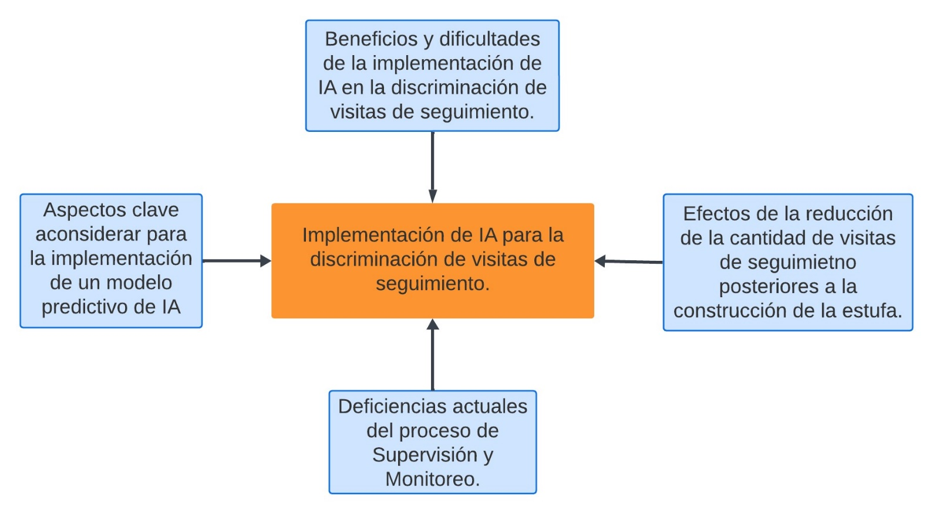

Ilustración 4. Esquema de variables de estudio.
Fuente: (Elaboración propia, 2024)

3.1.3 OPERACIONALIZACIÓN DE LAS VARIABLES
Tabla 6. Operacionalización de las variables
N∘ | Objetivo General | Variable | Dimensiones | Indicador | Ítems
1 | Evaluar la implementación de IA para la discriminación de visitas de seguimiento en sitio por medio del análisis de las variables y datos históricos disponibles en la base de datos de PM que permitan clasificar cada uno de los usuarios y segmentarlos en tres grupos principales, determinando si es requerida o no la visita 7M. | Implementación de IA para la discriminación de visitas de seguimiento. | Precisión de la discriminación, eficiencia del proceso, interpretación y confiabilidad, aceptación. | Nivel de  sensibilidad y especificidad. | Entrevista: 2,9  Encuesta: 2,3
N∘ | Objetivos Específicos | Variable | Dimensiones | Indicador | Ítems
1 | Determinar los beneficios y las dificultades de la implementación de IA en el proceso de Supervisión y Monitoreo. | Los beneficios y dificultades de la implementación de IA en la discriminación de visitas de seguimiento. | Beneficios y dificultades de la implementación. | Hallazgos de la implementación de IA. | Entrevista:12  Encuesta: 10
2 | Identificar las deficiencias actuales del proceso actual en el departamento de Supervisión y Monitoreo que suponen costos innecesarios y retrasos a la organización. | Deficiencias actuales del proceso de Supervisión y Monitoreo. | Eficiencia del proceso, calidad de la información, capacidad de detección de problemas. | Nivel de desempeño del proceso de Supervisión y Monitoreo. | Entrevista: 1,3  ,4,6,7  Encuesta: 1,4,  5,8
3 | Identificar los efectos por la reducción de las visitas de seguimiento posterior a la construcción de las estufas. | Efectos de la reducción de la cantidad de visitas de seguimiento posteriores a la construcción de la estufa. | Impacto en tasas de abandono, eficiencia en la asignación de recursos, seguimiento y monitoreo. | Hallazgos de la implementación de IA o de retrasos en las visitas de seguimiento. | Entrevista: 5,8  Encuesta: 9
N∘ | Objetivos Específicos | Variable | Dimensiones | Indicador | Ítems
4 | Proponer un algoritmo prototipo para la discriminación de visitas de seguimiento utilizando Einstein Analitycs. | Factores que influyen en el buen uso y adopción de la estufa. | Capacitación y educación, calidad constructiva, factores culturales y conductuales, factores socioeconómicos. | Hallazgos de la base de datos. | Entrevista:  10,11  Encuesta:  6,7
Fuente: (Elaboración propia, 2024).

3.2 DISEÑO DE LA INVESTIGACIÓN
En esta sección se detallan los elementos relativos al diseño investigativo, presentando el método, técnicas e instrumentación empleados en el análisis. Además, se delinean criterios como la población y la tipología de la muestra a ser utilizada, fundamentando así el desarrollo de la investigación.

3.2.1 POBLACIÓN
La población para la investigación está basada en el personal de campo del departamento de Supervisión y Monitoreo que suman un total de dieciséis individuos y tres colaboradores que ocupan puestos gerenciales relacionados al trabajo desarrollado por del departamento de Supervisión y Monitoreo. Los individuos mencionados anteriormente tienen una participación activa en el desempeño de la organización por lo que representan una fuente fundamental de información para esta investigación.

3.2.2 MUESTRA
Debido a que el corte de esta investigación es mixto, lo que quiere decir que se basa en aspectos cuantitativos y cualitativos, es necesario definir dos tipos de muestra: una muestra cuantitativa para el instrumento de encuesta y una muestra cualitativa en la que se aplicará la entrevista. debido a que se requiere un nivel de confianza del 95% y un error de 5%, el tamaño de la muestra se calcula por medio de la siguiente ecuación considerando que Proyecto Mirador cuenta con un total de 16 Supervisores de Campo trabajando de forma permanente en Honduras, por lo que tenemos:

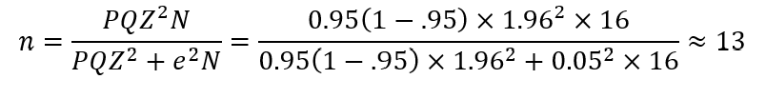

Por otra parte, para la aplicación de las entrevistas se realizará a los tres colaboradores con mayor rango dentro del departamento de Supervisión y Monitoreo: Gerente, Sub-Gerente y Asistente A, totalizando un total de 3 entrevistas.
Esta elección se fundamenta en el propósito del estudio de evidenciar las dificultades y complejidades relacionadas con el cumplimiento de las visitas de seguimiento de las estufas, considerando los trayectos, la dispersión geográfica de las comunidades y las ventajas que representa la implementación de IA en el proceso.

3.2.3 TÉCNICAS DE MUESTREO
Para garantizar la selección de los 13 individuos, estos serán seleccionados de acuerdo con la disponibilidad de conexión a internet, garantizando de esta forma que la información sea recabada sin generar retrasos para la investigación.
En el caso de la muestra cuantitativa, como ya se describió anteriormente únicamente se entrevistará a los cargos principales del departamento de Supervisión y Monitoreo y al Gerente de Tecnología de la organización.

3.3 TÉCNICAS E INSTRUMENTOS APLICADOS
A continuación, se detallan las técnicas y herramientas esenciales utilizadas en el desarrollo del proyecto investigativo. Estas comprenden plataformas dedicadas al diseño de software, programación, recolección y exportación de datos, así como los instrumentos indispensables para la ejecución exitosa de estos programas.

3.3.1 SELECCIÓN Y ANÁLISIS DE DATOS
Para el presente trabajo de investigación se analizaron los reportes de visitas de mantenimiento de TC, 7M y 14M referentes al primer semestre del año 2023, de usuarios de estufas de diferentes departamentos de Honduras. Este proceso se realizó con el objetivo de identificar coincidencias e información relevante que ayudará a comprender patrones de uso de las estufas, así como los aspectos que más influyen en el correcto funcionamiento u operación. Estos patrones y elementos clave fueron utilizados para el desarrollo del prototipo de modelo de discriminación de visitas de seguimiento.
Durante todo el proceso de revisión de datos, se tomaron las medidas necesarias para mantener la privacidad y confidencialidad de información relacionada con los usuarios. El departamento de Supervisión y Monitoreo brindó apoyo y asistencia técnica para interrogar su base de datos alojada en Salesforce.
COMPUTADORA
Para acceder a los datos, se utilizó una computadora con herramientas necesarias como navegador web, Microsoft Excel entre otros. La base de datos de P.M, se encuentra alojada en Salesforce. Para poder ingresar a la plataforma es necesario utilizar las credenciales debidamente acreditadas y acceder por medio del navegador web. A partir de esta, se genera la información por medio de reportes que son customizados estableciendo los filtros utilizados para acotar la base de datos y presentar únicamente los datos que son relevantes, posteriormente estos son exportados en un archivo de formato Microsoft Excel donde se pueden manejar y analizar.
SALESFORCE
Salesforce es una plataforma de gestión de relaciones con clientes (CRM) basada en la nube, diseñada para optimizar y agilizar las interacciones empresariales con clientes, ventas y procesos de marketing. Utilizada por diversas empresas en una amplia gama de sectores, Salesforce ofrece un conjunto completo de herramientas para la gestión de clientes, automatización de ventas, análisis de datos y desarrollo de aplicaciones personalizadas.
Esta solución CRM proporciona una arquitectura flexible y escalable que permite a las organizaciones adaptar y personalizar sus procesos comerciales según sus necesidades específicas. A través de su interfaz intuitiva y su capacidad para integrarse con otras plataformas y sistemas, Salesforce permite una gestión integral de clientes, desde la captación hasta la fidelización. Además, emplea técnicas avanzadas de inteligencia artificial y aprendizaje automático para ofrecer análisis predictivos, facilitando la toma de decisiones informadas y estratégicas.
EINSTEIN
Einstein es la inteligencia artificial integrada en la plataforma Salesforce, diseñada para potenciar y mejorar las capacidades de análisis y toma de decisiones en el entorno empresarial. Utilizando técnicas de aprendizaje automático, procesamiento de lenguaje natural y análisis predictivo, Einstein aprovecha los datos almacenados en Salesforce CRM y otros sistemas conectados para ofrecer ideas y percepciones valiosas y personalizadas.
Esta tecnología permite a los usuarios obtener recomendaciones inteligentes sobre acciones a seguir, predicciones de tendencias comerciales, identificación de oportunidades de ventas, automatización de procesos y análisis predictivos para anticipar comportamientos de clientes. Einstein también facilita la comprensión de datos complejos y la generación de informes avanzados, mejorando la eficiencia operativa y la capacidad estratégica de las empresas.
Actualmente PM tiene incluido en su tarifa anual el uso de este complemento tecnológico, sin embargo, no ha sido utilizado en todo su potencial. El costo de Einstein Predictions-Enterprise Edition es únicamente de $18.75 mensualmente, lo que representa un costo anual de $225 (dólares americanos).
GOOGLE FORMS
Google Forms es una herramienta de encuestas en línea proporcionada por Google como parte de su suite de aplicaciones de productividad, Google Workspace (anteriormente conocido como G Suite). Esta aplicación permite a los usuarios crear fácilmente formularios personalizados y encuestas para recopilar información de manera eficiente.
Se utilizó Google Forms para recolectar información y las opiniones de Supervisores, Técnicos y personal de oficina de PM, sobre la implementación de IA en los procesos de la organización.
Con el fin de garantizar la integridad de los datos, se planificó meticulosamente la encuesta, integrando preguntas definidas y específicas vinculadas a las variables de investigación. Posteriormente, al culminar la etapa de recolección de datos, se llevó a cabo un análisis estadístico exhaustivo de las respuestas. Este análisis procuró extraer información de gran relevancia acerca de la acogida del sistema, la percepción de su utilidad y la destreza en el uso de herramientas tecnológicas por parte del equipo de Proyecto Mirador.
ATLAS.ti
Atlas.ti es una herramienta de software avanzada diseñada para facilitar el análisis de información cualitativa en contextos académicos, investigativos y profesionales. Se distingue por su capacidad para gestionar, organizar y analizar grandes volúmenes de datos cualitativos de manera sistemática y rigurosa.
En esencia, este software proporciona a los investigadores una plataforma versátil que les permite explorar y comprender la complejidad inherente a los datos cualitativos, tales como entrevistas, grupos focales, documentos y otros tipos de información no estructurada. A través de su interfaz intuitiva y sus potentes herramientas de análisis, tambien permite a los usuarios identificar patrones, temas, relaciones y tendencias dentro de sus datos, brindando una comprensión profunda y significativa de los fenómenos estudiados.
Los beneficios de utilizar Atlas.ti en el análisis de información cualitativa son diversos y significativos. En primer lugar, esta herramienta ofrece una amplia gama de funcionalidades que permiten una exploración exhaustiva de los datos, incluyendo la codificación, la categorización, el etiquetado y la visualización. Esto facilita la identificación de conexiones y significados subyacentes, así como la generación de hallazgos y conclusiones fundamentadas.
Además, promueve la transparencia y la reproducibilidad en el proceso de análisis, al proporcionar herramientas para documentar y registrar las decisiones analíticas tomadas a lo largo del estudio. Esto garantiza la trazabilidad de los resultados y aumenta la credibilidad y fiabilidad de la investigación.
MICROSOFT EXCEL
Microsoft Excel es una aplicación de hoja de cálculo desarrollada por Microsoft como parte del conjunto de programas de Microsoft Office. Es una herramienta versátil utilizada para organizar, manipular y analizar datos numéricos y alfanuméricos en forma de hojas de cálculo.
Excel proporciona una cuadrícula de celdas organizadas en filas y columnas donde los usuarios pueden introducir datos, fórmulas, funciones y realizar cálculos matemáticos, estadísticos y financieros. Permite la creación de gráficos, tablas dinámicas y otras representaciones visuales de los datos para facilitar la interpretación y presentación de la información.

3.4 TÉCNICAS, INSTRUMENTOS Y PROCEDIMIENTOS APLICADOS
Para abordar las interrogantes planteadas en el capítulo I, se emplearon una variedad de técnicas, herramientas, procedimientos e instrumentos. Estos recursos facilitaron la recopilación de datos tanto cuantitativos como cualitativos, dependiendo del método o instrumento utilizado. Esta amalgama de técnicas proporcionó una comprensión profunda de las exigencias de la organización en términos de mejorar la eficiencia de la ejecución de las visitas de seguimiento.

3.4.1 TÉCNICAS

3.4.1.1 OBSERVACIÓN
La observación permite de manera directa visualizar a las personas en su ambiente, y la forma en que estos realizan sus tareas, actividades o asignaciones, así como ejecución de procesos. Generalmente es realizada por un observador externo para mantenerse en contacto con el trabajo, interesados y las actitudes de los miembros del equipo de trabajo, Guía del PMBOK® (2017).

3.4.1.2 JUICIO DE EXPERTOS
El juicio de expertos constituye el método mediante el cual se busca el asesoramiento de individuos altamente cualificados o con un amplio bagaje en un ámbito específico del conocimiento, la industria o una temática particular para garantizar el exitoso desarrollo de un proyecto específico. Durante la integración de inteligencia artificial en Proyecto Mirador, se involucró la perspectiva de expertos vinculados con las funciones de Supervisión, Monitoreo y el departamento de tecnología.

3.4.2 INSTRUMENTOS

3.4.2.1ENTREVISTAS
Las entrevistas en proyectos de investigación son un método cualitativo utilizado para recopilar datos directamente de las personas. Se utilizan para obtener información detallada, opiniones, experiencias, percepciones o conocimientos sobre un tema específico. Este método implica la interacción directa entre el investigador y el entrevistado, donde se plantean preguntas estructuradas, semiestructuradas o abiertas para obtener respuestas que ayuden a comprender mejor el tema de estudio.
El objetivo principal de la entrevista fue obtener la perspectiva del personal de Supervisión y Monitoreo acerca de la implementación de Inteligencia Artificial en el proceso de discriminación de visitas de seguimiento. Proyecto Mirador se caracteriza por ser una entidad altamente tecnológica, no obstante, aún ejecuta ciertos procedimientos de manera manual o conforme a métodos tradicionales.
Las entrevistas fueron realizadas de forma remota por medio de la herramienta Google Meet, con el objetivo de recabar información valiosa relacionada al uso de IA en procesos de la organización.

3.4.2.2 ENCUESTAS
Las encuestas son una herramienta fundamental de recopilación de datos que se utilizan para obtener información de una muestra representativa de la población objetivo. Estas encuestas pueden ser diseñadas de diversas maneras y recopilan información sobre opiniones, actitudes, comportamientos, preferencias u otros datos relevantes para el estudio.
Suelen contener una serie de preguntas diseñadas para obtener datos relevantes para la investigación. Estas preguntas pueden incluir opciones de respuesta cerradas (como selección múltiple) o preguntas abiertas que permiten a los encuestados expresar sus opiniones de manera más libre.
Las encuestas fueron aplicadas de forma remota a través de la plataforma Google Form. Previo al llenado de la encuesta, se realizó una sesión virtual por medio de Google Meet para la socialización del formulario con los individuos que conformaron la muestra de la población seleccionada. La plantilla de este instrumento se encuentra en la sección de Anexos de la presente tesis de investigación.

3.4.2.3 PROCEDIMIENTOS APLICADOS
Como primeras técnicas se utilizaron la observación y el juicio de expertos, con el objetivo de recabar información sobre el estado actual de la organización y la disposición para la implementación de inteligencia artificial en sus procesos.
Las encuestas y entrevistas fueron utilizadas para recolectar datos y opiniones relevantes para la investigación, debido a que la mayoría del personal de la organización trabaja de manera foránea, se utilizaron formularios de Google Forms y sesiones virtuales por Google Meet.

3.4.3 FUENTES DE INFORMACIÓN

3.4.3.1 FUENTES PRIMARIAS
Las fuentes primarias en una investigación son aquellas que proporcionan datos originales o información directa relacionada con el tema de estudio. Estas fuentes son creadas o producidas por primera vez y no se basan en interpretaciones o análisis de otras fuentes.
En esta investigación las fuentes primarias constituyen la observación, entrevistas, encuestas y la revisión de la base de datos histórica de Proyecto Mirador. Estas fuentes de información se entrelazaron de manera sinérgica, posibilitando un análisis completo y reforzando las conclusiones y recomendaciones del estudio.

3.4.3.1 FUENTES SECUNDARIAS
Las fuentes secundarias en una investigación son aquellas que no son el origen directo de la información, sino que se basan en fuentes primarias o en la interpretación, análisis o síntesis de información proveniente de fuentes primarias. Estas fuentes secundarias ofrecen una base teórica sólida al aportar datos, perspectivas y análisis previos sobre áreas específicas relacionadas con la aplicación de la inteligencia artificial, enriqueciendo así el fundamento y el contexto del estudio.

CAPÍTULO IV. RESULTADOS Y ANÁLISIS
En este capítulo, se persigue el objetivo de presentar y analizar los resultados obtenidos mediante la aplicación de diversos instrumentos para la recopilación de información proveniente de múltiples fuentes que sustentaron las bases de la investigación. Se emplearon muestreos tanto en el personal de campo, a través de encuestas, como en el personal de nivel gerencial de la organización, mediante entrevistas. Además, se llevó a cabo un exhaustivo análisis de la base de datos histórica de la organización, alojada en Salesforce, con el propósito de alcanzar una convergencia y sinergia entre las diferentes fuentes de información y los datos recopilados.

4.1 INFORME DE PROCESO DE RECOLECCIÓN DE DATOS
La adquisición de datos cualitativos se efectuó mediante un proceso que incluyó tres sesiones de entrevistas con selectos colaboradores ocupando cargos gerenciales en la entidad investigada. Estos encuentros se llevaron a cabo con la plataforma tecnológica Google Meet, asegurando así un entorno propicio para la profundización y el intercambio de perspectivas. Además, se recopiló un corpus de trece cuestionarios minuciosamente diseñados, destinados a la valiosa cohorte de personal de campo encargado de llevar a cabo visitas domiciliarias en seguimiento a cada instalación de estufas. Estas encuestas, desplegadas con precisión a través de la herramienta Google Forms, representan una faceta esencial en la recopilación de datos, asegurando la diversidad y riqueza de las percepciones captadas; También se utilizó el software Atlas Ti para el análisis de las entrevistas.
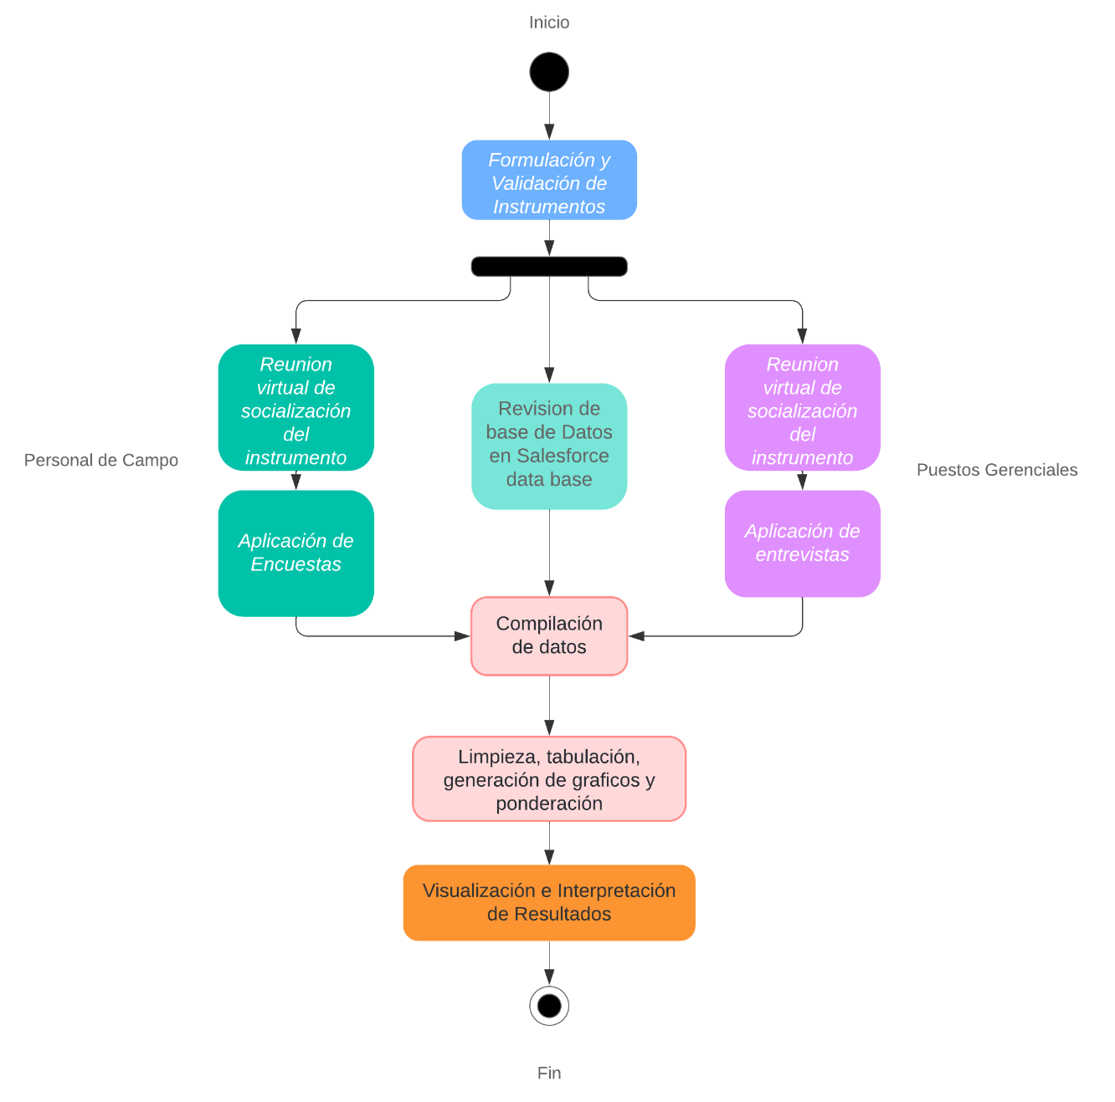
Ilustración 5. Proceso de recolección, compilación e interpretación de datos.
Fuente: (Elaboración propia, 2024).

4.2 RESULTADOS Y ANÁLISIS DE LAS TÉCNICAS APLICADAS

4.2.1 RESULTADOS Y ANÁLISIS DE ENCUESTA APLICADA A PERSONAL DE CAMPO DE SUPERVISIÓN Y MONITOREO DE PROYECTO MIRADOR
A continuación, se muestra el instrumento que fue formulado, y los resultados obtenidos, correspondientes a 13 encuestas aplicadas al personal de campo encargados de realizar las visitas de seguimiento en Proyecto Mirador.

Tabla 7. Resultados del instrumento, Encuesta a personal de supervisión en campo
N. | Pregunta | Variable | Opciones | Respuestas | % | Total
1 | Años de servicio como supervisor: | Deficiencias actuales del proceso de Supervisión y Monitoreo. | menos de un año. | 3 | 23,08% | 100,00%
1 | Años de servicio como supervisor: |  | de 1 a 3 años. | 8 | 61,54% | 100,00%
1 | Años de servicio como supervisor: |  | de 4 a 5 años. | 0 | 0,00% | 100,00%
1 | Años de servicio como supervisor: |  | más de 5 años. | 2 | 15,38% | 100,00%
2 | Edad | Implementación de IA para la discriminación de visitas de seguimiento. | de 18 a 21 años. | 0 | 0,00% | 100,00%
2 | Edad |  | de 22 a 25 años. | 4 | 30,77% | 100,00%
2 | Edad |  | de 26 a 30 años | 4 | 30,77% | 100,00%
2 | Edad |  | de 31 a 35 años. | 4 | 30,77% | 100,00%
2 | Edad |  | más de 35 años. | 1 | 7,69% | 100,00%
3 | Durante qué visita de mantenimiento, ¿Considera usted que los clientes entienden de mejor forma el funcionamiento y el mantenimiento de la Estufa 2x3? | Implementación de IA para la discriminación de visitas de seguimiento. | TC | 6 | 46,15% | 100,00%
3 |  |  | 7 M | 3 | 23,08% | 100,00%
3 |  |  | 14 M | 4 | 30,77% | 100,00%
N. | Pregunta | Variable | Opciones | Respuestas | % | Total
4 | ¿Considera que la carga de trabajo asignada por el departamento de monitoreo es efectiva? | Deficiencias actuales del proceso de Supervisión y Monitoreo. | Muy efectiva | 13 | 100,00% | 100,00%
4 |  |  | Poco efectiva | 0 | 0,00% | 100,00%
4 |  |  | Nada efectiva | 0 | 0,00% | 100,00%
N. | Pregunta | Variable | Opciones | Respuestas | % | Total
5 | ¿Logra concluir con la carga asignada en el tiempo previsto por el departamento de Supervisión y Monitoreo? | Deficiencias actuales del proceso de Supervisión y Monitoreo. | Siempre | 4 | 30,77% | 100,00%
5 |  |  | Casi siempre | 7 | 53,85% | 100,00%
5 |  |  | Muy pocas veces | 2 | 15,38% | 100,00%
5 |  |  | Nunca | 0 | 0,00% | 100,00%
6 | En relación a su experiencia, identifique en cuál de las siguientes regiones ha trabajado y califique según su opinión, ¿Cuál es el nivel de adopción de la Estufa 2x3? | Factores que influyen en el buen uso y adopción de la estufa. | Regiones | Buena | Regular | Mala
 |  |  |  | Respuestas
6 |  |  | Región Occidental | 8 | 0 | 0
6 |  |  | % | 29.63% | 0,00% | 0,00%
6 |  |  | Región Nor occidental | 4 | 0 | 0
6 |  |  | % | 14.81% | 0,00% | 0,00%
6 |  |  | Región Nor oriental | 0 | 1 | 0
6 |  |  | % | 0,00% | 3.70% | 0,00%
6 |  |  | Región Centro Occidental | 6 | 0 | 0
6 |  |  | % | 22.22% | 0,00% | 0,00%
6 |  |  | Región Centro Oriental | 3 | 1 | 0
6 |  |  | % | 11.11% | 3.70% | 0,00%
6 |  |  | Región Sur | 2 | 1 | 1
6 |  |  | % | 7.41% | 3.70% | 3.70%
N. | Pregunta | Variable | Opciones |  | Respuestas | Total
7 | De acuerdo con su criterio, ¿Cuál cree que sea la principal causa de abandono de la Estufa 2x3? | Factores que influyen en el buen uso y adopción de la estufa. | Factores culturales. |  | 8 | 17.78%
7 |  |  | Falta de concientización sobre el cambio climático. |  | 6 | 13.33%
7 |  |  | Nuevos medios o métodos de cocción para alimentos (estufa de gas o eléctrica). |  | 8 | 17.78%
7 |  |  | Desconocimiento de los beneficios de la Estufa 2x3. |  | 7 | 15.56%
7 |  |  | Migración a otros países. |  | 9 | 20.00%
7 |  |  | Falta de entrenamiento o capacitación. |  | 3 | 6.66%
7 |  |  | Problemas constructivos. |  | 4 | 8.89%
8 | ¿Cuáles son las dificultades más comunes que ha experimentado para realizar las visitas de supervisión en campo que puedan retrasar la ejecución de las actividades? | Deficiencias actuales del proceso de Supervisión y Monitoreo. | Difícil acceso. |  | 12 | 24.00%
8 |  |  | Exactitud de la ubicación GPS |  | 7 | 14.00%
8 |  |  | Poca señal telefónica o internet. |  | 0 | 0,00%
8 |  |  | Delincuencia. |  | 6 | 12.00%
8 |  |  | Lugares para hospedarse. |  | 6 | 12.00%
8 |  |  | Factores climáticos. |  | 12 | 24.00%
8 |  |  | Viviendas cerradas. |  | 4 | 8.00%
8 |  |  | Poco interés del cliente. |  | 3 | 6.00%
9 | ¿Considera usted necesario la implementación de nuevas tecnologías para optimizar las tareas de seguimiento en regiones donde la Estufa 2x3 tiene buena aceptación y los clientes saben cómo utilizarla de forma correcta? | Efectos de la reducción de la cantidad de visitas de seguimiento posteriores a la construcción de la estufa. | SI | 13 | 100,00% | 100,00%
9 |  |  | NO | 0 | 0,00% | 100,00%
N. | Pregunta | Variable | Opciones |  | Respuestas | Total
10 | ¿Para usted cuáles serían los principales beneficios que se obtendría con la implementación de nuevas tecnologías? | Factores que influyen en el buen uso y adopción de la estufa. | Mayor eficiencia en el trabajo |  | 10 | 32.26%
10 |  |  | Más tiempo para conocer las inquietudes de los clientes |  | 6 | 19.35%
10 |  |  | Más tiempo para resolver problemas de construcción. |  | 8 | 25.81%
10 |  |  | Reducción significativa en el atraso de visitas de supervisión. |  | 7 | 22.58%
Fuente: (Elaboración propia, 2024).

4.1.2 RESULTADOS CUANTITATIVOS
En este apartado se muestran gráficos, análisis e interpretación de los resultados obtenidos de la aplicación de 13 encuestas a personal de supervisión de campo, la encuesta duró aproximadamente 45 minutos donde previamente se impartieron las instrucciones pertinentes a través de la plataforma de Google meets, la recopilación de datos se desarrolló mediante el uso del aplicativo Google forms, del cual obtuvimos los siguientes gráficos y la tabulación de los datos, también se hizo uso de Excel para representación de algunos resultados.

ANTIGÜEDAD LABORAL
La primera pregunta hace referencia a la antigüedad en el cargo de los supervisores en Proyecto Mirador. De los 13 encuestados, el 84.62% representan a 11 personas dentro del rango de menos de un año, y hasta 3 años de experiencia en la organización.
Los resultados obtenidos pueden considerarse muy importantes para la gestión del recurso humano y la implementación de programas de capacitación que sean diseñados en conjunto con el personal de supervisión con más años de experiencia en el proyecto, con el fin de garantizar el desarrollo y crecimiento continuo de la organización en base a las lecciones aprendidas por parte de nuestros colaboradores.
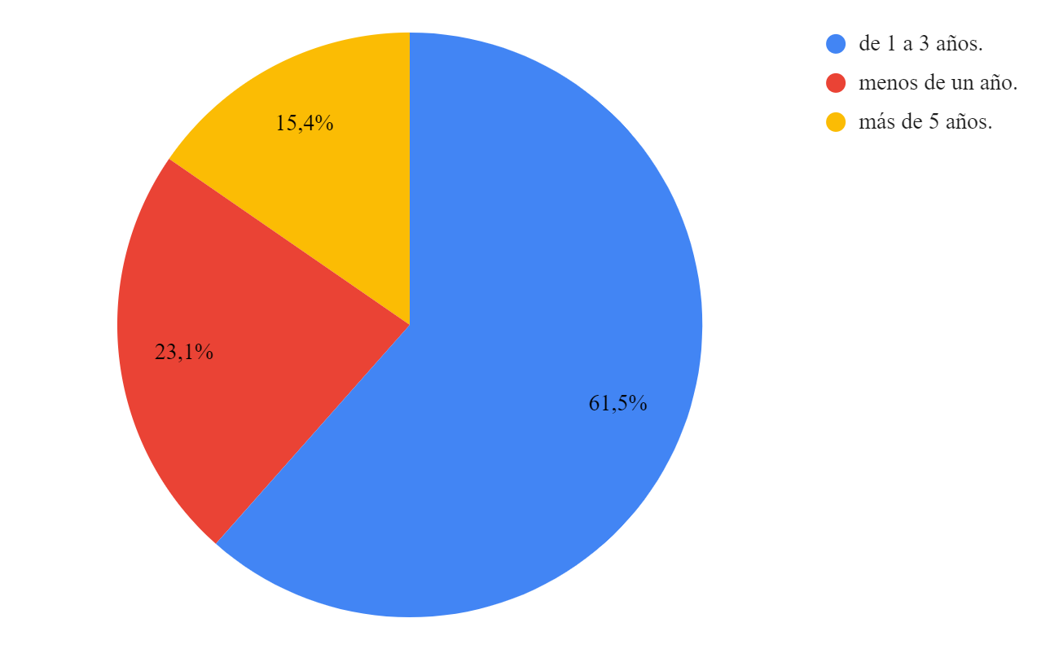

Ilustración 6. Años de servicio como Supervisor de campo.
Fuente: (Elaboración propia, 2024).

RANGO DE EDADES DE LOS COLABORADORES
Para la segunda pregunta solicitamos conocer en qué rango oscilan las edades del personal de supervisión, obteniendo como resultado un 68.6% que representan a 9 personas mayores a 25 años de edad.
Estos resultados sugieren que la mayoría de los encuestados se encuentran en un rango de edad similar en lo que respecta a la generación por año de nacimiento, por lo tanto, este factor podría influir en el nivel de percepción de cada individuo, ya que las respuestas podrían tener bastante similitud.
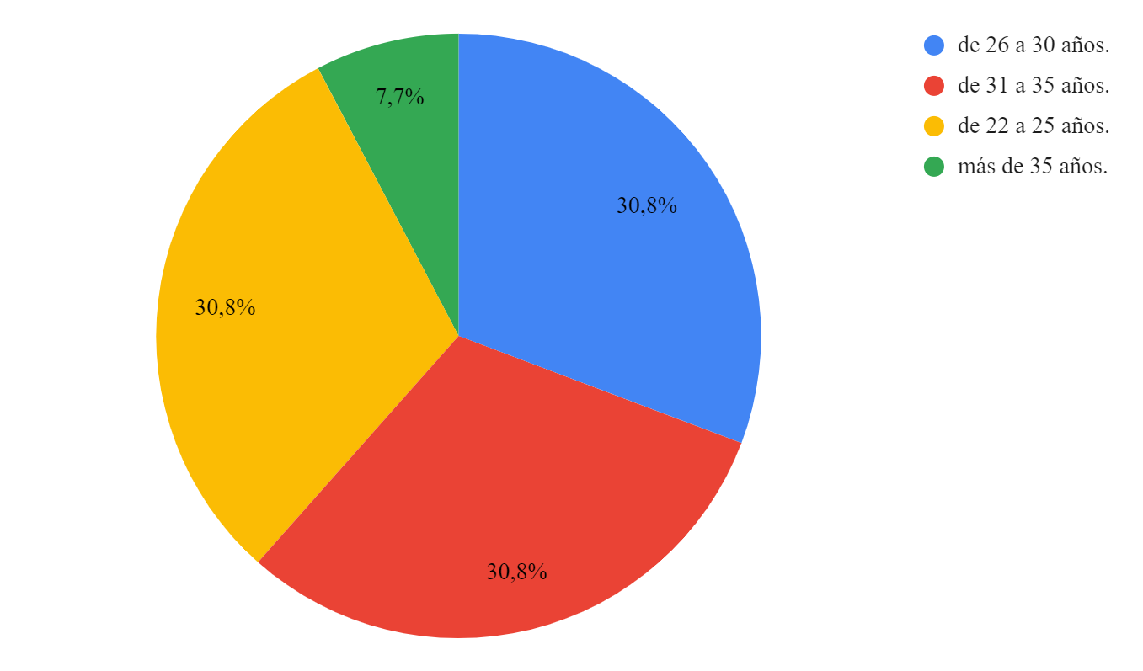

Ilustración 7. Rango de edades del personal de supervisión.
Fuente:(Elaboración propia, 2024).

NIVEL DE COMPROMISO DEL CLIENTE
Para la pregunta número 3 solicitamos que respondieran según su nivel de percepción, en relación a que visita de mantenimiento considera que el cliente comprende de mejor manera la utilización de la Estufa 2x3, y el mantenimiento que requiere para su funcionamiento óptimo, 6 de las personas encuestadas consideran que el cliente comprende el verdadero propósito de la Estufa 2x3 en la primera visita (TC), y un total de 7 personas consideran que este objetivo se alcanza luego de las dos últimas visitas (7M y 14M).

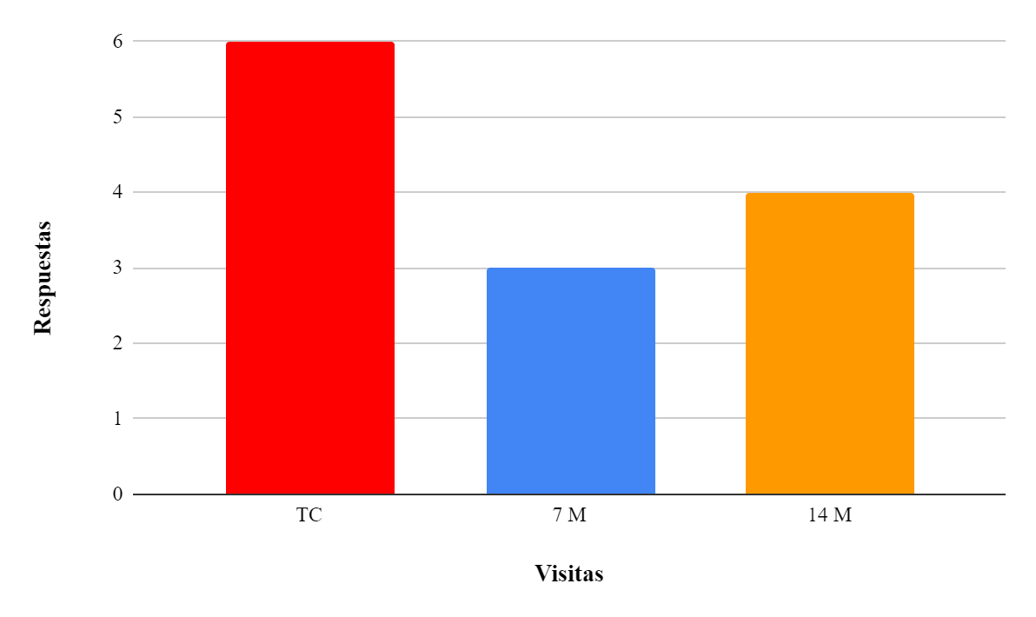

Ilustración 8. Edades de Estufa 2x3 para visita de mantenimiento.
Fuente:(Elaboración propia, 2024).

EFECTIVIDAD EN LA ASIGNACIÓN DE CARGA DE TRABAJO MENSUAL.
En la siguiente figura podemos observar que el 100% de los encuestados respondieron que la carga de trabajo asignada por el departamento de monitoreo y control es realmente efectiva.
Al examinar este resultado podemos percibir el alto grado de conformidad de parte de los colaboradores, ya que previamente el departamento de monitoreo y seguimiento considera varios factores que podrían impedir terminar a tiempo la cantidad de trabajo asignada, como ser, factores climáticos, accesibilidad a la zona, delincuencia y otros factores que serán analizados más a fondo en otra de las preguntas de esta encuesta.
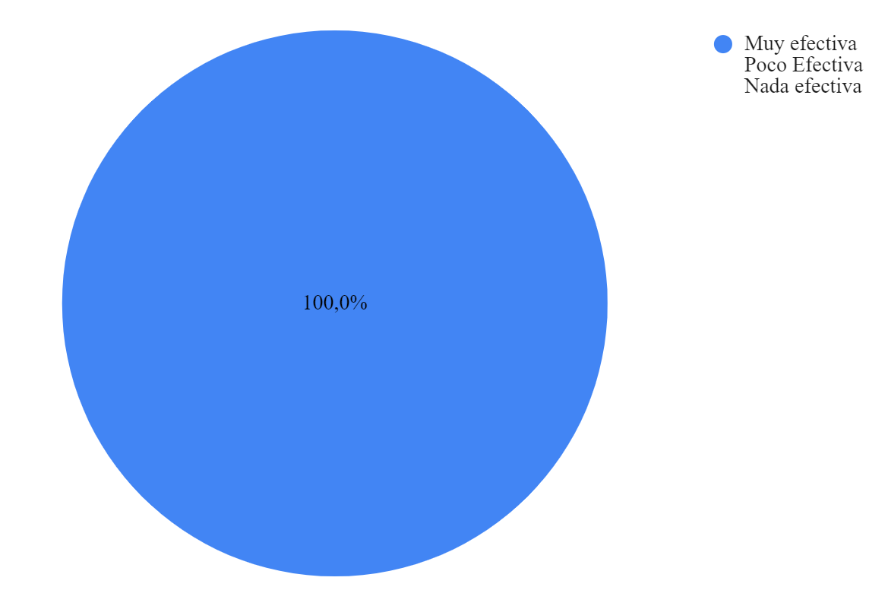

Ilustración 9. Opinión de los supervisores, acerca de la carga de trabajo asignada durante un mes.
Fuente: (Elaboración propia, 2024).

NIVEL DE CUMPLIMIENTO DE LA CARGA DE TRABAJO ASIGNADA
En este gráfico podemos apreciar que la gran mayoría del personal encuestado siempre o casi siempre logra concluir en el tiempo estimado con la carga de trabajo que es asignada por el departamento de monitoreo.
Como se mencionó anteriormente, el éxito depende mucho de la programación efectiva por parte del departamento de monitoreo y seguimiento, para poder asignar cargas de trabajo que se acoplen a las dificultades más comunes que se pueden presentar en la zona geográfica donde se va a trabajar.
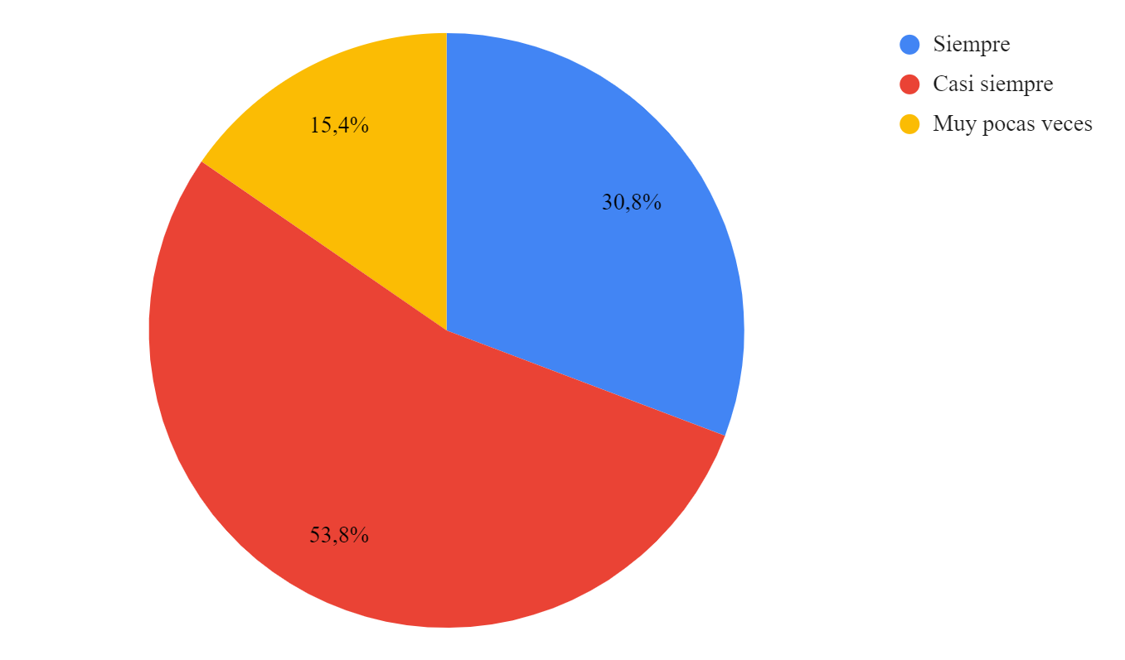

Ilustración 10. Cumplimiento de las cargas de trabajo asignadas por el departamento de supervisión.
Fuente: (Elaboración propia, 2024).

REGIONES CON MAYOR ACEPTACIÓN DE LA ESTUFA 2X3 EN HONDURAS
En la siguiente gráfica podemos observar el nivel de percepción de cada supervisor, en relación con cuál es el nivel de adopción de la Estufa 2x3 en las diferentes regiones de Honduras, teniendo en cuenta que el supervisor haya desarrollado previamente trabajo de campo en dicha zona, para lo cual se consideraron tres opciones, si es Buena, Regular o Mala.
En la gráfica se puede apreciar que el 92% de los encuestados consideran a la región Occidental como Buena y con la mayor aceptación de la Estufa 2x3, seguida por la región Centro Occidental, estos resultados podrían estar relacionados con patrones culturales que se han conservado muy bien durante varias generaciones, y a el rechazo o la poca aceptación de nuevos métodos y tecnologías para la cocción de alimentos.
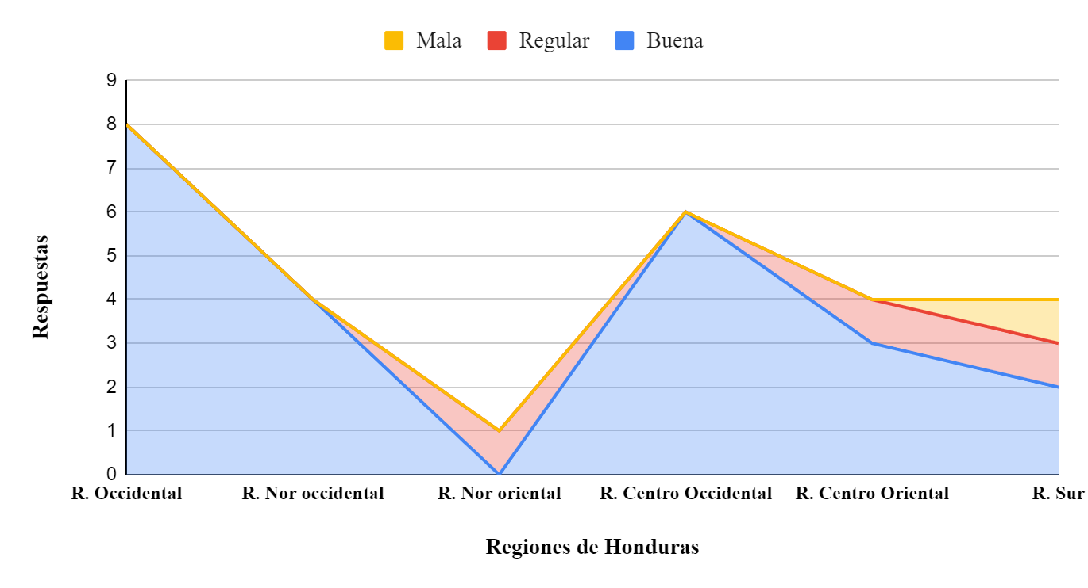

Ilustración 11. Nivel de adopción de la Estufa 2x3 por regiones de Honduras.
Fuente: (Elaboración propia, 2024).

FACTORES MÁS COMUNES POR LOS CUALES EL CLIENTE ABANDONA LA ESTUFA 2X3
En esta gráfica se puede observar cuales son las causas principales de abandono de la Estufa 2x3, según el criterio de cada uno de los supervisores.
Según la recopilación de datos, los factores que más inciden son la migración masiva de los hondureños hacia los Estados Unidos y el surgimiento de nuevas tecnologías que resultan en el abandono de métodos tradicionales o culturales que se van perdiendo con las nuevas generaciones.
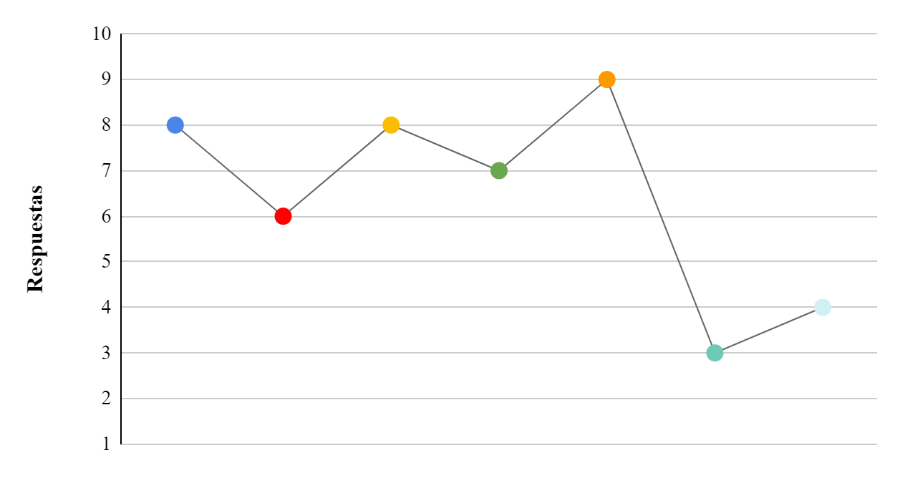
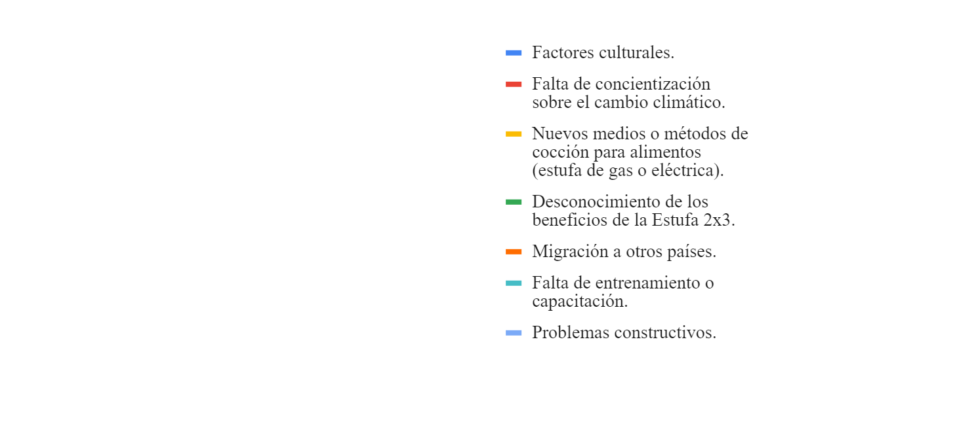

Ilustración 12. Principales causas por abandono de la Estufa 2x3.
Fuente: (Elaboración propia, 2024).

DIFICULTADES MÁS COMUNES QUE IMPIDEN CONCLUIR CON LA CARGA DE TRABAJO ASIGNADA
Consultamos al personal de supervisión sobre las dificultades más comunes que se pueden experimentar durante una visita de mantenimiento, y que puedan causar un atraso para concluir la carga de trabajo asignada. De los 13 encuestados, 12 personas contestaron que las dificultades más comunes son el difícil acceso a las zonas y factores climáticos que dificultan concluir la carga de trabajo en tiempo y forma.
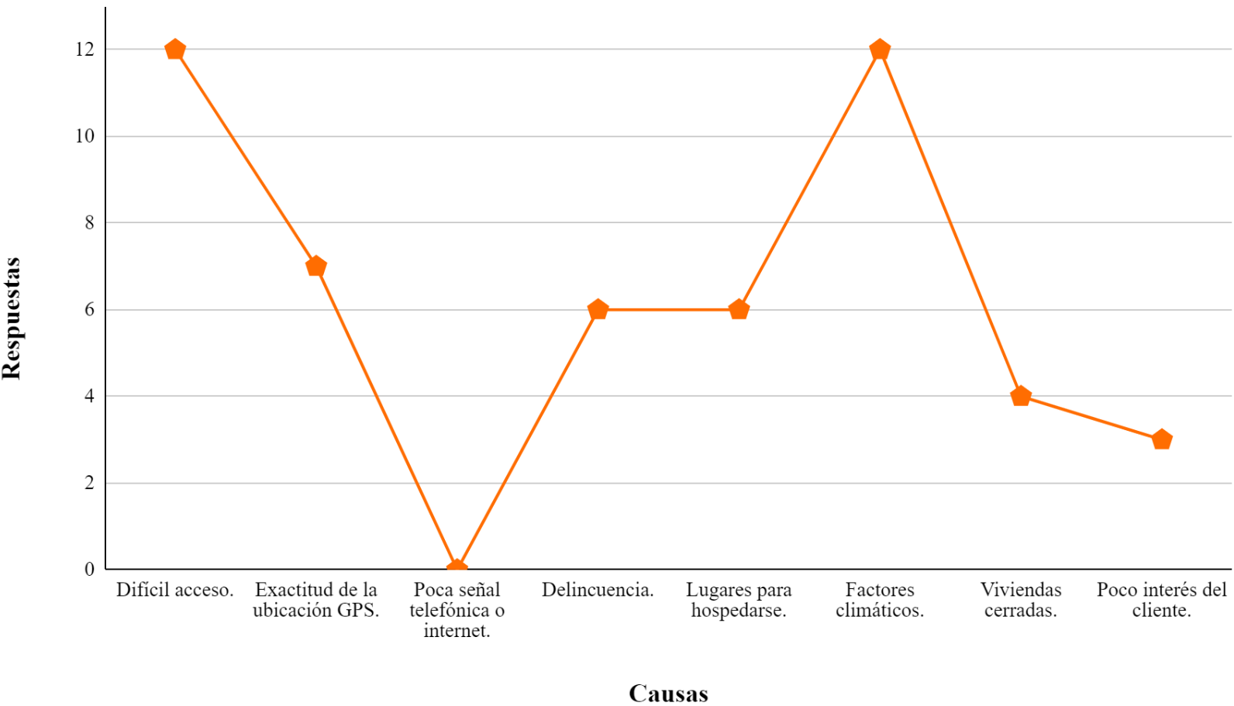

Ilustración 13. Dificultades más comunes durante una visita de seguimiento en campo.
Fuente: (Elaboración propia, 2024).

NECESIDAD DE IMPLEMENTAR NUEVAS TECNOLOGÍAS PARA LAS TAREAS DE MONITOREO Y SEGUIMIENTO
Luego consultamos sobre la consideración de implementar nuevas tecnologías que permitan optimizar las tareas de seguimiento en regiones donde la Estufa 2x3 tiene buena aceptación por parte de los clientes.
Los resultados indican que el 100% de los encuestados consideran necesaria la implementación de nuevas tecnologías que puedan apoyar para disminuir la carga de trabajo asignada, y así poder tener más tiempo para poder dar soluciones a otros tipos de problemas que surgen durante las visitas de seguimiento post construcción.
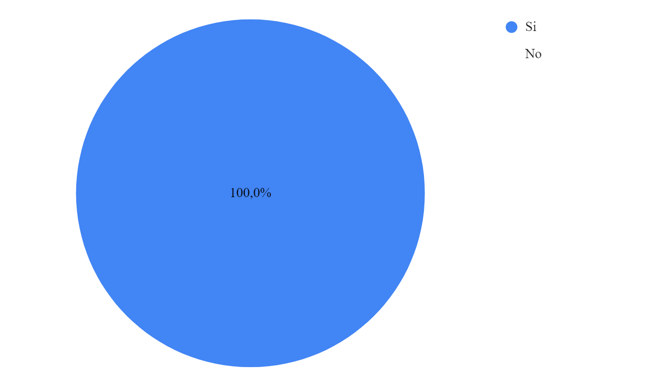

Ilustración 14. Consideración para implementación de nuevas tecnologías, que puedan optimizar las tareas de seguimiento.
Fuente: (Elaboración propia, 2024).

POSIBLES BENEFICIOS QUE SE PODRÍAN OBTENER CON EL USO DE INTELIGENCIA ARTIFICIAL
En esta última pregunta solicitamos conocer según el nivel de percepción de cada uno de los encuestados, los beneficios que se podrían obtener con la implementación de nuevas tecnologías para las tareas de seguimiento y monitoreo. En donde se obtuvo como resultado que la mayoría considera que se lograría una mayor eficiencia del trabajo en campo, y además poder contar con más tiempo para resolver problemas de construcción.
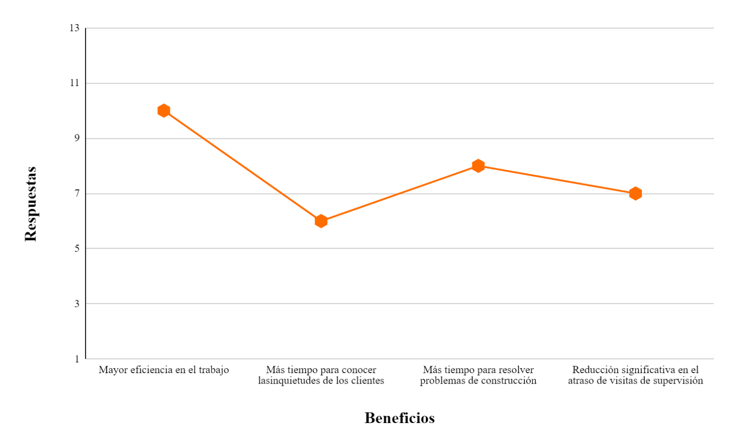

Ilustración 15. Beneficios que se podrían percibir con la implementación de nuevas tecnologías para tareas de seguimiento.
Fuente: (Elaboración propia, 2024).

Tabla 8. Resumen de encuestas de mantenimiento de enero a junio 2021
Nombre de Supervisor | Encuestas aplicadas | Tiempo Total | Tiempo Promedio
Alex Edgardo Alvarado | 3 | 40 | 13
Campo Oficina | 4 | 101 | 25
Carlos Miguel Pagoada Mata | 77 | 1,025 | 13
Carlos Octavio Hernández | 5 | 137 | 27
Edwin Aguirre | 13 | 170 | 13
Eliani Otoniel Claros | 1 | 24 | 24
Franklin Pineda | 16 | 292 | 18
Gemmil Mendoza | 15 | 231 | 15
Hermes Eliel Rodríguez | 14 | 343 | 25
Idmir Martínez | 12 | 197 | 16
Jesús López | 11 | 204 | 19
Karina Guerra | 16 | 293 | 18
Kenci Nelin López Rodríguez | 2 | 33 | 17
Luis Fernando Barahona | 50 | 857 | 17
Luis Miguel Funez | 16 | 329 | 21
Michael Osmany Moncada | 16 | 301 | 19
Orlando Rápalo | 5 | 130 | 26
Roberto Lorenzo | 24 | 498 | 21
Walter Leiva | 1 | 11 | 11
Total, general | 301 | 5,216 | 17
Fuente: (Elaboración propia, 2024).
En la tabla 8 podemos apreciar datos históricos proporcionados por Proyecto Mirador que serán de mucha importancia para esta investigación, aquí se muestran 301 encuestas que se aplicaron durante 6 meses para el año 2021, teniendo como resultado 17 minutos promedio para la aplicación de una encuesta.

MINUTOS PROMEDIO PARA UNA VISITA DE SEGUIMIENTO
En el siguiente gráfico de bigote podemos apreciar que se obtuvo una desviación estándar de 10, dejando el tiempo mínimo de una visita en 7 minutos y el máximo en 27 minutos respectivamente.

Ilustración 16. Minutos para realizar una visita de seguimiento en 2021.
Fuente: (Elaboración propia, 2024).
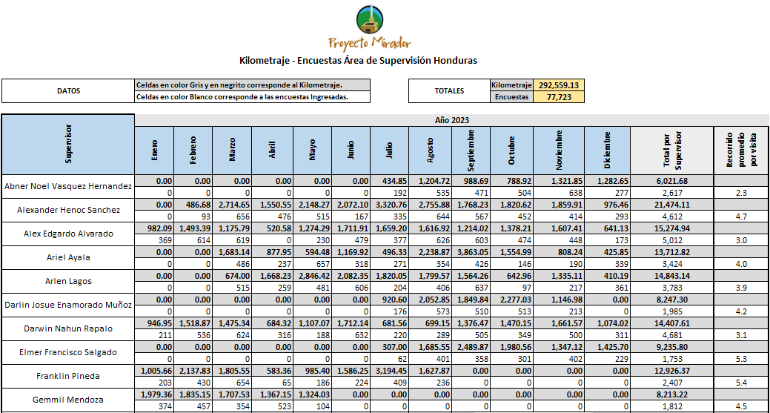
Tabla 9. Total de kilómetros recorridos y encuestas aplicadas durante el año 2023

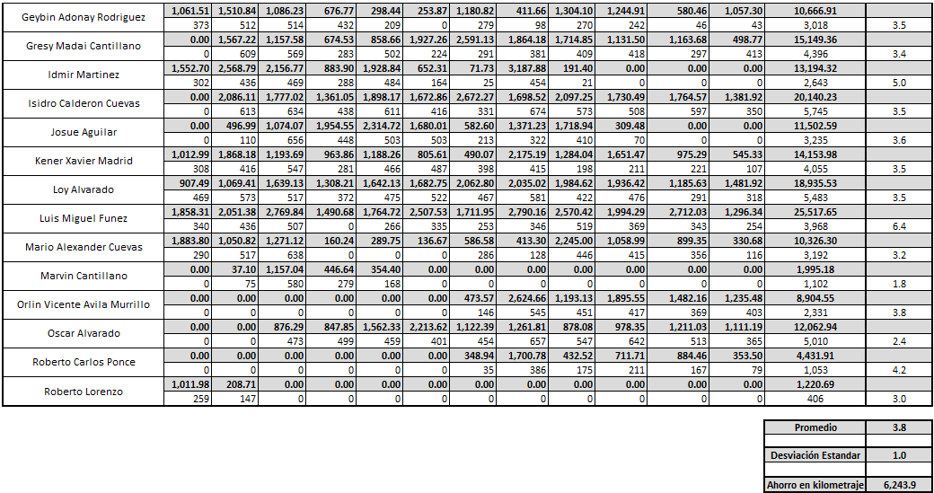
Fuente: (Proyecto Mirador, 2023).

KILÓMETROS PROMEDIO RECORRIDOS POR CADA VISITA REALIZADA
En la tabla anterior, proporcionada por Proyecto Mirador podemos apreciar la cantidad de 292,559.13 kilómetros recorridos que equivalen a 77,723 visitas de seguimiento durante el año 2023, dando como resultado un promedio de 3.8 kilómetros recorridos por visita realizada entre una casa y otra.
En el siguiente gráfico podemos apreciar un análisis más a detalle sobre los datos proporcionados por el proyecto, los cuales indican que la desviación estándar de 1.8 y que se puede realizar un recorrido mínimo de 2 kilómetros y un máximo de 5.6 kilómetros para desplazarse de una casa a otra.
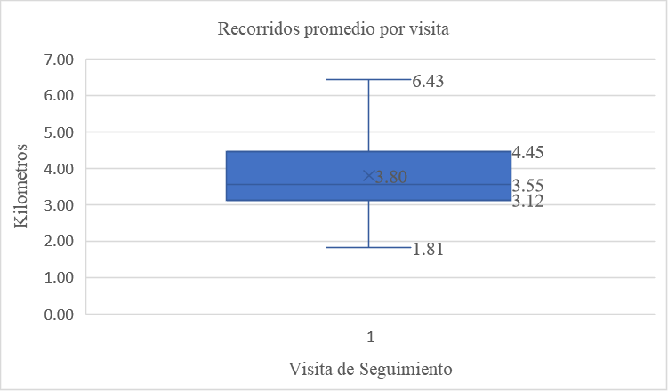

Ilustración 17. Minutos para realizar una visita de seguimiento en 2021.
Fuente: (Elaboración propia, 2024).

4.3 RESULTADOS DE ENTREVISTA APLICADA PROFESIONALES EN PUESTOS GERENCIALES DE PROYECTO MIRADOR
A continuación, se exponen las entrevistas llevadas a cabo con tres distinguidos
colaboradores de PM, quienes ostentan posiciones gerenciales de considerable relevancia. Dos de estos individuos pertenecen al departamento de Supervisión y Monitoreo, mientras que el tercero desempeña un papel crucial en el departamento de Tecnología de la Información. Las preguntas formuladas en estas entrevistas amalgaman diversos elementos esenciales, diseñados para facilitar un análisis exhaustivo del entendimiento y los potenciales beneficios inherentes a la integración de la Inteligencia Artificial en los procesos de la organización. Se hace especial hincapié en los desafíos y obstáculos que esta empresa acarrearía, así como en el estado actual de nuestras operaciones. Con un acumulado de más de veintiún años de dedicación a PM entre los tres entrevistados, sus opiniones y perspectivas resultan de una valía incalculable para los propósitos de la investigación.

Tabla 10. Entrevista a Gerente de Supervisión y Monitoreo
Datos Demográficos
- Nombre: Juan Carlos Guzmán
- Profesión: Licenciado en Administración de Empresas
- Años de antigüedad: 12 años
Entrevista
- ¿Cuál es su puesto dentro del departamento de Supervisión y Monitoreo, desde cuando lo ejerce y cuál es su profesión?
R/: Estoy como Gerente de Supervisión, coordino equipos de construcción y parte de
Administración de equipos de Guatemala y Honduras. Por 3 años fui supervisor 2 años
fui especialista de mantenimiento y 7 años como gerente de supervisión.
Mi profesión es Licenciado en Administración de Empresa
- ¿Qué sabe de la aplicación de Inteligencia Artificial en modelos predictivos para la toma de decisiones?
R/: vendría a ayudar para predecir el futuro, y puede ayudar a la organización a tomar
mejores decisiones, ya que hay una gran cantidad de información que se facilitaría al
aplicar la Inteligencia Artificial.
- ¿Qué aspectos considera usted influyen significativamente en el retraso de las visitas de supervisión y monitoreo en campo?
R/: Climas, Distancia de zonas, condiciones de calles, problemas en sus motos, zonas
peligrosas.
- ¿Considera suficiente la cantidad de colaboradores de supervisión en campo, para cubrir la carga de visitas que se generan posterior a la construcción de una Estufa 2x3?
R/: Con la cantidad de supervisores existentes (23) si se cubre, pero va a depender del
volumen de construcción y las asignaciones de otros tipos de trabajo que se les hace a
los supervisores, pero si se ocuparan unos 5 más para casi estar al día, siempre
y cuando se descarta la visita de 7M
- En relación a su experiencia, dentro de las 3 visitas que se realizan por el personal de supervisión, (TC, 7M y 14M), ¿Cuál de estas considera que consume más tiempo o genera mayor carga de trabajo para el personal designado y cuál de ellas podría eliminarse?
R/: La visita que dilata más en la de T.C, porque se revisa lo que es la construcción de
la estufa, si el cliente es primer ves que tiene la estufa se tiene que explicar bien todo el
uso y mantenimiento y la que se puede eliminar es la de 7M, en Honduras, en
Guatemala se mantendrá o se aumentará otra visita.
- ¿Considera usted que la carga de trabajo que se genera mensualmente para cada uno de los Supervisores es difícil de lograr en los días previstos de trabajo?
R/: Está considerada para trabajarla en el mes de trabajo, pero en algunos casos se
vuelve difícil por el factor clima, calles, zonas peligrosas, problemas que surgen con
sus motos.
- ¿Cómo realizan en estos momentos la planificación de rutas y asignación de cargas de trabajo para el personal de campo?
R/: se visualizan las zonas donde hay más retraso y donde se está construyendo para
asignar carga de trabajo a supervisores cercanos a la ruta.
- En su opinión, ¿Cree que es necesario la discriminación de visitas de seguimiento por parte del personal de supervisión y por qué?
R/: sí considero necesario y lo aplicaría en la de 7M, para reducir costos y darle
prioridad al retraso en la visita de T.C.
- ¿Considera usted necesaria la implementación de herramientas de inteligencia artificial para la discriminación de visitas de seguimiento?
R/: Si es necesario porque ayuda a automatizar los procesos utilizados en el área de
supervisión.
- ¿Considera usted que, con la discriminación de visitas de seguimiento, podría reducir o incrementar las tasas de abandono actuales de la Estufa 2x3?
R/: si disminuyera porque se le dedicará más tiempo en la primera visita, bajaría más las
tasas de abandono.
- ¿Qué factores considera usted como los más influyentes en la adopción de las estufas por parte de los usuarios finales?
R/: Desde un inicio sería la selección de cliente, las charlas de uso y mantenimiento, el
abordaje sobre el impacto y beneficios de la estufa 2x3.
- Según su experiencia, ¿Qué limitantes o retos se podrían presentar durante la implementación de inteligencia artificial para la discriminación de visitas de seguimiento en campo?
R/: nos encontraríamos con la limitante de que culturalmente hay factores que alteran
el comportamiento de los usuarios según la zona del país, donde la inteligencia
artificial requiere la percepción humana de estar presente en el hogar para determinar
que la estufa no corre riesgo o exista algún problema externo.
Fuente: (Elaboración propia, 2024).
Tabla 11. Entrevista a Sub-Gerente de Supervisión y Monitoreo
Datos Demográficos
- Nombre: Heydi Lisbeth Hernández
- Profesión: Ingeniero en Computación
- Años de antigüedad: 4 años
Entrevista
- ¿Cuál es su puesto dentro del departamento de Supervisión y Monitoreo, desde cuando lo ejerce y cuál es su profesión?
R/: Subgerente de Supervisión y Monitoreo, el puesto de subgerente desde hace año y medio, anteriormente fui asistente de supervisión por dos años y medio, mi profesión es Ingeniero en Computación.
- ¿Qué sabe de la aplicación de Inteligencia Artificial en modelos predictivos para la toma de decisiones?
R/: Los modelos de predicción han venido a facilitar la toma de decisiones en todos los campos desde la medicina hasta la gestión empresarial, ya que ayudan a analizar gran cantidad de datos o automatizando varios procesos.
- ¿Qué aspectos considera usted influyen significativamente en el retraso de las visitas de supervisión y monitoreo en campo?
R/: Los aspectos más importantes que puedo mencionar son los siguientes:
- Las distancias entre los puntos de supervisión.
- Las condiciones climáticas.
- Estado de las calles.
- Tiempo entre cada visita de supervisión.
- ¿Considera suficiente la cantidad de colaboradores de supervisión en campo, para cubrir la carga de visitas que se generan posterior a la construcción de una Estufa 2x3?
R/: La cantidad actual de supervisores en campo son 23, y considero que si es suficiente la cantidad de colaboradores.
- En relación a su experiencia, dentro de las 3 visitas que se realizan por el personal de supervisión, (TC, 7M y 14M), ¿Cuál de estas considera que consume más tiempo o genera mayor carga de trabajo para el personal designado y cuál de ellas podría eliminarse?
R/: Las visitas de TC son las que consumen más tiempo debido a que es el primer acercamiento después de un mes de que el beneficiario tiene su estufa 2x3 y si existiera algún problema debe ser solucionado en ese momento, podría eliminarse la visita de 7M, pero para eso debemos asegurarnos que la visita de TC se haya realizado de la mejor manera posible.
- ¿Considera usted que la carga de trabajo que se genera mensualmente para cada uno de los Supervisores es difícil de lograr en los días previstos de trabajo?
R/: En algunos casos es difícil de lograr por los factores que mencionaba anteriormente entre ellos el clima, también depende mucho de las edades que se asignen ya que la visita de TC lleva más tiempo, siempre tratamos de hacer el equilibrio de tiempo entre las asignaciones.
- ¿Cómo realizan en estos momentos la planificación de rutas y asignación de cargas de trabajo para el personal de campo?
R/: - Se analiza la cantidad de supervisores por zonas.
- Se revisa la cantidad de retraso existente y la cantidad de estufas que saldrán para el próximo mes.
- Se seleccionan los municipios que estén cercanos y se asignan al supervisor.
- En su opinión, ¿Cree que es necesario la discriminación de visitas de seguimiento por parte del personal de supervisión y por qué?
R/: Si, puede ser necesaria la discriminación de una de las visitas de seguimiento, porque de esta manera estaremos bajando la cantidad de retraso en el área de supervisión, y se puede reducir la carga de trabajo en cada asignación para dedicarle más tiempo a las visitas de TC y solución de problemas.
- ¿Considera usted necesaria la implementación de herramientas de inteligencia artificial para la discriminación de visitas de seguimiento?
R/: Considero que, si es necesaria, por el volumen de información que se maneja en la organización, la mejor manera de realizar una selección y considerar que estufas necesitan una visita de seguimiento es implantando una modelo de predicción que ayude analizar cada uno de los datos que tiene una cuenta en sistema, donde existan algoritmos que determinen la selección de la misma.
- ¿Considera usted que, con la discriminación de visitas de seguimiento, podría reducir o incrementar las tasas de abandono actuales de la Estufa 2x3?
R/: Tendría que reducir porque se estaría aumentando la efectividad de la visita de TC y 14M, asegurando que cada estufa 2x3 se mantenga intacta.
- ¿Qué factores considera usted como los más influyentes en la adopción de las estufas por parte de los usuarios finales?
R/: Somos una organización que construye estufas mejoradas en Honduras y Guatemala son países geográficamente cercanos pero con muchos cambios culturales y uno de los factores más influyentes es la forma de cocinar (en Honduras se cocina con una plancha y chimenea, en Guatemala a fuego directo) es por eso que se tiene que educar más a las personas de Guatemala en la forma de uso de nuestra estufa y los beneficios que obtienen, otro de los factores que influye en la adopción es la zona de trabajo que puede ser rural o urbana (al ser una zona urbana las personas están acostumbradas a cocinar más rápido en una estufa eléctrica o de gas) diferente a la zona rural donde el principal medio de cocina es a base de leña.
- Según su experiencia, ¿Qué limitantes o retos se podrían presentar durante la implementación de inteligencia artificial para la discriminación de visitas de seguimiento en campo?
R/: Nos podríamos encontrar con el reto de que una vez que se cree el modelo de predicción y calcule los datos, los resultados no sean lo que esperábamos y toque reajustar el modelo o incluso crear uno nuevo, porque debemos tomar en cuenta que trabaja en base a información que es ingresada por los usuarios de campo y debe ser muy preciso en la data que debe procesar para tomar una decisión si discriminar una visita o asignarla para el seguimiento en campo.
Fuente: (Elaboración propia, 2024).
Tabla 12. Entrevista a Gerente de Tecnología de la Información
Datos Demográficos
- Nombre: Reniery Rodríguez
- Profesión: Ingeniero en Sistemas
- Años de antigüedad: 5 años
Entrevista
- ¿Cuál es su puesto dentro del departamento de Supervisión y Monitoreo, desde cuando lo ejerce y cuál es su profesión?
R/: Gerente de Tecnología, Ingeniero en Sistemas y estoy en este puesto desde hace 5 años.
- ¿Qué sabe de la aplicación de Inteligencia Artificial en modelos predictivos para la toma de decisiones?
R/: Se utiliza para predecir la probabilidad que un evento suceda analizando la correlación entre variables relacionadas a dicho evento.
- ¿Qué aspectos considera usted influyen significativamente en el retraso de las visitas de supervisión y monitoreo en campo?
R/: El principal aspecto es tener que supervisar el 100% de la población 3 veces en menos de dos años y como segundo aspecto se llevan otros estudios en paralelo con muestreo aleatorio, por ejemplo: TA y KPT.
- ¿Considera suficiente la cantidad de colaboradores de supervisión en campo, para cubrir la carga de visitas que se generan posterior a la construcción de una Estufa 2x3?
R/: Históricamente (desde que se construían aprox. 1000 estufas por mes) nunca ha sido suficiente y siempre se ha llevado retraso.
- En relación a su experiencia, dentro de las 3 visitas que se realizan por el personal de supervisión, (TC, 7M y 14M), ¿Cuál de estas considera que consume más tiempo o genera mayor carga de trabajo para el personal designado y cuál de ellas podría eliminarse?
R/: Considero que toman la misma cantidad de tiempo y que 7M y 14M deben reducirse a un muestreo representativo del 17% de la población total.
- ¿Considera usted que la carga de trabajo que se genera mensualmente para cada uno de los Supervisores es difícil de lograr en los días previstos de trabajo?
R/: Considero que la carga de trabajo es bastante razonable y se puede lograr. Quizás para ser más exactos de debería considerar el visitar 30 Estufas por día, en un mes de 21 días hábiles, se puede visitar 630 Estufas y en meses con 18 días hábiles como Semana Santa o para el Feriado Morazánico 540 Estufas.

- ¿Cómo realizan en estos momentos la planificación de rutas y asignación de cargas de trabajo para el personal de campo?
R/: Esta parte la maneja directamente el personal de Supervisión por lo que no puedo responder de forma acertada o con fundamento.
- En su opinión, ¿Cree que es necesario la discriminación de visitas de seguimiento por parte del personal de supervisión y por qué?
R/: Para reducir el costo de la fuerza laboral.
- ¿Considera usted necesaria la implementación de herramientas de inteligencia artificial para la discriminación de visitas de seguimiento?
R/: Considero que es necesario.
- ¿Considera usted que, con la discriminación de visitas de seguimiento, podría reducir o incrementar las tasas de abandono actuales de la Estufa 2x3?
R/: Considero que al enfocar la fuerza laboral en hogares en los que podría haber riesgo de abandono si se puede reducir la cantidad de estufas destruidas.
- ¿Qué factores considera usted como los más influyentes en la adopción de las estufas por parte de los usuarios finales?
R/: Lo más importante son las charlas de mantenimiento y de concientización sobre los beneficios de la estufa.
- Según su experiencia, ¿Qué limitantes o retos se podrían presentar durante la implementación de inteligencia artificial para la discriminación de visitas de seguimiento en campo?
R/: Como en todo sistema de base de datos, obtenemos lo que ingresamos. Por lo que es importante garantizar la limpieza de los datos y la calidad de la información para garantizar buenos resultados. Un gran reto es: Siempre se debe mantener al día el modelo predictivo e ir ajustando y actualizando las variables incluyendo nuevas variables en caso de ser necesario.
Fuente: (Elaboración propia, 2024).

4.3.1 ANÁLISIS CUALITATIVO
En esta sección se expone el análisis de los datos cualitativos obtenidos mediante la aplicación de entrevistas a profesionales que ocupan posiciones gerenciales en PM. Con el propósito de mitigar la subjetividad y sesgo inherentes, se empleó la plataforma tecnológica Atlas.ti. Este enfoque facilita la extracción de conclusiones y la formulación de recomendaciones respaldadas por datos fiables y rigurosamente analizados.

4.3.2 ANÁLISIS CUALITATIVO ENTREVISTA GERENTE DE SUPERVISIÓN Y MONITOREO
La entrevista llevada a cabo con el Gerente de Supervisión y Monitoreo ostenta una significancia de gran relevancia para este estudio. Esta importancia radica en la trayectoria del profesional en cuestión, quien acumula más de una década de experiencia vinculada estrechamente a la organización. Inicialmente desempeñándose como Supervisor de Campo, su perspectiva trasciende la mera incumbencia gerencial, abarcando también una profunda expertise en lo que concierne al monitoreo y seguimiento de las estufas del Proyecto Mirador.
Destacado en su entrevista, emerge la imperiosa necesidad de integrar mejoras tecnológicas destinadas a reducir la duración de labores repetitivas, liberando así recursos para concentrarse en atender de manera más eficiente a aquellos clientes o usuarios que demandan mayor asistencia.
A su vez, señala claramente que la visita de seguimiento que considera más consumidora de tiempo es la de TC, debido a la verificación de estándares de construcción y el repaso de tareas de mantenimiento para el adecuado cuidado de la estufa. A pesar de contar con un grupo considerable de supervisores de campo, la carga laboral puede resentirse por el ritmo de construcción, lo que agrava directamente los retrasos en las visitas de seguimiento.
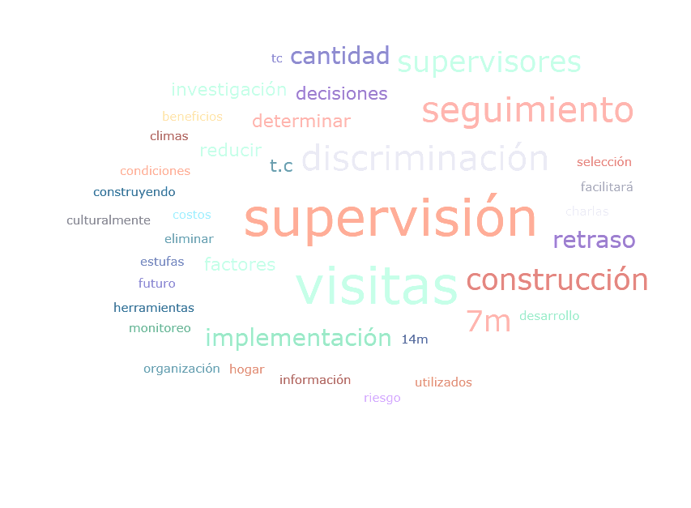

Ilustración 18. Nube de palabras entrevista Gerente de Supervisión y Monitoreo.
Fuente: (Elaboración propia, 2024).

En el análisis cualitativo presentado en la figura 18, resaltan palabras clave como "discriminación", "7m" (referente a la visita de seguimiento potencialmente eliminable), "retraso", "seguimiento" e "implementación". Estas sugieren una estrategia clara: implementar la discriminación en las visitas de seguimiento para reducir los retrasos en la supervisión.

4.3.3 ANÁLISIS CUALITATIVO ENTREVISTA SUB-GERENTE DE SUPERVISIÓN Y MONITOREO
La segunda entrevista se llevó a cabo con la Subgerente del Departamento de Supervisión y Monitoreo, seleccionada debido a su experiencia en informática y sus más de cuatro años de servicio en la organización. Sus respuestas exhiben un tono más técnico en comparación con su predecesor.
Al igual que el primer entrevistado, ambos coinciden en identificar la visita de TC como la más consumidora de tiempo, aunque la Subgerente profundiza en las causas subyacentes. Ella explica que los supervisores de campo pueden requerir un tiempo adicional para abordar problemas existentes. No obstante, destaca que se busca mantener un equilibrio en la asignación de tareas para evitar sobrecargar a los colaboradores.
Resalta que, mediante la implementación de Inteligencia Artificial en la selección de visitas de seguimiento, se podría reducir significativamente el retraso, lo que implicaría una disminución de las cargas mensuales de trabajo, permitiendo una gestión más eficiente del tiempo y los recursos. Esto posibilitaría un enfoque mayor en la resolución de problemas y la mejora de la calidad de las visitas de TC, optimizando así el desempeño global del departamento.
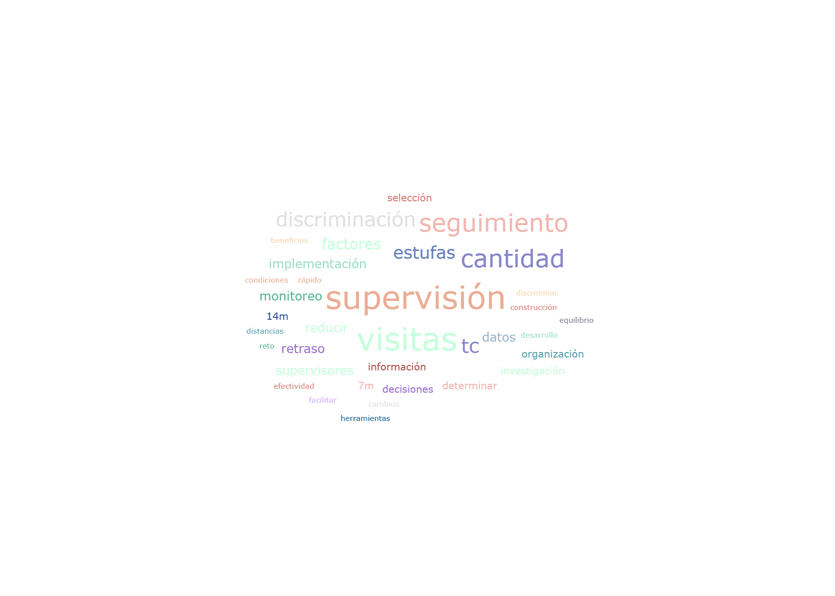

Ilustración 19. Nube de palabras entrevista Sub-Gerente de Supervisión y Monitoreo.
Fuente: (Elaboración propia, 2024).
Al examinar la nube de palabras presentada en la figura 19, para la segunda entrevista, sobresalen términos como "cantidad", "visitas", "estufas", "discriminación", "TC", "datos", "equilibrio" e "información". Estos términos están alineados con las necesidades organizacionales actuales y también señalan el potencial inherente gracias a la sólida base de datos e información disponible actualmente.

4.3.4 ANÁLISIS CUALITATIVO ENTREVISTA GERENTE DE TECNOLOGÍA DE LA INFORMACIÓN
La tercera entrevista, realizada con el Gerente del Departamento de Tecnología de la Información, destaca que la supervisión total de las estufas construidas impone una carga laboral insostenible. Esta situación compromete la capacidad organizativa para ejecutar adecuadamente estas tareas, lo que resulta en un retraso continuo mensualmente, afectando así el desempeño operativo del departamento. Incluso llegó a establecer un promedio diario de encuestas como objetivo para el personal de campo, fijándolo en treinta. Esto implicaría que, para cada carga mensual de trabajo, un supervisor debería permanecer entre 18 y 21 días en el campo, lo que subraya aún más la exigencia y la presión sobre los recursos humanos involucrados en el proceso de supervisión.
Además, señala que el personal de supervisión no solo se encarga de realizar encuestas de seguimiento, sino que también participa en otros tipos de estudios y actividades coordinadas por otras gerencias, lo que ocasiona aún más retrasos en las cargas de trabajo asignadas.
El gerente expone que, desde que la organización superó la construcción de mil estufas mensuales, la cantidad de personal disponible no es suficiente. Esto se debe también a la tasa de rotación de personal y a las condiciones climatológicas adversas que, en determinadas épocas del año, dificultan la ejecución del trabajo de campo con la misma efectividad.

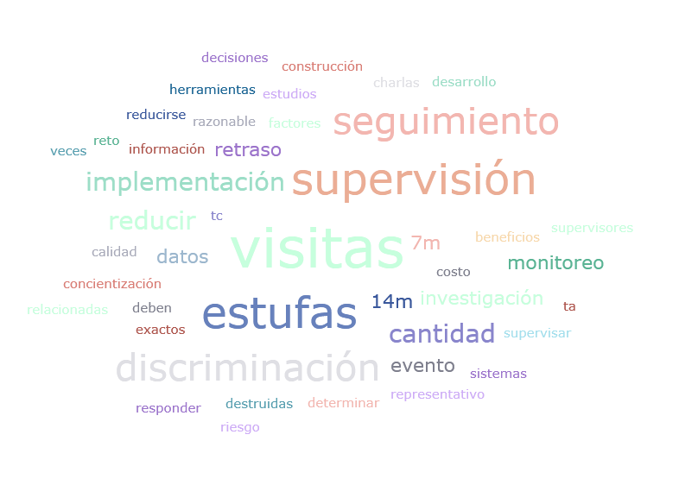

Ilustración 20. Nube de palabras entrevista Gerente de Tecnología de la Información.
Fuente: (Elaboración propia, 2024).
En esta última nube de palabras en la figura 20, se destacan palabras como: cantidad, sistemas, costo beneficios, retraso, reducir, herramientas discriminación y sistemas. La visión del gerente de IT es un tanto más analítico que la de sus compañeros, denota un conocimiento profundo del tema de IA y ve con mucho potencial la implementación de este tipo de herramientas tecnológicas para el mejoramiento del desempeño de la organización. Además, sugiere un ahorro significativo en la cantidad de horas-hombre que podría lograrse mediante la discriminación de visitas de seguimiento. En su respuesta a la pregunta #12, enfatiza la importancia de la calidad de los datos aportados al sistema. Destaca que tanto la discriminación como el análisis predictivo dependen de esto. Por lo tanto, antes de implementar un sistema de este tipo, es crucial enfocarse en la entrada y recolección de datos en el campo.
Asimismo, subraya la necesidad de probar, ajustar y actualizar constantemente las variables una vez que se haya construido el modelo. Esto se hace con el fin de mejorar continuamente la precisión del sistema en la discriminación de las visitas de seguimiento, lo que evidencia un enfoque riguroso y meticuloso en la mejora continua del proceso.

4.3.5 ANÁLISIS CUALITATIVO POR PREGUNTAS CLAVE DE LA ENTREVISTA
En esta sección, se llevó a cabo una meticulosa triangulación de las opiniones expresadas por cada uno de los entrevistados. Este enfoque se diseñó con el propósito de armonizar sus perspectivas, logrando así una sinergia que proporciona un diagnóstico integral del estado actual de la organización en relación con ciertas interrogantes claves planteadas durante la entrevista.

4.3.6 TRIANGULACIÓN DE RESPUESTAS, CONOCIMIENTO SOBRE LA APLICACIÓN DE IA EN MODELOS PREDICTIVOS PARA LA TOMA DE DECISIONES
En la actualidad, PM ostenta un equipo altamente capacitado en tecnología de la información. Aunque su enfoque principal sea la construcción y diseminación de estufas mejoradas, su notable adopción tecnológica, la gestión eficiente de datos y la implementación de diversas herramientas tecnológicas a lo largo del tiempo reflejan una firme cultura de mejora continua, impregnada en todos los aspectos de la organización.
La segunda pregunta tuvo como objetivo evaluar el nivel de comprensión de los entrevistados respecto a la implementación de la Inteligencia Artificial en modelos predictivos.
Se buscaba determinar su grado de familiaridad con dichos modelos y, a su vez, identificar cualquier indicio de falta de entendimiento en este ámbito específico.
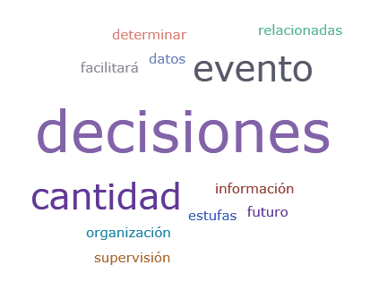

Ilustración 21. Nube de palabras, que sabe de la aplicación de IA en modelos predictivos para la toma de decisiones.
Fuente: (Elaboración propia, 2024).

Evidentemente, todos los individuos concuerdan unánimemente en que la aplicación de IA puede influir decisivamente en la toma de decisiones concernientes a eventos organizacionales. Es crucial para los propósitos de esta investigación que al menos tres de los roles directivos relacionados con el tema comprendan plenamente los beneficios de integrar IA.
Esta condición sitúa a PM en una posición destacada dentro del panorama tecnológico, liderada por expertos altamente capacitados, lo que considerablemente eleva las perspectivas de éxito en el desarrollo e implementación de innovaciones tecnológicas avanzadas.
En la Figura 22 se presenta la red semántica que representa el nivel de conocimiento de los puestos gerenciales respecto a la aplicación de Inteligencia Artificial (IA) en modelos predictivos, específicamente en el análisis de las respuestas a la pregunta número dos. Este análisis se llevó a cabo mediante el uso del software Atlas.ti. Los resultados del análisis revelan lo siguiente:
Según la categorización de las respuestas proporcionadas por los entrevistados, se observa un conocimiento tanto teórico como técnico adecuado para comprender las ventajas de la implementación de los modelos predictivos, así como los elementos clave que los componen. Se destaca la identificación de necesidades como la actualización de variables de estudio, la verificación de correlaciones, y se hace hincapié en la importancia de la calidad de los datos recopilados en el campo. Se resalta cómo todos estos aspectos se combinan para formar un modelo de predicción confiable y eficaz.

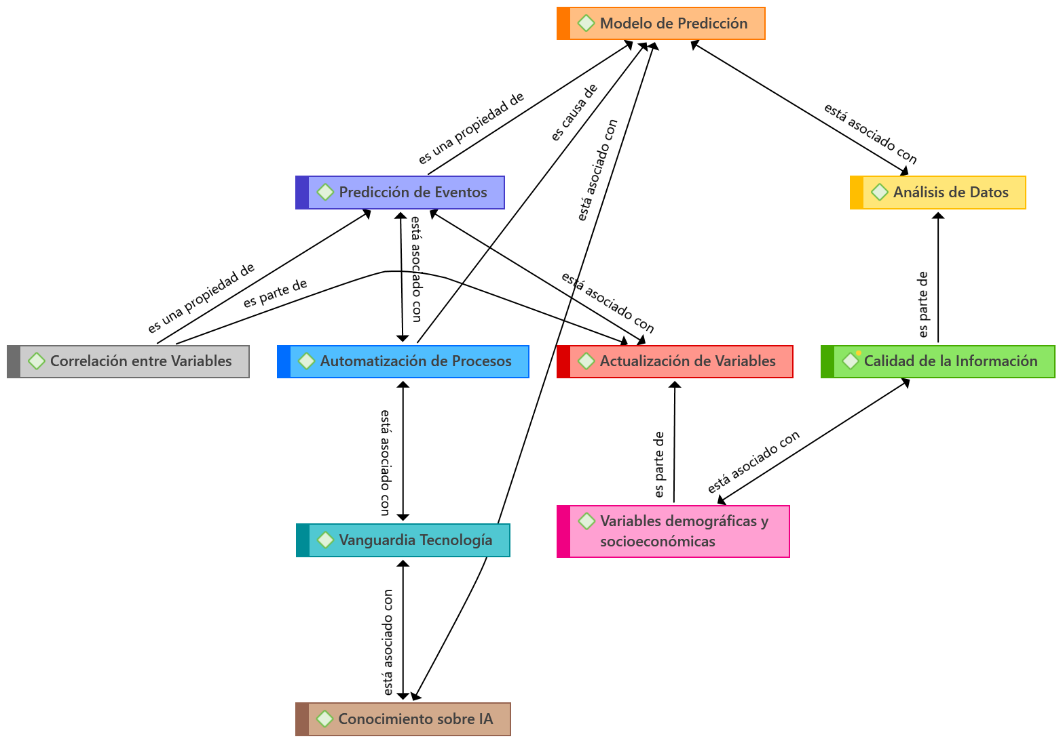
Ilustración 22. Red Semántica, Conocimiento sobre la aplicación de IA en modelos de predicción.
Fuente: (Elaboración propia, 2024).

4.3.7 TRIANGULACIÓN DE RESPUESTAS, CUÁL DE LAS VISITAS DE SEGUIMIENTO CONSUME MÁS TIEMPO Y CUAL DE ELLAS PUEDE ELIMINARSE

Mensualmente el departamento de Supervisión y Monitoreo asigna un total aproximado de 8,500 visitas de seguimiento asignadas por realizar a los supervisores de campo; Agregado a esto se tienen las casi 17,000 encuestas pendientes de realizar y como se pudo observar en otras secciones de la entrevista, en ocasiones el usuario final está realizando un uso y mantenimiento correcto de la estufa, por lo que determinar cuál de las 3 visitas realizadas por PM es la que consume más tiempo y cuál de ellas es la menos crucial o estrictamente necesaria, es de especial relevancia.
La interrogante cinco, por lo tanto, constituye un hallazgo prominente en el estudio. En principio, los participantes que forman parte del departamento de Supervisión y Monitoreo coinciden en que la visita de TC es la más temporalmente onerosa y la de más alta relevancia, pues valida el cumplimiento de los requerimientos de la organización, la excelencia constructiva de la estufa y refuerza la charla de uso y mantenimiento para asegurar que el cliente entienda la forma correcta en que debe realizar el uso y mantenimiento de la estufa. Además, la visita de 14M, es necesaria para métricas de deserción, encuestas de TA o tasa de abandono como son conocidas comúnmente, por lo que resulta ineludible, llegando a la conclusión de que la encuesta de 7M sería la única que podría ser removida del programa actual de trabajo.
A pesar de que el Gerente de IT argumenta que todas las visitas demandan igual cantidad de tiempo, él enfatiza que se podrían reducir tanto las visitas de 7M como las de 14M mediante un muestreo representativo calculado de forma estadística, en lugar de revisar todo el universo de estufas. Fundamentando esta afirmación en que la metodología de proyectos de estufas mejoradas no requiere que a la totalidad del universo se le realice una visita de seguimiento.
No obstante, PM desde que conformó el departamento de Supervisión y Monitoreo en el año 2010, ha considerado como una buena práctica realizar al menos tres visitas de seguimiento en los primeros dos años de uso de las estufas, debido a que esto les ha permitido mantenerse próximos a los clientes e influyendo en las tasas de adopción generales del proyecto de manera positiva.
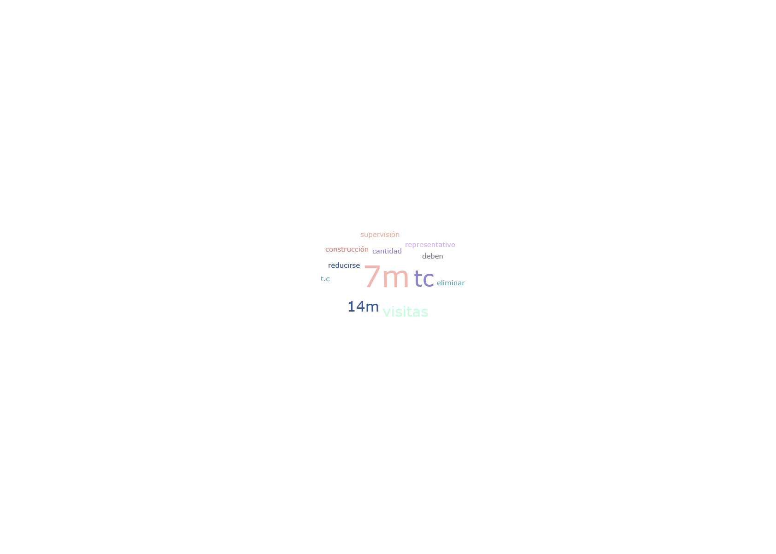

Ilustración 23. Nube de palabras, cual visita de seguimiento consume más tiempo y de cual se podría prescindir.
Fuente: (Elaboración propia, 2024).

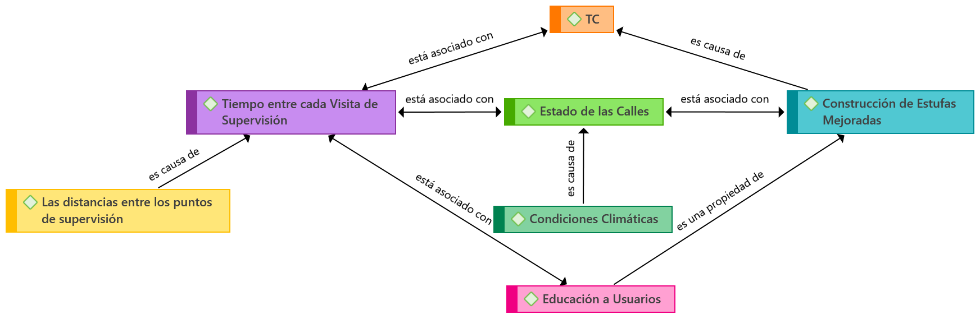
La Figura 23 ilustra cómo una variedad de condiciones, que incluyen desde el estado climático, las condiciones de las calles o carreteras, las distancias entre las ubicaciones de las estufas, el ritmo de construcción y el tiempo requerido para realizar la educación de los usuarios, influyen en que la visita de TC sea la más prolongada en comparación con otras visitas de seguimiento.
Ilustración 24. Red Semántica, cual visita de seguimiento consume más tiempo y de cual se podría prescindir.
Fuente: (Elaboración propia 2024).

4.3.8 TRIANGULACIÓN DE RESPUESTAS, CONSIDERA NECESARIA LA DISCRIMINACIÓN DE VISITAS DE SEGUIMIENTO Y POR QUE
Posterior a la instauración del departamento de Supervisión y Monitoreo, se ha observado una drástica disminución en los índices promedio de deserción, así como una notable reducción en la incidencia de problemas o malos usos reportados por los usuarios.
En el año 2018, se implantó un sistema integral de capacitación y evaluación dirigido al personal técnico encargado de llevar a cabo la construcción de las estufas in situ. Este sistema tuvo como objetivo primordial mejorar la calidad del proceso constructivo y mitigar los errores comunes perpetrados por el personal técnico. Asimismo, durante este proceso formativo y evaluativo, se aborda la importancia de ofrecer una experiencia comunicativa óptima al usuario final. El PM, basado en una amplia experiencia soportada con los estudios de tasas de abandono anuales, reconoce que un entrenamiento más eficaz para los usuarios resultará en una mayor tasa de adopción de las estufas. En consecuencia, la organización ha realizado inversiones sustanciales en programas de formación y ha establecido sistemas de incentivos para reconocer la excelencia en la calidad constructiva.
En el contexto descrito, la calidad tanto del proceso constructivo como del entrenamiento ofrecido a los usuarios ha experimentado un constante mejoramiento año tras año. Con el fin de dar seguimiento a estas actividades, en el año 2022 se instituyó la Gerencia de Control de Calidad, encargada de realizar inspecciones sorpresa en el terreno para proporcionar retroalimentación oportuna tanto al personal técnico como a los supervisores de campo.
En el transcurso de los últimos cinco años, el continuo y robusto desarrollo de PM ha generado un incremento significativo en la cantidad de estufas instaladas, resultando en una progresiva carga laboral cada vez más exigente para el departamento de Supervisión y Monitoreo. Este panorama ha planteado una serie de desafíos de índole operativa y financiera, Debido a que en determinadas áreas geográficas del país los índices de adopción son sumamente favorables y la percepción general indica que no es imperativo visitar la totalidad de las estufas instaladas; esto se ve complementado por el hecho de que cada seis años, cuando las estufas alcanzan el final de su ciclo de vida en los diversos municipios, estas son sometidas a una intervención. No obstante, es importante resaltar que los usuarios ya han convivido con la estufa durante al menos seis años, lo que implica que su nivel de familiaridad con el mantenimiento y cuidado del dispositivo es considerablemente más elevado que el de un usuario que recién debuta con la estufa.
Es por estas razones y con el objetivo de incorporar las perspectivas de los principales responsables de las visitas de seguimiento post construcción, se llevó a cabo un análisis conjunto de las opiniones relacionadas con la pregunta número ocho.
Esta indagación buscaba confirmar la posibilidad de eliminar una visita y los motivos que lo justifican. El análisis de las entrevistas revela que la supresión de una visita de seguimiento sería crucial en la reducción de costos, disminuyendo la carga laboral de los supervisores de campo, minimizar el retraso en las visitas y mejorar el desempeño del departamento de Supervisión y Monitoreo, evidenciada en la figura 25 mediante una nube de palabras.

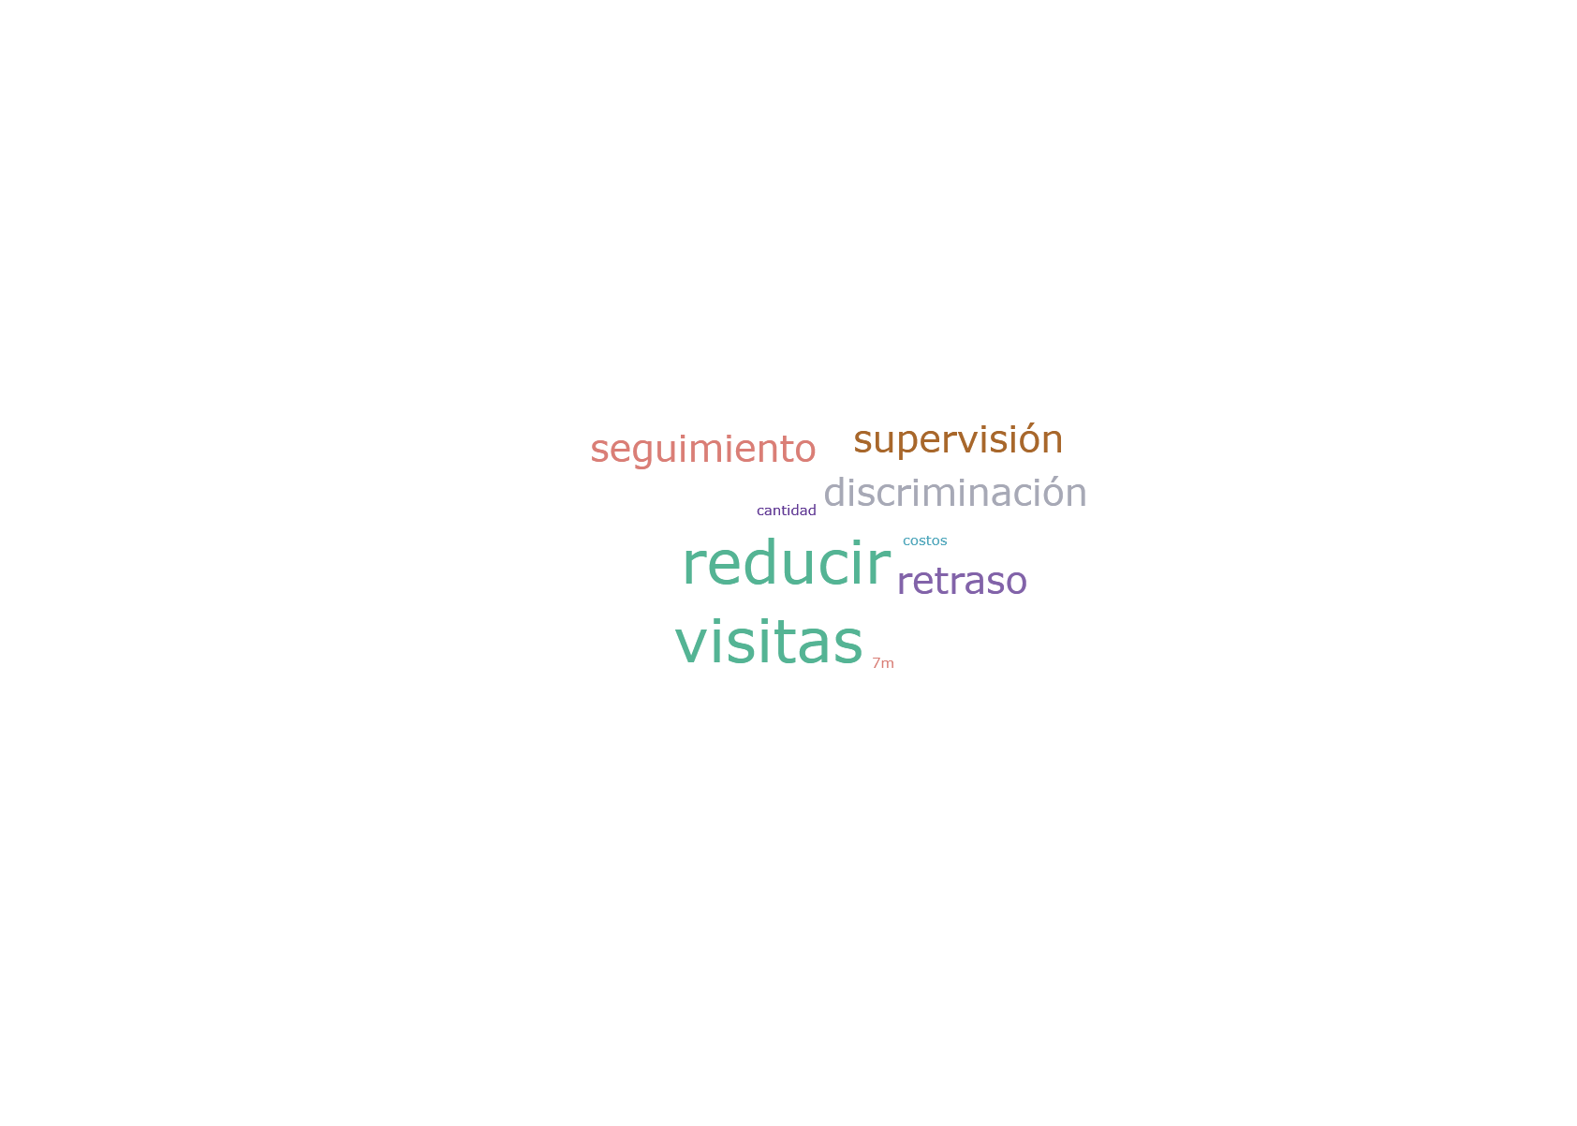

Ilustración 25. Nube de palabras, considera necesaria la discriminación de visitas de seguimiento y por qué.
Fuente: (Elaboración propia, 2024).

La figura 26 proporciona una validación cualitativa del valor añadido derivado de la implementación de un modelo predictivo basado en IA, demostrando una correlación positiva entre su implementación del modelo de predicción y el mejor desempeño organizacional. Este rendimiento mejorado se manifiesta tanto en la optimización de los recursos financieros y temporales, dejando establecido que la carga laboral actual o el retraso complemente el nivel de desempeño que pueda llegar a obtener la organización.
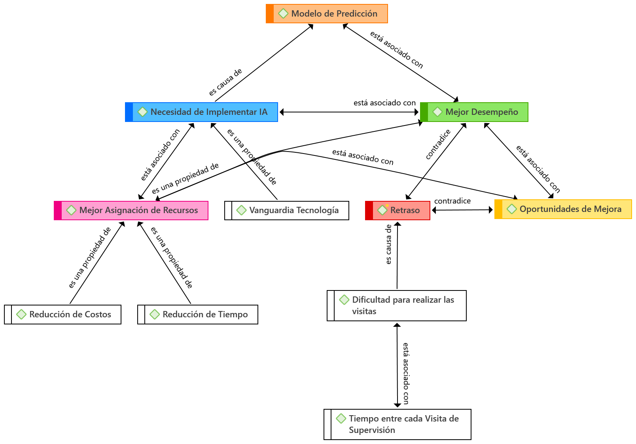
Este último punto, referente a la optimización de recursos, implica una distribución más eficiente de los mismos, lo que justifica de manera contundente la necesidad de integrar la IA en el proceso decisional. Además, esta iniciativa posiciona a la organización en el frente de la innovación, proyectándola como una entidad progresista y orientada al futuro en el campo de la gestión de proyectos.

Ilustración 26. Red Semántica, Necesidad de discriminar visitas de seguimiento y porqué.
Fuente: (Elaboración propia, 2024).

4.3.9 TRIANGULACIÓN DE RESPUESTAS, ¿QUE LIMITANTES O RETOS SE PODRIAN PRESENTAR DURANTE LA IMPLEMENTACIÓN DE LA IA EN LA DISCRIMINACIÓN DE LAS VISITAS DE SEGUIMIENTO?

La última interrogante de la entrevista se centró en identificar las limitaciones, retos y riesgos que podrían comprometer la viabilidad de la implementación de la IA para discriminar visitas de seguimiento. Dado el historial de PM como una organización líder en tecnología en su campo, incluyendo su uso previo de Einstein Prediction para detectar problemas en chimeneas mediante análisis fotográfico, y considerando la participación activa de los tres entrevistados en ese proceso, junto con su experiencia acumulada, se valoran sus opiniones como una visión valiosa de los desafíos potenciales que la organización podría enfrentar en el futuro.
Una de las limitaciones clave señaladas es la posible falta de precisión en el modelo de predicción, lo que requeriría la realización de pruebas, ensayos o simulacros antes de implementar un sistema discriminatorio automático impulsado por IA.
Por otro lado, un aspecto fundamental en los sistemas que emplean IA es la calidad de la base de datos en la que fundamentan sus decisiones. Aún persisten deficiencias en la recopilación de datos en el campo que necesitan intervención o corrección para aumentar el nivel de certeza en las discriminaciones a realizar.
Además, se plantea la posibilidad, por parte de uno de los entrevistados, de que el modelo requiere ajustes o la inclusión de variables demográficas o culturales para mejorar su precisión. Es crucial destacar que el mantenimiento y ajuste continuo del modelo serán necesarios, especialmente si hay cambios en las variables que podrían afectar adversamente el juicio o las decisiones tomadas por la IA. Esto subraya la importancia de una supervisión constante y una adaptación proactiva para garantizar la eficacia y la fiabilidad del sistema discriminatorio automatizado impulsado por IA.

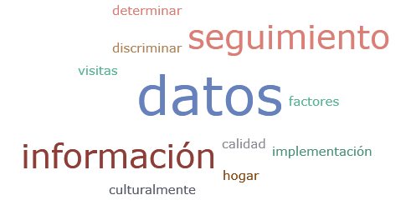

Ilustración 27. Nube de palabras, retos y limitantes para la implementación de IA en la discriminación de visitas de seguimiento.
Fuente: (Elaboración propia, 2024).
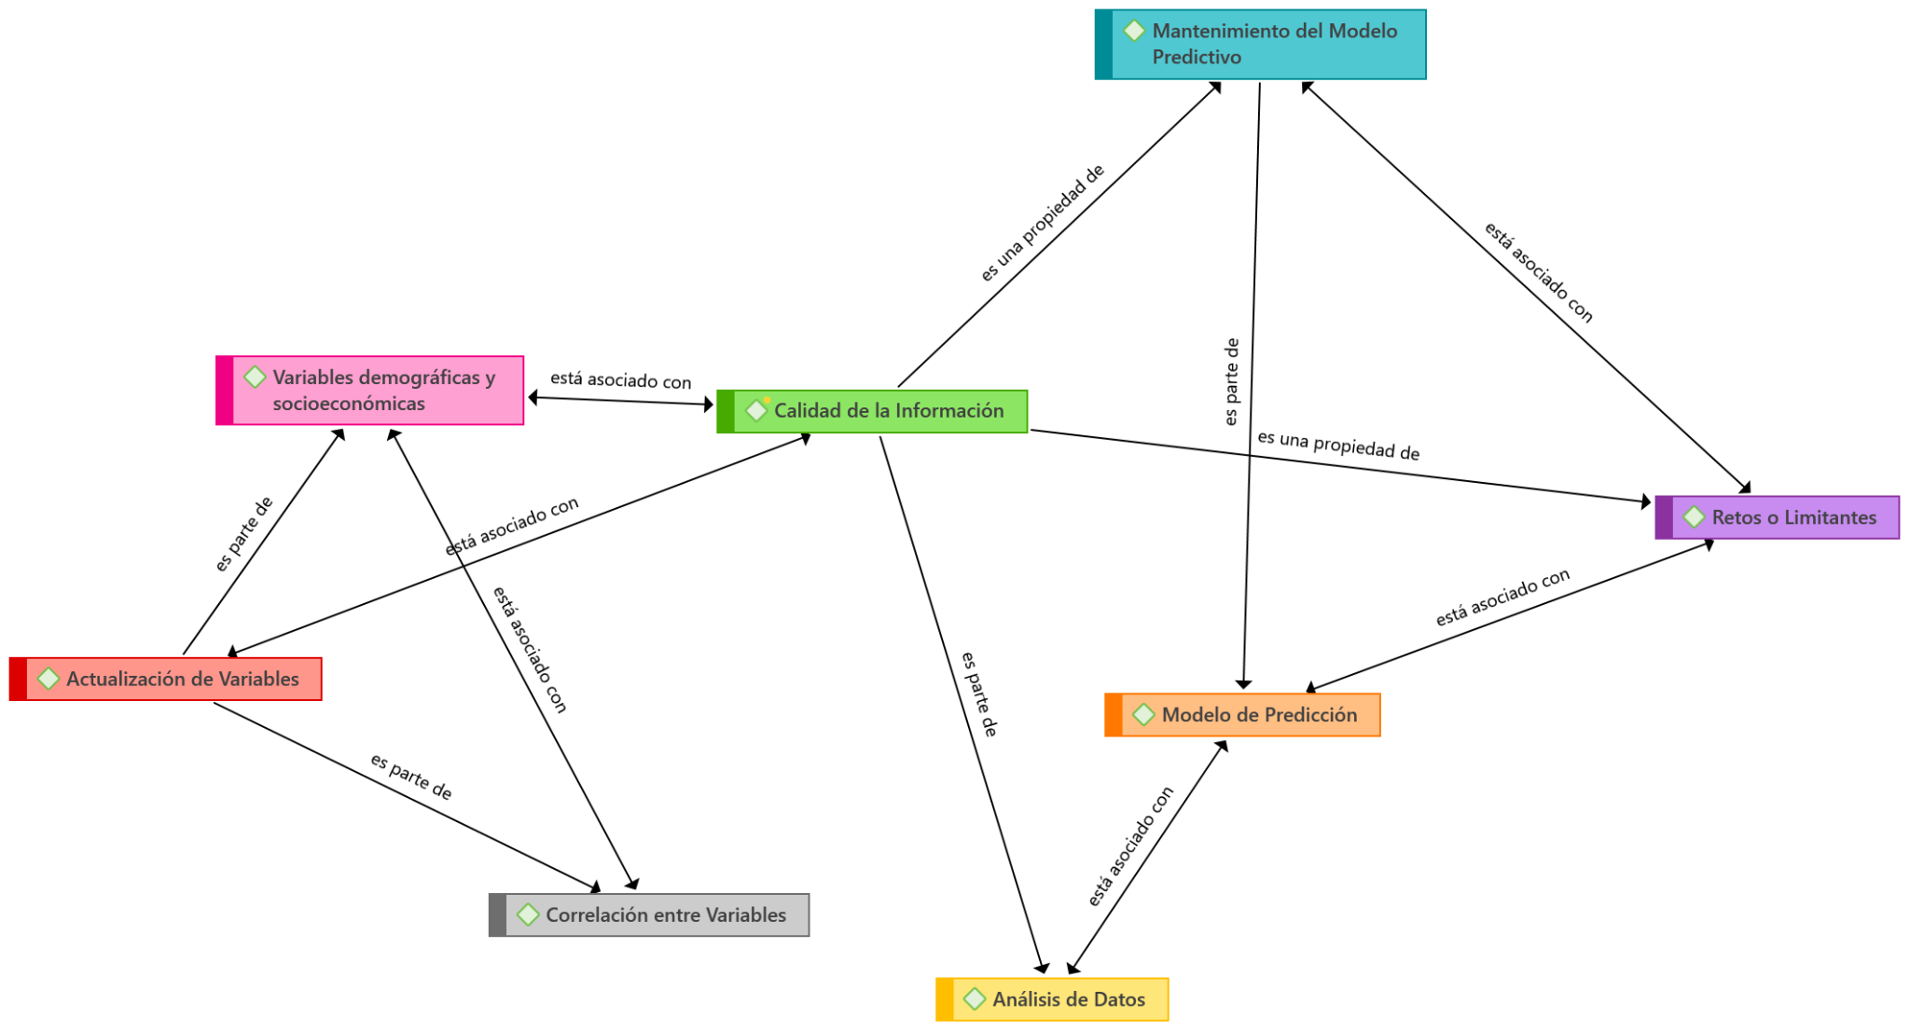
Ilustración 28. Red Semántica, retos y limitantes para la implementación de IA en la discriminación de visitas de seguimiento.
Fuente: (Elaboración propia, 2024).

La figura 27 identifica los desafíos clave y las limitaciones inherentes a la implementación del modelo predictivo. Se enfatiza la importancia de actualizar las variables pertinentes, garantizar su correlación adecuada y ampliar el conjunto de datos para incluir variables demográficas o sociales que complementen los aspectos técnicos relacionados con la construcción.
Destacando el concepto de "Calidad de la Información" como un elemento central para el funcionamiento efectivo del modelo, se subraya la necesidad de garantizar la integridad y la limpieza de los datos para maximizar la precisión y el rendimiento del modelo predictivo. Esta observación, respaldada por los comentarios de los entrevistados, resalta la dependencia del modelo de los datos de entrada y la importancia de mantener su integridad y relevancia.
Asimismo, se hace hincapié en la necesidad de contar con personal calificado para gestionar y mantener el modelo de manera efectiva, incluida la evaluación continua de su rendimiento y la posibilidad de realizar ajustes o validaciones en campo según sea necesario para garantizar su precisión y fiabilidad.
Para reforzar este punto, se destaca que la organización cuenta con un equipo de al menos cuatro empleados locales con experiencia en ciencias y tecnología, lo que respalda la capacidad técnica interna. Además, se señala que la tarifa anual de Salesforce incluye horas de soporte técnico, proporcionando una fuente adicional de asistencia. Además, se menciona la disponibilidad de los servicios de MOGLI SMS, una empresa contratista especializada en el desarrollo de aplicaciones móviles, lo que refuerza aún más la capacidad técnica y operativa de la organización para respaldar la implementación y el mantenimiento del modelo predictivo.

4.4 ANÁLISIS INFERENCIAL Y MODELOS APLICADOS

Tras el riguroso análisis cuantitativo y cualitativo de los datos recopilados mediante instrumentos y técnicas especializadas, se ha obtenido una rica fuente de información que respalda la concepción de un modelo de discriminación. Este modelo, fundamentado en la inteligencia artificial, se proyecta como un pilar clave para la optimización de operaciones.
La divulgación de los hallazgos cuantitativos se efectúa a través de herramientas como gráficos, tablas, medidas numéricas y representaciones visuales. Estos datos, vitales en las etapas iniciales de investigación, destacan por su capacidad para sintetizar información esencial.
El equipo humano del departamento de tecnología de la información, compuesto por cuatro profesionales en ciencias de la computación y tecnología, con una experiencia media de cuatro años en proyectos vinculados a plataformas digitales y bases de datos, posee la aptitud necesaria para concebir y desplegar el mencionado modelo de discriminación. Este talento, sumado a la perspectiva innovadora de la organización, sienta las bases para un progreso tecnológico significativo.
El análisis cualitativo revela los desafíos inherentes al actual proceso de visitas de seguimiento y monitoreo, así como la correlación directa entre estos y el aumento en la carga laboral, en concordancia con el incremento del ritmo de construcción mensual.
La exposición de los resultados cualitativos enfatiza el uso de nubes de palabras y redes semánticas, con el fin de armonizar y contextualizar las distintas percepciones de los entrevistados.
El compromiso de Proyecto Mirador con la mejora continua de sus procesos se refleja en los numerosos avances tecnológicos y operativos implementados a lo largo de su trayectoria. A su vez, los líderes gerenciales y directivos reconocen el valor y las ventajas potenciales que acarrea la adopción de un modelo de discriminación basado en inteligencia artificial. Este enfoque no solo promete una óptima reasignación de recursos, sino también una mejora en el posicionamiento de la organización y una mayor satisfacción del usuario final.

CAPÍTULO V. CONCLUSIONES Y RECOMENDACIONES
En este capítulo, se presentan de manera concisa los hallazgos derivados de la investigación, abordando cada una de las preguntas de investigación. Además, se proporcionan recomendaciones específicas para Proyecto Mirador, con el objetivo de agregar valor a sus operaciones y establecer una dirección clara en su planificación estratégica, orientándolos hacia una implementación exitosa de nuevas tecnologías.

5.1 CONCLUSIONES
Uno de los hallazgos más significativos de la investigación radica en la verificación de que PM posee la competencia técnica requerida dentro de su equipo, así como las licencias pertinentes para la elaboración de un modelo predictivo utilizando Einstein Analytics. Las entrevistas desempeñaron un papel fundamental, ya que reflejan el conocimiento, la experiencia y la visión innovadora de la organización.
- En este estudio se han analizado tanto los beneficios como las dificultades asociadas a la integración de Inteligencia Artificial (IA) en el proceso de Supervisión y Monitoreo. Entre los beneficios identificados por los encuestados, se destaca que el 32% del personal de campo considera que la adopción de nuevas tecnologías conduciría a una mayor eficiencia laboral. Además, el 26% de los encuestados señaló que la implementación de IA permitiría disponer de más tiempo para abordar problemas específicos de construcción con los clientes, lo que supondría una mejora significativa en las tasas de adopción y fortalecería la relación con los usuarios.
De acuerdo con datos recopilados por la organización en 2021, que abarcaron un total de 301 visitas de seguimiento, el tiempo promedio que tomaba realizar una visita de seguimiento era de 17 minutos, con una desviación estándar de 10, dejando el tiempo mínimo de una visita en 7 minutos y el máximo en 27 minutos respectivamente.
En un análisis más detallado, se ha observado a través de entrevistas que, dentro de las tres inspecciones que lleva a cabo el personal PM en las estufas actualmente, únicamente dos son consideradas como esenciales, 14M y TC respectivamente, por lo que es totalmente acorde la reducción de una de las tres visitas actuales; Se ha identificado que la visita de TC es la que más tiempo demanda debido a su naturaleza exhaustiva en la revisión constructiva y educación del usuario.
En el escenario hipotético de reducir el 50% de la carga pendiente asociada a las visitas de seguimiento pendientes de realizar de 7M, cuya magnitud asciende a aproximadamente 3,285 visitas, se proyecta un ahorro sustancial de recursos temporales. Específicamente, esta medida resultaría en una economía estimada de 465 horas-hombre.
- Se han identificado deficiencias en el proceso de Supervisión y Monitoreo del departamento. Aunque los encuestados consideraron efectiva la carga mensual asignada, solo el 30.77% la completaba siempre a tiempo, mientras que el 53.85% casi siempre lo lograba y el 15.38% muy pocas veces. Estas discrepancias sugieren que la mayoría de los supervisores no cumplen con la carga asignada debido a factores como distancias entre ubicaciones, condiciones climáticas y estado de las carreteras. Se destaca la necesidad de mejorar la asignación de cargas de trabajo para mayor eficiencia. De acuerdo con el análisis de las visitas realizadas en el año 2023, se recorrieron un total de 292,559.13 kilómetros para realizar 77,723 visitas de seguimiento, esto nos da un valor promedio de 3.7 km/visita y el tiempo promedio de desplazamiento entre una casa y la siguiente ronda los 31 minutos con 38 segundos.
Los entrevistados revelaron que la asignación de cargas de trabajo se realiza de manera manual, donde se revisan las visitas pendientes y se selecciona al supervisor de campo más cercano. Sin embargo, esta metodología es repetitiva, poco eficiente y depende del conocimiento o habilidades del encargado en diferentes zonas de trabajo, lo que restringe la efectividad en la asignación de cargas laborales.
- Para alcanzar el objetivo específico número cuatro que fue establecido, se llevó a cabo un análisis exhaustivo de los posibles efectos derivados de la reducción de las visitas de seguimiento posteriores a la instalación de las estufas juntando el análisis cuantitativo y cualitativo. Entre los efectos identificados por los entrevistados, destaca la posibilidad de brindar un entrenamiento más completo a los usuarios durante las dos visitas restantes de seguimiento, así como una mayor eficiencia en las cargas de trabajo.
Por otro lado, es importante señalar que el 22.58% de los supervisores de campo indican que la reducción en las visitas de supervisión podría disminuir los retrasos actuales de las visitas seguimiento, mientras que el 19.35% también sugiere que se dispondría de más tiempo para abordar las inquietudes de los usuarios. Estos hallazgos respaldan la hipótesis de que la optimización de las visitas de seguimiento puede contribuir al aumento de las tasas de adopción de las estufas, así como a fortalecer y estrechar la relación con los usuarios.
- En este estudio, se identificaron algunos de los factores más significativos que influyen en el uso adecuado y la aceptación de las estufas. Entre estos factores, se destaca la ubicación geográfica como un componente crucial en la adopción de las estufas, estrechamente vinculado a las prácticas culturales de cocina de la población. Se observa una notable mayor adopción en las regiones occidental, noroccidental y centro oriental, mientras que la región sur del país muestra los indicadores más bajos de tasas de adopción.
Estas observaciones se corroboraron con los registros históricos de la organización durante los últimos tres periodos de verificación, que muestran un promedio de tasas de adopción del 55% para Choluteca y del 12% para el departamento de Valle.
En definitiva, este trabajo ha evaluado la viabilidad de implementar inteligencia artificial para discriminar visitas de seguimiento en el Proyecto Mirador. Se confirmó la competencia técnica del equipo y se identificaron beneficios como la mejora en la eficiencia laboral y la relación con los usuarios. Se sugiere optimizar las visitas de seguimiento reduciendo una de las tres actuales, lo que podría disminuir retrasos y permitir más tiempo para atender inquietudes. Se detectó una oportunidad de mejora en la asignación de cargas de trabajo y se confirmó que la ubicación geográfica influye en la adopción de estufas. Estos hallazgos proporcionan una base sólida para futuras decisiones estratégicas en Proyecto Mirador.

5.2 RECOMENDACIONES
A partir de las conclusiones previamente delineadas y los descubrimientos derivados de la investigación, se proponen las siguientes recomendaciones:
- Con base en los datos obtenidos a través de entrevistas y encuestas, se sugiere a Proyecto Mirador fundamentar su estrategia de discriminación en la eliminación de la visita 7M, dado que es la que demanda mayor tiempo y se percibe como prescindible ya que agregado a la reducción de la carga laboral mensual asignada a cada supervisor de campo, dará a la organización la oportunidad de dedicar más tiempo a las visitas de TC y 14M.
- Se sugiere llevar a cabo un análisis exhaustivo del proceso de asignación de cargas mensuales, dado que menos del treinta por ciento de los supervisores logra completar su carga de trabajo de manera satisfactoria. Es imperativo establecer un procedimiento sistemático que tome en consideración la distancia entre las ubicaciones de las estufas, las condiciones de las vías de acceso y la temporada del año durante la ejecución del trabajo en campo. Se reconoce que durante la temporada de lluvias las condiciones laborales son más desafiantes en comparación con el verano.
- Se sugiere realizar una revisión analítica del método utilizado por los Supervisores de campo al impartir la charla sobre Uso y Mantenimiento a los usuarios de la estufa. Actualizar regularmente el material físico empleado para este fin. El contenido debe ser diseñado con una estructura que facilite su comprensión y sea amigable en su presentación, con el objetivo de facilitar la asimilación de los pasos necesarios para el mantenimiento adecuado de la estufa. Sería beneficioso implementar un procedimiento para evaluar la calidad de la charla de mantenimiento y el nivel de comprensión por parte de los usuarios. Esto último permitiría dar retroalimentación al personal de campo para mejorar la calidad del entrenamiento de los usuarios, aspectos que está directamente relacionado con el incremento en las tasas de adopción.
- Dada la disparidad en las tasas de abandono entre distintas regiones del país, se sugiere que los futuros abordajes de municipios o departamentos situados en áreas con tasas de abandono significativamente elevadas mejoren la calidad del enfoque adoptado. Esto implicaría establecer contactos con posibles aliados estratégicos para proporcionar un seguimiento más riguroso a los usuarios. Además, se recomienda mejorar la identificación de las comunidades objetivo, priorizando una mayor cobertura en zonas rurales en comparación con las urbanas o periurbanas.

CAPÍTULO VI. APLICABILIDAD
En este epílogo, tras exhaustivo hallazgo y meticuloso análisis de la información recopilada durante la investigación, que ha evidenciado de manera contundente la imperiosa necesidad de adoptar nuevas tecnologías, nos adentramos en el desarrollo de un plan de implementación del modelo de discriminación a través de inteligencia artificial Proyecto Mirador. El propósito primordial de este plan de implementación consistirá en la creación de un algoritmo prototipo destinado a discernir la pertinencia de cada visita de 7M, contribuyendo así a optimizar los recursos y procesos involucrados. Este proyecto se ejecutará siguiendo rigurosamente las áreas de conocimiento establecidas por el Project Management Body of Knowledge (PMBOK®), asegurando así la aplicación de las mejores prácticas en la gestión del proyecto. A continuación, se despliega el índice de los contenidos abarcados en el presente capitulo.

INDICE DE CONTENIDO

CAPÍTULO VI. APLICABILIDAD 95
6.1 GESTIÓN DE LA INTEGRACIÓN 97
6.1.1 ACTA DE CONSTITUCIÓN 97
6.2 GESTIÓN DEL ALCANCE 101
6.2.1 OBJETIVO GENERAL 101
6.2.2 OBJETIVOS ESPECÍFICOS 101
6.2.3 ENUNCIADO DEL ALCANCE 101
6.2.4 ESTRUCTURA DE DESGLOSE DE TRABAJO 102
6.2.4 DICCIONARIO DE LA EDT 103
6.2.5 CONTROL, VERIFICACIÓN Y APROBACIÓN DEL ALCANCE 113
6.3 GESTIÓN DE LOS INTERESADOS 113
6.4.1 IDENTIFICACIÓN DE INTERESADOS 114
6.4.2 ANÁLISIS DE LOS INTERESADOS 117
6.4.3 APROBACIÓN DE LA GESTIÓN DE INTERESADOS 118
6.5 GESTIÓN DE LOS RECURSOS 119
6.6 GESTIÓN DEL CRONOGRAMA 121
6.6.1 CRONOGRAMA GENERAL DEL PROYECTO 121
6.6.2 DIAGRAMA DE GANTT Y RUTA CRÍTICA 123
6.6.3 CONTROL Y APROBACIÓN DEL CRONOGRAMA 124
6.7 GESTIÓN DE LOS COSTOS 125
6.8 GESTIÓN DEL RIESGO 126
6.8.1 PLAN DE GESTIÓN DE RIESGOS 126
6.7.2 IDENTIFICACIÓN DE RIESGOS 128
6.7.3 CATEGORIZACIÓN DE RIESGOS 130
6.7.4 ANÁLISIS CUALITATIVO DE LOS RIESGOS 131
6.7.5 APROBACIÓN DE LA GESTIÓN DE RIESGOS 132
6.9 GESTIÓN DE LA CALIDAD 132
6.9.1 PLANIFICACIÓN DE LA CALIDAD 132
6.9.2 APROBACIÓN DE GESTIÓN DE LA CALIDAD 133
6.10 GESTIÓN DE LAS COMUNICACIONES 133
6.10.2 GESTIONAR LAS COMUNICACIONES 134
6.11 GESTIÓN DE LAS ADQUISICIONES 134
6.11.1 APROBACIÓN DE LAS ADQUISICIONES 135
6.12 CONCORDANCIA DE LOS SEGMENTOS DE LA TESIS CON LA PROPUESTA 136

6.1 GESTIÓN DE LA INTEGRACIÓN
En el contexto de la investigación llevada a cabo para la integración de un modelo de discriminación en Proyecto Mirador, con el propósito de reducir la cantidad de visitas de seguimiento realizadas por el personal de campo, mediante la aplicación de modelos predictivos generados por Einstein Analytics se fundamenta la ejecución de este proyecto. Dicho proceso implica la participación activa de los interesados clave, integrantes del equipo de trabajo de la organización, así como la alineación de la planificación estratégica y los recursos disponibles para garantizar una exitosa implementación en las operaciones de Proyecto Mirador.
Esta implementación, además, persigue la distribución más efectiva de los recursos, la mejora de la relación con los usuarios y el incremento del nivel de detalle durante las visitas de TC y 14M.

6.1.1 ACTA DE CONSTITUCIÓN
Tabla 13. Acta de constitución del proyecto
Nombre del proyecto
Desarrollo de modelo de predicción por medio de Einstein Analitycs para la discriminación de visitas de seguimiento en Proyecto Mirador.
Descripción del proyecto
El proyecto pretende desarrollar un algoritmo prototipo que pueda clasificar a los usuarios y determinar si es necesario llevar a cabo una visita de seguimiento 7M. Para lograr este análisis, el modelo debe ser alimentado con datos extraídos de la base de datos en Salesforce, considerando una variedad de variables que podrían afectar el rendimiento óptimo de los usuarios finales de las estufas, incluyendo la calidad de la construcción y las tasas históricas de abandono en distintas regiones de trabajo en Honduras.

El algoritmo se construirá utilizando Einstein Analytics, será necesario reasignar recursos para trabajar en su desarrollo, con la mayor parte de la programación realizada internamente y teniendo consultores externos disponibles para las fases de pruebas y producción.

La implementación de este modelo de discriminación permitira a la organización reducir la carga de trabajo y dirigir los recursos de la organización hacia metas que agreguen valor y aumenten la eficiencia operativa.
Justificación del proyecto
Tras una exhaustiva evaluación de la competencia y aptitudes técnicas del personal asignado al Proyecto Mirador, respaldada por la verificación de que la organización posee los licenciamientos y requisitos indispensables para la concepción y ejecución de un modelo de discriminación basado en Inteligencia Artificial, con énfasis en la licencia de Einstein Analytics, inherente al pago anual por la utilización de Salesforce, y tras analizar la considerable carga laboral generada mensualmente por labores de supervisión y seguimiento, resulta plenamente justificada la incursión de la organización en la implementación de un modelo destinado a disminuir la elevada carga de trabajo a cargo del personal de campo del departamento de Supervisión y Monitoreo, particularmente en lo que respecta al número de visitas de seguimiento asignadas mensualmente.

La elección de Einstein Analytics como plataforma para la construcción del algoritmo se basa en su capacidad para integrarse de manera fluida con Salesforce, lo que permite un acceso directo a los datos almacenados en la base de datos de Proyecto Mirador. Esto garantiza una mayor eficiencia en la extracción y procesamiento de la información necesaria para el desarrollo del algoritmo.

La decisión de llevar a cabo la mayor parte del desarrollo internamente se fundamenta en la necesidad de contar con un equipo dedicado y familiarizado con los procesos internos de la organización, lo que facilita la adaptación del algoritmo a las especificidades del rubro y agiliza el proceso de iteración y mejora continua.
Descripción del producto y los entregables
Productos
- Prototipo de Modelo de predicción para discriminación de visitas en sitio.
- Reducción de retraso de visitas de seguimiento.
- Mejoramiento del desempeño general del departamento de Supervisión y Monitoreo.
Entregables
- Asignación de recursos.
- Plan de implementación de Modelo de Predicción.
- Plan de capacitación para uso de Modelo de Predicción.
- Plan de calidad.
Requisitos de alto nivel
- Asignación de recursos y personal calificado para trabajar en el proyecto.
- Realizar pruebas del prototipo de modelo de predicción para asegurar un nivel de confiabilidad superior al 70%.
- Plan de capacitación para el personal que utilizara el modelo de predicción, asegurando la comprensión y buen manejo de el mismo.
Objetivos del proyecto
Objetivo general
Construir un algoritmo prototipo para un modelo de predicción por medio de Einstein Analitycs que permita discriminar visitas de seguimiento de 7M en usuarios de estufas Dos por Tres en Honduras.
Objetivos específicos
Identificar los recursos necesarios para la ejecución del proyecto.
Elaborar un plan de implementación para el modelo de predicción.
Elaborar un plan de capacitación para el personal que utilizara el modelo de predicción en el departamento de Supervisión y Monitoreo.
Elaborar un plan de calidad que incluya pruebas en campo para validación de modelo predictivo.
Criterios de Éxito
- Diseño de modelo de predicción para discriminación de visitas.
- Plan de capacitación para personal de Supervisión y Monitoreo.
Restricciones
- Debe comprobarse que el prototipo tenga al menos 70% de precisión.
- Únicamente serán elegibles proveedores de servicios con los que ya se tenga un contrato vigente.
- Se deberán utilizar plataformas compatibles con Salesforce Data base.
- El tiempo máximo para ejecución del proyecto es de 1 año calendario, a partir de la aprobación del acta de proyecto.
- No se abordará ninguna otra tarea de automatización de procesos del departamento de Supervisión y Monitoreo.
- Datos de usuarios deberán ser tratados con confidencialidad y discreción.
Riesgos principales
- Base de datos, con discrepancias y poco confiable.
- Necesidad de contratar consultores externos no incluidos en la nómina actual.
- Reproceso de base de datos o corrección de datos por mala captura en campo.
- Prueba de prototipo de modelo de predicción no concluyente.
- Sobrepasar el cronograma de proyecto establecido.
Cronograma de hitos
- Inicio del proyecto.
- Conformación de equipo de trabajo.
- Inicio de construcción de algoritmo prototipo de modelo de predicción.
- Pruebas de prototipo.
- Informe de proyecto para alta gerencia.
- Fin del proyecto.
Presupuesto preliminar
Costo Esperado del Proyecto
Ítem | Monto (HNL)
Reasignación de personal para formar equipo de trabajo (Ingeniero Senior, Ingeniero Junior a medio tiempo por 10 meses). | L. 280,000.00
Uso de horas de Soporte Técnico por consultores externos existentes (Mogli SMS, 20 horas) | L.120,000.00
Reuniones de seguimiento con alta gerencia (cada 3 meses). | L.15,000.00
Licencia Anual Einstein Analytics | L. 6,000.00
Capacitación de personal de Supervisión y Monitoreo | L.15,000.00
Validación en campo para determinar precisión del modelo de predicción. | L.20,000.00
Costo Total del Proyecto (Sin riesgos) | L.456,000.00
Riesgos
Reserva de contingencia 5% | L.22,800.00
Reserva de gestión 10% | L.45,600.00
Costo Total del Proyecto (Riesgos) | L.68,400.00
Costo Total del Proyecto (Sin Riesgos + Riesgos) | L.524,400.00
Interesados
- Director Operativo de Proyecto Mirador.
- Gerente de IT.
- Sub-Gerente de IT.
- Gerente de Supervisión y Monitoreo.
- Sub-Gerente de Supervisión y Monitoreo.
- Gerente de Calidad.
- Personal de Campo de Supervisores y Monitoreo.
- Inspectores.
- Técnicos constructores.
- Usuarios finales de la estufa.
Patrocinador

Proyecto Mirador LLC
Fuente: (Elaboración propia, 2024).

6.2 GESTIÓN DEL ALCANCE

6.2.1 OBJETIVO GENERAL

Desarrollar un algoritmo prototipo para un modelo de predicción por medio de Einstein Analitycs que permita discriminar visitas de seguimiento de 7M en usuarios de estufas Dos por Tres en Honduras a corto plazo.

6.2.2 OBJETIVOS ESPECÍFICOS

- Identificar los recursos necesarios para la ejecución del proyecto.
- Elaborar un plan de implementación para el modelo de predicción.
- Elaborar un plan de capacitación para el personal que utilizara el modelo de predicción en el departamento de Supervisión y Monitoreo.
- Elaborar un plan de calidad que incluya pruebas en campo para validación de modelo predictivo.

6.2.3 ENUNCIADO DEL ALCANCE
El proyecto se centra en la elaboración de un algoritmo prototipo destinado a analizar la información alojada en Salesforce. Este algoritmo será acompañado por sesiones de capacitación orientadas hacia la utilización del modelo de predicción resultante, así como pruebas relevantes en terreno para verificar la eficacia del prototipo. El desarrollo del proyecto se estructurará en cuatro fases distintas: la formación del equipo de trabajo, el plan de implementación del algoritmo, plan de capacitación del personal que utilizará el modelo y el plan de calidad.

6.2.4 ESTRUCTURA DE DESGLOSE DE TRABAJO

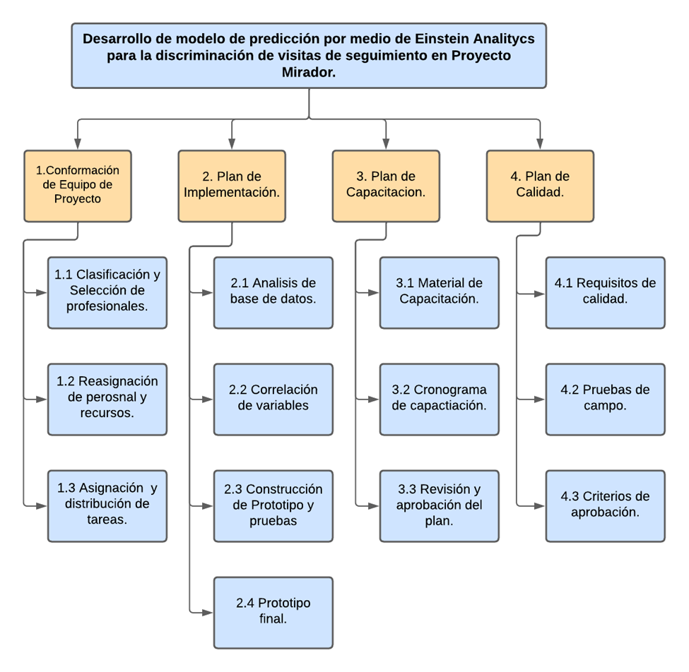
La figura 29, presenta la estructura de desglose de trabajo (EDT), esta representa cada una de las 4 fases, que deben llevarse a cabo para lograr la ejecución del proyecto.

Ilustración 29. Estructura de desglose de trabajo.
Fuente: (Elaboración propia, 2024).

6.2.4 DICCIONARIO DE LA EDT
Tabla 14. Diccionario de la EDT
Proyecto | Desarrollo de modelo de predicción por medio de Einstein Analitycs para la discriminación de visitas de seguimiento en Proyecto Mirador.
ID | 1 | Conformación de equipo de trabajo.
Paquete de trabajo | 1.1-1.3
Descripción del entregable |  | Identificar el personal capacitado de varios departamentos de la organización y asignarles tareas y responsabilidades específicas para el proyecto.
Alcance del entregable |  | Formación de equipo de proyecto, asignación de roles y responsabilidades.
Criterio de Aprobación |  | Contar con al menos: 1 ingeniero senior en ciencias de la computación con experiencia en programación, 2 ingenieros junior en ciencias de la computación o relacionadas con experiencia en programación, 1 representante del departamento de calidad.
Responsables | Gerente de IT / Director Operativo. |  | Duración (días hábiles) | 10
Fecha de Inicio | 06/05/2024 |  | Fecha de finalización | 17/05/2024
Presupuesto | L. 30,000.00 |  | Productos | Personal seleccionado y asignado, roles.

Proyecto | Desarrollo de modelo de predicción por medio de Einstein Analitycs para la discriminación de visitas de seguimiento en Proyecto Mirador.
ID | 1.1 | Clasificación y selección de profesionales.
Descripción del entregable |  | Revisión de perfiles de los diferentes profesionales dentro de la organización y consultores existentes.
Alcance del entregable |  | Lista de personal apto para conformar equipo de trabajo.
Criterio de Aprobación |  | Contar con al menos: 1 ingeniero senior en ciencias de la computación con experiencia en programación, 2 ingenieros junior en ciencias de la computación o relacionadas con experiencia en programación, 1 representante del departamento de calidad.
Responsables | Gerente de IT / Director Operativo. |  | Duración (días hábiles) | 5
Fecha de Inicio | 06/05/2024 |  | Fecha de finalización | 10/05/2024
Presupuesto | L.2,500.00 |  | Productos | Personal seleccionado.

Proyecto | Desarrollo de modelo de predicción por medio de Einstein Analitycs para la discriminación de visitas de seguimiento en Proyecto Mirador.
ID | 1.2 | Reasignación de personal y recursos.
Descripción del entregable |  | Asignación de personal de diferentes departamentos para conformar equipo de proyecto.
Alcance del entregable |  | Formación de equipo de trabajo.
Criterio de Aprobación |  | Contar con representantes del departamento de Calidad, Supervisión, IT y Mogli SMS.
Responsables | Gerente de IT / Director Operativo. |  | Duración (días hábiles) | 3
Fecha de Inicio | 13/05/2024 |  | Fecha de finalización | 15/05/2024
Presupuesto | L. 2,500.00 |  | Productos | Personal seleccionado.

Proyecto | Desarrollo de modelo de predicción por medio de Einstein Analitycs para la discriminación de visitas de seguimiento en Proyecto Mirador.
ID | 1.3 | Asignación y distribución de tareas.
Descripción del entregable |  | Asignación de roles, tareas y responsabilidades.
Alcance del entregable |  | Definición de jerarquía del equipo de trabajo.
Criterio de Aprobación |  | Definir jefe de equipo de trabajo.
Responsables | Gerente de IT / Director Operativo. |  | Duración (días hábiles) | 2
Fecha de Inicio | 15/05/2024 |  | Fecha de finalización | 17/05/2024
Presupuesto | L. 5,000.00 |  | Productos | Estructura de equipo de proyecto.

Proyecto | Desarrollo de modelo de predicción por medio de Einstein Analitycs para la discriminación de visitas de seguimiento en Proyecto Mirador.
ID | 2 | Plan de Implementación.
Paquete de trabajo | 2.1-2.4
Descripción del entregable |  | Revisión de base de datos, análisis e identificación de variables, pruebas y construcción de algoritmo prototipo.
Alcance del entregable |  | Identificación de variables para la construcción del algoritmo prototipo, pruebas y presentación de prototipo final.
Criterio de Aprobación |  | Prototipo con más del 70% de certeza.
Responsables | Consultores externos y equipo de proyecto. |  | Duración (días hábiles) | 100
Fecha de Inicio | 20/05/2024 |  | Fecha de finalización | 7/10/2024
Presupuesto | L. 380,000.00 |  | Productos | Prototipo, resultados de pruebas, informe de desarrollo.

Proyecto | Desarrollo de modelo de predicción por medio de Einstein Analitycs para la discriminación de visitas de seguimiento en Proyecto Mirador.
ID | 2.1 | Análisis de base de datos.
Descripción del entregable |  | Revisión de base de datos histórica de la organización, limpieza y verificación de calidad de datos.
Alcance del entregable |  | Análisis de la base de datos que servirá como fuente de información para el modelo de predicción.
Criterio de Aprobación |  | Verificar calidad y limpieza de datos.
Responsables | Equipo de Proyecto |  | Duración (días hábiles) | 20
Fecha de Inicio | 20/05/2024 |  | Fecha de finalización | 14/06/2024
Presupuesto | L. 68,400.00 |  | Productos | Estructura de equipo de proyecto.

Proyecto | Desarrollo de modelo de predicción por medio de Einstein Analitycs para la discriminación de visitas de seguimiento en Proyecto Mirador.
ID | 2.2 | Correlación de variables.
Descripción del entregable |  | Análisis de la correlación entre las diferentes variables recopiladas por el personal de campo por medio de encuestas durante las visitas de seguimiento.
Alcance del entregable |  | Determinar correlación entre las variables con mayor influencia en la adopción y buen uso de las estufas por parte de los usuarios.
Criterio de Aprobación |  | Determinar las variables predominantes en la adopción y buen uso de las estufas.
Responsables | Equipo de Proyecto |  | Duración (días hábiles) | 10
Fecha de Inicio | 17/06/2024 |  | Fecha de finalización | 28/06/2024
Presupuesto | L. 45,600.00 |  | Productos | Estructura de equipo de proyecto.

Proyecto | Desarrollo de modelo de predicción por medio de Einstein Analitycs para la discriminación de visitas de seguimiento en Proyecto Mirador.
ID | 2.3 | Construcción de prototipo y pruebas.
Descripción del entregable |  | Construcción de prototipo y realización de pruebas para validación de modelo predictivo.
Alcance del entregable |  | Construir un prototipo de modelo de predicción.
Criterio de Aprobación |  | Prototipo de algoritmo de predicción y realización de pruebas lógicas.
Responsables | Equipo de Proyecto |  | Duración (días hábiles) | 50
Fecha de Inicio | 1/07/2024 |  | Fecha de finalización | 6/09/2024
Presupuesto | L. 180,000.00 |  | Productos | Estructura de equipo de proyecto.

Proyecto | Desarrollo de modelo de predicción por medio de Einstein Analitycs para la discriminación de visitas de seguimiento en Proyecto Mirador.
ID | 2.4 | Prototipo final.
Descripción del entregable |  | Ajustes finales del algoritmo, identificación y corrección de incongruencias lógicas, ajuste de priorización de variables y enviar prototipo a producción.
Alcance del entregable |  | Finalización de algoritmo de predicción y producción de prototipo final.
Criterio de Aprobación |  | Entrega de prototipo final, comprobación de operación dentro de Salesforce.
Responsables | Equipo de Proyecto |  | Duración (días hábiles) | 20
Fecha de Inicio | 9/09/2024 |  | Fecha de finalización | 4/10/2024
Presupuesto | L. 86,000.00 |  | Productos | Estructura de equipo de proyecto.

Proyecto | Desarrollo de modelo de predicción por medio de Einstein Analitycs para la discriminación de visitas de seguimiento en Proyecto Mirador.
ID | 3 | Plan de capacitación.
Paquete de trabajo | 3.1-3.3
Descripción del entregable |  | Elaborar material físico y audiovisual, cronograma y aprobación del plan de capacitación.
Alcance del entregable |  | Elaborar material audiovisual, evaluación de competencias de personal capacitado, cronograma revisado, y aprobado por el equipo del proyecto.
Criterio de Aprobación |  | Aprobación de plan de capacitación.
Responsables | Equipo de proyecto. |  | Duración (días hábiles) | 15
Fecha de Inicio | 19/09/2024 |  | Fecha de finalización | 9/10/2024
Presupuesto | L 15,000.00 |  | Productos | Material audiovisual, cronograma, revisión y aprobación.

Proyecto | Desarrollo de modelo de predicción por medio de Einstein Analitycs para la discriminación de visitas de seguimiento en Proyecto Mirador.
ID | 3.1 | Material de capacitación.
Descripción del entregable |  | Definir plantillas, presentaciones y material físico.
Alcance del entregable |  | Elaborar material físico y audiovisual para capacitación, entrenamiento de personal y evaluación de competencias.
Criterio de Aprobación |  | Aprobación de material físico, audiovisual.
Responsables | Equipo de Proyecto |  | Duración (días hábiles) | 10
Fecha de Inicio | 19/09/2024 |  | Fecha de finalización | 3/10/2024
Presupuesto | L. 10,000.00 |  | Productos | Plantillas, presentaciones.
Proyecto | Desarrollo de modelo de predicción por medio de Einstein Analitycs para la discriminación de visitas de seguimiento en Proyecto Mirador.
ID | 3.2 | Cronograma de capacitación.
Descripción del entregable |  | Establecer el cronograma de capacitación.
Alcance del entregable |  | Definir actividades y duración de las capacitaciones.
Criterio de Aprobación |  | Aprobación del cronograma.
Responsables | Equipo de Proyecto |  | Duración (días hábiles) | 3
Fecha de Inicio | 19/09/2024 |  | Fecha de finalización | 14/10/2024
Presupuesto | L. 3,000.00 |  | Productos | Cronograma de capacitación.

Proyecto | Desarrollo de modelo de predicción por medio de Einstein Analitycs para la discriminación de visitas de seguimiento en Proyecto Mirador.
ID | 3.3 | Revisión y aprobación del plan.
Descripción del entregable |  | Entrega del plan de capacitación para aprobación.
Alcance del entregable |  | Constituir la versión final del plan de capacitación y su aprobación.
Criterio de Aprobación |  | Aprobación de materiales de capacitación, cronograma de capacitaciones.
Responsables | Equipo de Proyecto |  | Duración (días hábiles) | 3
Fecha de Inicio | 3/10/2024 |  | Fecha de finalización | 7/10/2024
Presupuesto | L. 2,000.00 |  | Productos | Plan de capacitación.

Proyecto | Desarrollo de modelo de predicción por medio de Einstein Analitycs para la discriminación de visitas de seguimiento en Proyecto Mirador.
ID | 4 | Plan de calidad.
Paquete de trabajo | 4.1-4.3
Descripción del entregable |  | Establecimiento de requisitos, métodos y logística para realizar pruebas de campo y validar modelo de predicción.
Alcance del entregable |  | Establecer los requisitos de aprobación, realizar las pruebas de campo y dar retroalimentación a la alta gerencia sobre desempeño del modelo.
Criterio de Aprobación
Responsables | Equipo de proyecto. |  | Duración (días hábiles) | 30
Fecha de Inicio | 14/10/2024 |  | Fecha de finalización | 25/11/2024
Presupuesto | L 25,000.00 |  | Productos | Requisitos de aprobación, reporte de pruebas de campo.

Proyecto | Desarrollo de modelo de predicción por medio de Einstein Analitycs para la discriminación de visitas de seguimiento en Proyecto Mirador.
ID | 4.1 | Requisitos de calidad.
Descripción del entregable |  | Elaborar lista de requerimientos mínimos para implementación del modelo de predicción.
Alcance del entregable |  | Definir los requisitos mínimos de aprobación del modelo de predicción.
Criterio de Aprobación |  | Hoja de revisión de requisitos.
Responsables | Equipo de Proyecto |  | Duración (días hábiles) | 5
Fecha de Inicio | 14/10/2024 |  | Fecha de finalización | 18/10/2024
Presupuesto | L. 2,000.00 |  | Productos | Lista de requisitos de aprobación, hoja de revisión de requisitos.
Proyecto | Desarrollo de modelo de predicción por medio de Einstein Analitycs para la discriminación de visitas de seguimiento en Proyecto Mirador.
ID | 4.2 | Prueba de campo.
Descripción del entregable |  | Desarrollo de pruebas de campo para verificar nivel de precisión de modelo de predicción.
Alcance del entregable |  | Desarrollar visitas de campo en diferentes localidades para verificar la precisión del modelo de predicción, elaboración de cronograma de visitas y lista de usuarios a visitar. Se deberá elaborar un reporte de trabajo.
Criterio de Aprobación |  | Realizar mínimo 45 visitas, reporte de trabajo.
Responsables | Equipo de Proyecto |  | Duración (días hábiles) | 15
Fecha de Inicio | 22/10/2024 |  | Fecha de finalización | 11/11/2024
Presupuesto | L. 18,000.00 |  | Productos | cronograma de visitas, reporte de trabajo.

Proyecto | Desarrollo de modelo de predicción por medio de Einstein Analitycs para la discriminación de visitas de seguimiento en Proyecto Mirador.
ID | 4.3 | Criterios de Aprobación
Descripción del entregable |  | Revisión de reporte de trabajo en campo, observaciones sobre ajustes necesarios y aprobación final de modelo de predicción.
Alcance del entregable |  | Revisión final y aprobación de modelo predictivo para implementación definitiva.
Criterio de Aprobación |  | Reporte de cumplimiento de criterios de aprobación.
Responsables | Equipo de Proyecto |  | Duración (días hábiles) | 9
Fecha de Inicio | 12/11/2024 |  | Fecha de finalización | 22/11/2024
Presupuesto | L. 5,000.00 |  | Productos | Modelo de predicción final, reporte de cumplimiento de aprobación.
Fuente: (Elaboración propia, 2024).

6.2.5 CONTROL, VERIFICACIÓN Y APROBACIÓN DEL ALCANCE

Tabla 15. Proceso de verificación, control y aprobación del alcance
Proceso de verificación, control y aprobación del alcance
Proceso de Verificación
Verificación de cumplimiento de aceptación de los productos:
Criterios de aprobación técnicos:
- Cumplimiento de un 100% de las asignaciones de personal, consultores y recursos de diferentes departamentos al proyecto.
- Cumplimiento de un 100% de la estructura jerárquica del proyecto, creación de material físico y audiovisual para capacitaciones.
- Apego total al reglamento interno de la organización.

Criterios de aprobación de calidad:
- Lograr mínimo un 70% de precisión en el modelo de predicción.
- Realizar al menos 45 visitas en campo para validación de modelo.
- Realizar evaluaciones al personal capacitado para uso del modelo predictivo.

Criterios de aprobación administrativos:
- Todo pago deberá cumplir con regulaciones nacionales vigentes.
- Se deberá cumplir con la proyección y planificación de gastos para cada uno de los entregables.
- Todo gasto fuera de presupuesto deberá ser evaluado para aprobación.
Proceso de control
El director del proyecto y su equipo de trabajo establece los diferentes procesos de evaluación, seguimiento y control en concordancia con la línea base del alcance que ha sido establecida.
Proceso de aprobación
Se deberá emitir un documento en el cual se estampe la firma del director de proyecto haciendo constar que está de acuerdo con la establecido en el alcance.
Fuente: (Elaboración propia, 2024).

6.3 GESTIÓN DE LOS INTERESADOS
En este apartado se identificará el personal que estará directamente involucrado en la implementación del modelo de discriminación, los roles y responsabilidades que cada uno de ellos tendrá, además de conocer que grupos pueden verse afectados con el desarrollo del proyecto. Esto nos ayudará a desarrollar estrategias adecuadas para el involucramiento y la obtención de colaboración efectiva en cada etapa del proyecto.

6.4.1 IDENTIFICACIÓN DE INTERESADOS
En esta sección se detalla a cada uno de los involucrados que conforman el equipo de trabajo. Este equipo en su mayoría está conformado por el Director internacional, colaboradores del departamento de IT y el departamento de Supervisión y monitoreo, por otro lado el Gerente de calidad y personal de campo como supervisores, inspectores, técnicos y los usuarios de la Estufa 2x3.

A continuación, detallamos una breve descripción por cada puesto:

- DIRECTOR OPERATIVO DE PROYECTO MIRADOR: Es responsable de coordinar y crear las estrategias que permitan alcanzar metas y objetivos anuales en los diferentes países donde Proyecto Mirador tiene operaciones.

- GERENTE DE IT: Es el encargado de monitorear y mantener funcionando el sistema operativo de la organización de forma adecuada, también es responsable del desarrollo de nuevos proyectos tecnológicos orientados al mejoramiento del acceso a la información relacionada a las actividades operativas del proyecto.

- SUB-GERENTE DE IT: Profesional encargado de dar mantenimiento a la infraestructura IT de la organización, también responsable de apoyar a diario al Gerente de IT con las actividades de monitoreo, y gestionar el acceso a la información de manera oportuna a los demás colaboradores de la organización.

- GERENTE DE SUPERVISIÓN Y MONITOREO: Es el encargado de monitorear y verificar que los supervisores en campo realicen su trabajo de manera adecuada, acordes a las políticas y directrices de la organización, también se encarga de la discusión de los hallazgos más relevantes en campo de manera conjunta con el Gerente de calidad, para determinar posibles acciones correctivas.

- SUB-GERENTE DE SUPERVISIÓN Y MONITOREO: Encargado de gestionar la carga de trabajo que se va a asignar durante un determinado periodo de tiempo a los supervisores en campo, también se encarga de brindar retroalimentación al personal en campo sobre inconsistencias detectadas por el personal asistente a su cargo, además de presentar y discutir los hallazgos más relevantes con el Gerente de Supervisión y Monitoreo.

- GERENTE DE CALIDAD: Es el encargado de velar por el cumplimiento de los estándares de calidad en la construcción de las estufas, a la vez se encarga de realizar visitas de verificación post construcción para brindar la respectiva retroalimentación al personal técnico que esté incumpliendo con las normas de construcción establecidas por la organización, al igual se encarga de apoyar al Gerente de monitoreo y supervisión para determinar posibles acciones correctivas ante las inconsistencias que puedan presentarse en campo.

- PERSONAL DE CAMPO DE SUPERVISORES Y MONITOREO: Este es el personal de supervisión encargado de realizar las visitas de seguimiento en campo y el cual trabajará en conjunto con el Equipo de Proyecto para la recopilación de información en campo.

- INSPECTORES: Personal encargado de validar previamente, que los clientes cumplan con todos los requisitos necesarios para la construcción de una Estufa 2x3.

- TÉCNICOS CONSTRUCTORES: Personal técnico previamente capacitado y entrenado para la construcción de Estufa 2x3, apegándose a los estándares y condiciones exigidas por parte de Proyecto Mirador.

- USUARIOS FINALES DE LA ESTUFA: Persona beneficiaria que cumple con los requisitos establecidos por Proyecto Mirador para ser acreedor de la donación de un kit de materiales otorgados por la organización, para que posteriormente se inicie con la construcción de una estufa a través del personal técnico asignado por el Proyecto.

Tabla 16. Registro de interesados del proyecto
N. | Interesado | Organización | Cargo | Poder
1 | Elder Mendoza | Proyecto Mirador | Director Operativo de Proyecto Mirador. | Alto
2 | Reniery Rodríguez | Proyecto Mirador | Gerente de IT. | Alto
3 | German Casaña | Proyecto Mirador | Sub-Gerente de IT. | Medio
4 | Juan Carlos Guzmán | Proyecto Mirador | Gerente de Supervisión y Monitoreo. | Alto
5 | Heydi Hernández | Proyecto Mirador | Sub-Gerente de Supervisión y Monitoreo. | Medio
6 | Fernando Maradiaga | Proyecto Mirador | Gerente de Calidad. | Alto
7 | Personal de Campo de Supervisores y Monitoreo. | Proyecto Mirador | Supervisor | Medio
8 | Personal Inspector. | Proyecto Mirador | Inspector. | Bajo
9 | Técnicos constructores. | Proyecto Mirador | Técnico. | Bajo
10 | Usuarios finales de la estufa. | Proyecto Mirador | Beneficiario. | Bajo
Fuente: (Elaboración propia, 2024).

6.4.2 ANÁLISIS DE LOS INTERESADOS
En esta sección desarrollaremos un análisis de los interesados que nos permitirá saber el nivel de comunicación respecto a su interés e influencia en la ejecución del proyecto. Este análisis se llevará a cabo mediante la matriz poder – interés, donde se puede observar la relación de cada uno de los involucrados. El análisis permitirá tomar decisiones y establecer las mejores estrategias en base al nivel de poder e interés de los interesados del proyecto y de esta forma lograr una participación efectiva.
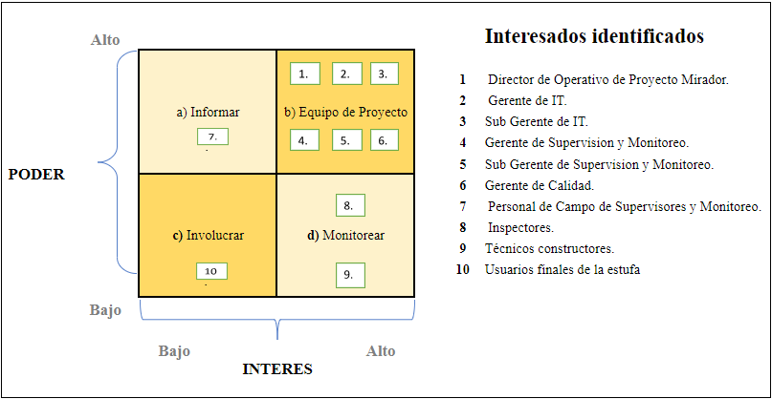
Ilustración 30. Matriz poder – interés de los interesados.
Fuente: (Elaboración propia, 2024).

6.4.3 APROBACIÓN DE LA GESTIÓN DE INTERESADOS

Tabla 17. Proceso de aprobación de la gestión de interesados
Proceso para aprobación de interesados del proyecto
Proceso de aprobación
Documento de aprobación firmado por el Director de Proyecto Mirador que establece que está de acuerdo con lo planteado en la gestión de interesados.
Fuente: (Elaboración propia, 2024).

6.5 GESTIÓN DE LOS RECURSOS
En esta sección se definirán los roles, responsabilidades y la estructura organizativa de los profesionales internos y externos que integran el Equipo de proyecto.

6.5.1 ROLES Y RESPONSABILIDADES
Los roles y responsabilidades de cada uno de los interesados del proyecto se definieron de la siguiente manera:

Tabla 38. Nivel de Autoridad, roles y responsabilidades de los interesados del proyecto
N. | Rol | Nivel de autoridad | Responsabilidad
1. | Director Operativo de Proyecto Mirador. | Alto | Máxima autoridad del proyecto debe dirigir controlar, revisar y aprobar y autorizar todas las ejecuciones o cambios que resulten durante el ciclo de vida del proyecto, deberá gestionar a todas las partes interesadas para garantizar el éxito del proyecto.
2. | Gerente de IT. | Alto | Encargado de coordinar la construcción del algoritmo, gestionar el trabajo de los consultores externos y escalar cualquier necesidad a la alta gerencia.
3. | Sub-Gerente de IT. | Medio | Colabora con las actividades y brinda soporte técnico en la revisión de base de datos.
4. | Gerente de Supervisión y Monitoreo. | Alto | Brinda información relevante, ayuda a revisar base de datos y realiza análisis de variables relevantes para el proyecto.
5. | Sub-Gerente de Supervisión y Monitoreo. | Medio | Da soporte para la revisión de encuestas de seguimiento con mayor detalle, gestiona comunicaciones con personal de campo para obtener retroalimentación, ayuda a revisar base de datos y análisis de variables.
6. | Gerente de Calidad. | Alto | Verifica que se cumplan las métricas establecidas en el plan de calidad, encargado de realizar el informe final del proyecto en colaboración con el Gerente de IT.
Fuente: (Elaboración propia, 2024).

Tabla 19. Matriz RACI
Matriz RACI | Director Operativo | Gerente de IT | Sub-Gerente de IT | Gerente de Supervisión y Monitoreo | Sub - Gerente de Supervisión y Monitoreo | Gerente de Calidad
Clasificación y Selección de profesionales | A/C | R | R | I | I | C
Asignación y Distribución de tareas. | A/C | R | R | C | C | I
Análisis de Base de datos y Variables. | A/C | R | R | R | R | C/I
Pruebas lógicas. | A/C | R | R | C | C | I
Materiales de Capacitación. | A/C | I | C | C | R | C
Cronograma de Capacitación. | A/C | I | I | C | R | R
Pruebas de campo | A/C | R | R | C | C | R
Simbología | R - Responsable, A - Autoriza, C - Consultado, I – Informado
Fuente: (Elaboración propia, 2024).

6.6 GESTIÓN DEL CRONOGRAMA
En esta sección se establece el cronograma general del proyecto, detallando las cuatro fases principales y resaltando los hitos más significativos que actuarán como puntos de control del progreso. Cada fase está asociada a los distintos entregables que componen el proyecto y que deben ser completados para alcanzar el alcance general establecido.

6.6.1 CRONOGRAMA GENERAL DEL PROYECTO
Para elaborar el cronograma general del proyecto se utilizó la herramienta Microsoft Project, el mismo tiene una fecha de inicio el lunes 6 de mayo con una fecha de cierre o finalización del 27 de noviembre del año 2024. Con una duración estimada de 148 días hábiles, considerando la jornada de trabajo de Proyecto Mirador, la cual es de lunes a viernes, iniciando labores a las 8:00 am y finalizando a las 4:00 pm.
Para la fase 1 Conformación de Equipo de proyecto, se tiene considerada una duración total de 10 días, estos incluyen la clasificación, selección y reasignación de profesionales y consultores externos, así como la asignación de tareas y responsabilidades.
La fase 2, o fase de implementación, tiene una duración de 100 días y representa la fase más demandante de tiempo dentro del proyecto, se incluye en las tareas la revisión y validación de la base de datos, la correlación de variables y la construcción del prototipo de modelo de predicción.
Respecto a la fase 3, Plan de capacitación, su duración es únicamente de 18 días hábiles y las principales tareas es la preparación de material físico y audiovisual que servirá para capacitar al personal que hará uso del modelo de predicción.
finalizando con la fase 4 o Plan de calidad, con una duración de 30 días, de los cuales 15 son únicamente para realizar visitas en campo para la validación del modelo de predicción. verificar el cumplimiento de los requisitos de calidad y cumplir con los criterios de aprobación.
La figura 31, muestra el cronograma general del proyecto y la relación existente entre cada una de las fases que lo conforman.

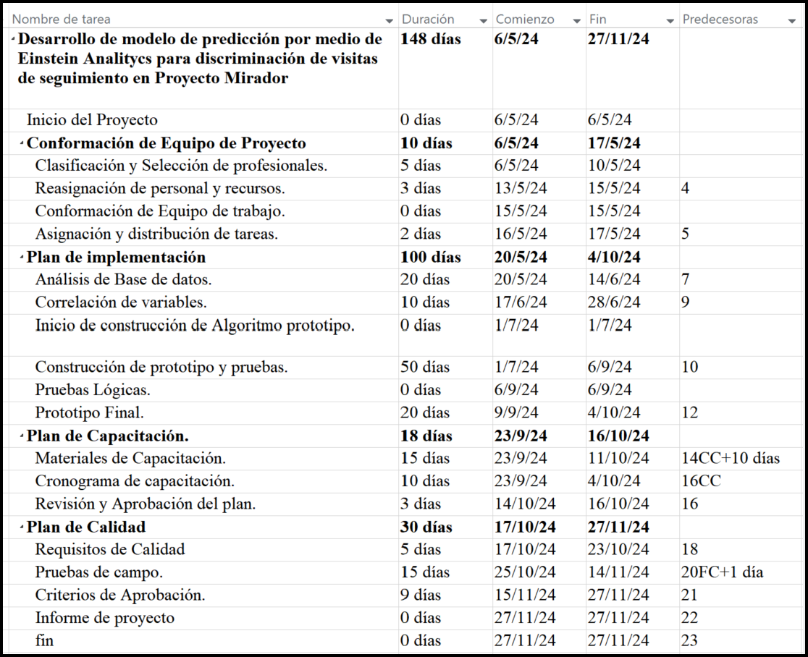
Ilustración 31. Cronograma general del proyecto.
Fuente: (Elaboración propia, 2024).

6.6.2 DIAGRAMA DE GANTT Y RUTA CRÍTICA
Para representar de manera gráfica la secuenciación de las actividades, así como su duración e interdependencia se hace uso del diagrama de Gantt, en este se deja marca en color rojo la ruta crítica del proyecto facilitando su visualización, el diagrama fue creado en Microsoft Project.
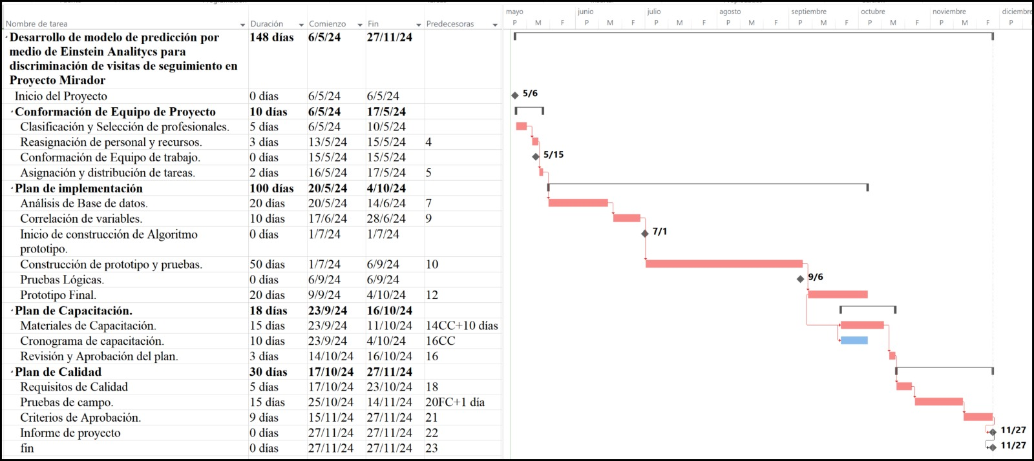
Ilustración 323. Cronograma general del proyecto
Fuente: (Elaboración propia, 2024).

6.6.3 CONTROL Y APROBACIÓN DEL CRONOGRAMA
Tabla 20. Proceso de aprobación de la gestión de interesados
Proceso para control y aprobación del cronograma del proyecto
Proceso de control
El control del cronograma se realizará por separado para cada uno de los procesos de ejecución de los entregables y fases del proyecto. Para realizar el control de avance en la ejecución del proyecto, se establecerán reuniones cada 15 días hábiles para compararlos avances actuales en términos porcentuales con la línea base del proyecto.
Proceso de aprobación
Documento de aprobación firmado por el director del proyecto en el que se establece estar de acuerdo con lo planteado en el cronograma general del proyecto.
Fuente: (Elaboración propia, 2024).

6.7 GESTIÓN DE LOS COSTOS
En este apartado se establecerá el presupuesto necesario para llevar a cabo la implementación del proyecto. Esta estimación se hará de acuerdo a cotizaciones y el costo mensual del servicio, también refleja gastos administrativos y se establecerá una reserva de contingencia del 5%, además se muestra porcentaje equivalente al costo de cada entregable del proyecto.
Tabla 21. Presupuesto General
N. | Descripción | Recursos | Cantidad | Precio Unitario | Total | %
1. | Conformación de equipo de trabajo. | Internos | 1 | L.30,000.00 | L.30,000.00 | 6.58%
1.1 | Clasificación y selección de profesionales | Internos | N/A | - | - | -
1.2 | Reasignación de personal y recursos. | Internos | N/A | - | - | -
1.3 | Asignación y distribución de tareas. | Internos | N/A | - | - | -
2. | Plan de Implementación. | Internos /  Externos | 1 | L. 380,000.00 | L.380,000.00 | 83.33%
2.1 | Análisis de base de datos. | Internos | N/A | L. 68,400.00 | L. 68,400.00 | -
2.2 | Correlación de variables. | Internos /  Externos | N/A | L.45,600.00 | L.45,600.00 | -
2.3 | Construcción de prototipo y pruebas. | Internos /  Externos | N/A | L. 180,000.00 | L.180,000.00 | -
2.4 | Prototipo final | Internos /  Externos | N/A | L. 86,000.00 | L. 86,000.00 | -
3. | Plan de capacitación | Interno | 1 | L. 15,000.00 | L. 15,000.00 | 3.28 %
3.1 | Material de capacitación. | Internos | N/A | L. 10,000.00 | L. 10,000.00 | -
3.2 | Cronograma de capacitación | Internos | N/A | L. 3,000.00 | L. 3,000.00 | -
3.3 | Revisión y aprobación del plan | Internos | N/A | L. 2,000.00 | L. 2,000.00 | -
4. | Plan de calidad | Internos /  Externos | N/A | L. 25,000.00 | L. 25,000.00 | 5.48%
4.1 | Requisitos de calidad | Internos | N/A | L. 2,000.00 | L. 2,000.00 | -
4.2 | Prueba de campo | Internos /  Externos | N/A | L. 18,000.00 | L. 1,000.00 | -
4.3 | Criterios de aprobación | Internos | N/A | - | - | -
5. | Licencia Einstein | Externos | 1 | L. 6,000.00 | 6,000.00 | 1.32%
Subtotal presupuestado |  |  |  |  | L.456,000.00
Reserva de contingencia 5% |  |  |  |  | L. 22,800.00
Reserva de gestión 10% |  |  |  |  | L. 45,600.00
Total, Presupuestado |  |  |  |  | L. 524,400.00
Fuente: (Elaboración propia, 2024).

6.8 GESTIÓN DEL RIESGO
Según la Guía PMBOK®, la gestión de proyecto incluye los procesos para llevar a cabo la planificación de la gestión, identificación, análisis, planificación de respuesta, implementación de respuesta y monitoreo de los riesgos de un proyecto. Y como objetivo la gestión de los riesgos busca aumentar la probabilidad y/o el impacto de los riesgos positivos y disminuir la probabilidad y/o el impacto de los riesgos negativos, con el fin de aumentar las probabilidades de éxito.

6.8.1 PLAN DE GESTIÓN DE RIESGOS
Metodología: Para la evaluación de gestión de los riesgos se tomarán en cuenta los estándares propuestos por la Guía del PMBOK®. La creación de la guía se llevará a cabo mediante el equipo de trabajo conformado y quienes serán los encargados de definir los riesgos a través de análisis cualitativo, en donde se asignan puntajes a la probabilidad y a el impacto de cada riesgo, y se asignará de la siguiente manera: Muy baja 1, Baja 2, Media 3, Alta 4, Muy Alta 5.

- DEFINICIÓN DE IMPACTO
Tabla 22. Matriz de probabilidad e impacto
Impacto | Muy bajo | Bajo | Medio | Alto | Muy Alto
Impacto | 1 | 2 | 3 | 5 | 10
Costo (Miles de lempiras) | < 150 | 150-300 | 300-450 | 450-550 | > 550
Cronograma (Retraso en semanas) | < 5 | 5-10 | 10-20 | 20-29 | > 30
Fuente: (Elaboración propia, 2024).

- MATRIZ DE RIESGO
Tabla 23. Matriz de Riesgo
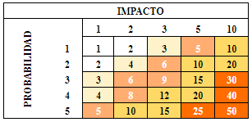

Fuente: (Lledó, 2017).

- DEFINICIÓN DE LA ESTRATEGIA
Tabla 244. Definición de estrategias según la prioridad del riesgo
Puntaje | Prioridad | Estrategia | Significado de cada estrategia
1 – 2 | Muy baja | Aceptación pasiva | No hacer nada
3 – 4 | Baja | Aceptación activa | Dejar por escrito que se hará cuando ocurra ese riesgo
5 – 10 | Medio | Mitigar | Acciones para disminuir la probabilidad y/o el impacto.
11 – 24 | Alta | Transferir | Trasladar el riesgo a un tercero.
25 – 50 | Muy alta | Evitar | No avanzar con el proyecto hasta no disminuir el puntaje.
Fuente: (Lledó, 2017).
- CATEGORÍAS DE RIESGOS: Se definirán tres tipos de riesgos. Los técnicos, por gestión, y externos.
- FORMATO Y CONTENIDO DEL REGISTRO DE RIESGOS: Se elaborará una plantilla que contenga los siguientes elementos: fecha de actualización, riesgos, consecuencias, probabilidad, categorización, impacto, puntaje, cambios, estrategia, acción, dueño y costo.

6.7.2 IDENTIFICACIÓN DE RIESGOS
A continuación, se muestra la estructura de desglose de los riesgos identificados. Tal como se mencionó en el apartado anterior estos se dividen en tres tipos: técnicos, de gestión, comerciales y externos.

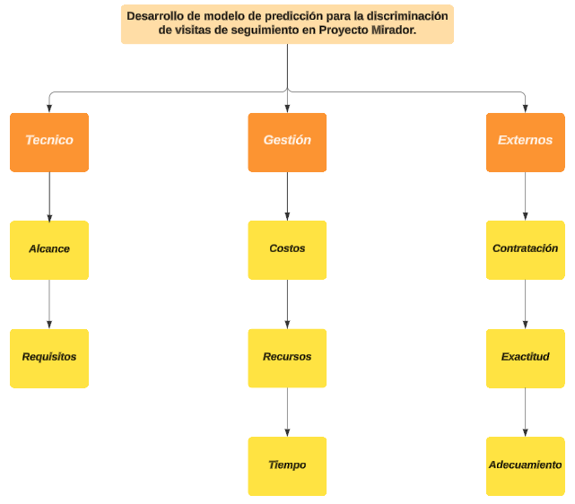
Ilustración 33. Estructura de desglose de riesgos.
Fuente: (Elaboración propia, 2024).

6.7.3 CATEGORIZACIÓN DE RIESGOS
En la siguiente tabla se presenta la categorización de los riesgos de acuerdo con la EDR.
Código | Tipo de riesgo | Riesgo
RT 01 | Técnico | No cumplir con el alcance de los entregables
RT 02 | Técnico | Base de datos, con discrepancias y poco confiable.
RG 01 | Gestión | Exceder los recursos económicos destinados para la ejecución del proyecto.
RG 02 | Gestión | Colaboradores con pocos conocimientos
RG 03 | Gestión | Sobrepasar el cronograma de proyecto establecido.
RE 01 | Externos | Necesidad de contratar consultores externos no incluidos en la nómina actual.
RE 02 | Externos | Prueba de prototipo de modelo de predicción no concluyente.
RE 03 | Externos | Reproceso de base de datos o corrección de datos por mala captura en campo.
Tabla 25. Categorización de riesgos
Fuente: (Elaboración propia, 2024).

6.7.4 ANÁLISIS CUALITATIVO DE LOS RIESGOS
Tabla 26. Matriz de probabilidad e impacto de los riesgos
Código | Tipo | Riesgo | (P) | (I) | (P)x(I) | Marcador | Respuesta | Responsable | Fecha
RT 01 | Técnico | No cumplir con el alcance de los entregables | 2 | 5 | 10 | Medio | Mitigar | Director Operativo | Durante
RT 02 | Técnico | Base de datos, con discrepancias y poco confiable. | 3 | 5 | 15 | Alta | Transferir | Gerente de IT /Subgerente de IT | Previo
RG 01 | Gestión | Exceder los recursos económicos destinados para la ejecución del proyecto. | 3 | 2 | 6 | Medio | Mitigar | Gerente de IT | Durante
RG 02 | Gestión | Colaboradores con poco conocimiento | 2 | 2 | 4 | Baja | Aceptación activa | Gerente de IT /Subgerente de IT | Previo
RG 03 | Gestión | Sobrepasar el cronograma de proyecto establecido. | 2 | 3 | 6 | Medio | Mitigar | Equipo de proyecto | Durante
RE 01 | Externos | Necesidad de contratar consultores externos no incluidos en la nómina actual. | 5 | 10 | 50 | Muy alta | Evitar | Director Operativo /Gerente de IT | Previo
RE 02 | Externos | Prueba de prototipo de modelo de predicción no concluyente. | 4 | 5 | 20 | Alta | Transferir | Equipo de proyecto | Durante
RE 03 | Externos | Reproceso de base de datos o corrección de datos por mala captura en campo. | 4 | 5 | 20 | Alta | Transferir | Equipo de proyecto | Durante
Fuente: (Elaboración propia, 2024).

6.7.5 APROBACIÓN DE LA GESTIÓN DE RIESGOS

Proceso para aprobación de riesgo del proyecto
Proceso de aprobación
Registro de los riesgos durante el proyecto, registro de lecciones aprendidas para el uso en proyectos futuros. Aprobación por el Director operativo del proyecto.
Tabla 27. Proceso de aprobación de la gestión de riesgos
Fuente: (Elaboración propia, 2024).

6.9 GESTIÓN DE LA CALIDAD
La gestión de la calidad implica un proceso meticuloso que implica la definición de métricas precisas que guiarán cada aspecto entregable del proyecto. Este proceso no solo implica el establecimiento de estándares de calidad, sino también la vigilancia constante durante la ejecución del proyecto, con el objetivo de proporcionar retroalimentación oportuna sobre cualquier corrección o mejora necesaria. Todo esto debe realizarse manteniendo una estricta adherencia al presupuesto, cronograma y alcance establecidos previamente.

6.9.1 PLANIFICACIÓN DE LA CALIDAD
Tabla 28. Planificación de la calidad del proyecto
Entregable | Factor de Calidad | Objetivo de calidad | Métrica | Frecuencia de medición
Conformación de equipo de proyecto | Personal calificado | Profesionales en ciencias de la computación con experiencia en programación. | Contar con al menos 1 ingeniero con más de 5 años en programación y dos ingenieros con al menos 2 años de experiencia. | Durante todo el proceso de conformación del equipo de proyecto.
Plan de Implementación. | Cero errores durante la ejecución de las rutinas, existe una correlación fuerte de las principales variables. | Corregir cualquier error de programación previo a pasar a producción el modelo. | Aceptado y rechazado. | Durante todo el proceso de pruebas lógicas y prototipo final.
Entregable | Factor de Calidad | Objetivo de calidad | Métrica | Frecuencia de medición
Plan de capacitación. | Materiales y cronograma son adecuados para capacitar el personal de supervisión y Monitoreo | Los materiales físicos y audiovisuales son fáciles de comprender y abarcan todo el contenido necesario. | Aceptado y rechazado. | Durante todo el proceso de elaboración del plan.
Plan de calidad | Realizar pruebas en campo para validación de modelo. | Realizar mínimo 45 visitas en sitio de usuarios con estufa. | Aceptado y rechazado. | Durante las pruebas de campo.
Fuente: (Elaboración propia, 2024).

6.9.2 APROBACIÓN DE GESTIÓN DE LA CALIDAD
Tabla 29. Aprobación de la gestión de la calidad
Proceso para aprobación de calidad del proyecto
Proceso de aprobación
Documento de aprobación firmado por el director del proyecto, se debe cumplir con todas y cada una de las métricas establecidas en el plan de calidad.
Fuente: (Elaboración propia, 2024).

6.10 GESTIÓN DE LAS COMUNICACIONES
El proceso de gestión de las comunicaciones abarca todas las actividades esenciales para la planificación, ejecución y control de las comunicaciones durante el desarrollo del proyecto. Esto implica la consideración de los requisitos de comunicación de los interesados, la especificación del tipo de información que debe compartirse, así como los formatos y canales autorizados para ello. Dada la naturaleza de un proyecto de software que maneja datos de usuarios finales de estufas, se destaca especialmente la importancia de garantizar la confidencialidad de estos datos. Además, se establece la frecuencia óptima de las comunicaciones para asegurar una colaboración eficaz y oportuna entre todos los involucrados.
6.10.1 PLANIFICACIÓN DE LAS COMUNICACIONES
Tabla 30. Aprobación de la gestión de la calidad
Entregable | Frecuencia | Medio | Director de Proyecto | Gerente de IT | Gerente de Calidad
Conformación de equipo de proyecto | S | R/M/E | D/A | E | C/V
Plan de Implementación. | Q | M/E | R/A | E | V
Plan de capacitación. | S | R/M | R/C/A | E | C/V
Plan de calidad | Q | M/E | R/V | C | E
Notas:
Frecuencia: M (mensual), Q (quincenal), Eventual.
Medio: I (informe), M (minuta), E (correo institucional), R (reunión).
Responsabilidad: D (destinatario), E (emisor), A (autoriza), C(colabora), V (valida).
Fuente: (Elaboración propia, 2024).

6.10.2 GESTIONAR LAS COMUNICACIONES
Durante la ejecución del proyecto, es fundamental adherirse a las directrices delineadas en el plan de comunicaciones. Se debe tener en cuenta meticulosamente los medios y la frecuencia para la transmisión de informes, minutas y correos electrónicos. Cada reunión realizada requiere la elaboración de una minuta que registre los puntos clave, comentarios pertinentes y las actividades pendientes para abordar en la próxima sesión. Es esencial mantener una lista de asistencia y, en el caso de reuniones virtuales, conservar capturas de pantalla como evidencia.

6.11 GESTIÓN DE LAS ADQUISICIONES
Para el plan de la gestión de las adquisiciones, se detallarán los recursos necesarios para el proceso de implementación del modelo de discriminación. A continuación, se elaboró una matriz en donde se detallan las adquisiciones.
Descripción de la adquisición | Categoría | Tipo de adquisición | Cantidad | Costo unitario | Subtotal
Capacitación de personal | Servicio. | Contratación de servicio | 1 | L.30,000.00 | L.30,000.00
Reasignación de personal | Personas. | Colaboradores en oficina. | 1 | L. 68,400.00 | L. 68,400.00
Reasignación de personal | Personas. | Colaboradores en campo. | 1 | L. 45,600.00 | L. 45,600.00
Experto certificado | Persona. | Contratación por servicios | 1 | L.180,000.00 | L.180,000.00
Experto certificado | Persona. | Contratación por servicios | 1 | L.86,000.00 | L. 86,000.00
Equipo audiovisual | Material e insumos. | Compra directa | 1 | L.15,000.00 | L. 15,000.00
Prueba de prototipo en campo | Persona. | Gastos administrativos | 1 | L. 25,000.00 | L. 25,000.00
Licencia Anual Einstein Analytics | Servicio. | Contratación por servicios | 1 | L. 6,000.00 | L. 6,000.00
Total |  |  |  |  | L. 456,000.00
Tabla 31. Matriz de adquisiciones del proyecto
Fuente: (Elaboración propia, 2024).

6.11.1 APROBACIÓN DE LAS ADQUISICIONES
Tabla 32. Proceso de aprobación de las adquisiciones
Proceso para aprobación de las adquisiciones del proyecto
Proceso de aprobación
Documento de aprobación firmado por el Director operativo del proyecto donde se establece que está de acuerdo con lo planteado en la matriz de adquisiciones.
Fuente: (Elaboración propia, 2024).

6.12 CONCORDANCIA DE LOS SEGMENTOS DE LA TESIS CON LA PROPUESTA
Capítulo I |  |  |  |  | Capítulo II | Capítulo III |  |  | Capítulo V | Capítulo VI
Título de la Investigación | Preguntas de Investigación |  | Objetivo |  | Teorías de Sustento | Población | Instrumento | Variable | Conclusiones | Nombre de la Propuesta | Objetivos de la Propuesta
Título de la Investigación | General | Especifico | General | Especifico
Implementación de Inteligencia Artificial para la discriminación de visitas de seguimiento en Proyecto Mirador. | ¿Cómo se mejoraría el desempeño del departamento de Supervisión y Monitoreo por medio de la implementación de IA en la discriminación de visitas en sitio de 7M? | ¿Cuáles son los beneficios y las dificultades de la implementación de IA en el proceso de Supervisión y Monitoreo? | Evaluar la viabilidad de la implementación de IA para la discriminación de visitas de seguimiento en sitio por medio del análisis de las variables y datos históricos disponibles en la base de datos de PM que permitan clasificar cada uno de los usuarios determinando, si es requerida o no la visita 7M. | Determinar los beneficios y las dificultades de la implementación de IA en el proceso de Supervisión y Monitoreo. | Teoría de la Gestión de Proyectos. | Personal de Campo encargado de realizar visitas de seguimiento.  Encuestas:13  Población: 16 | Encuestas | Los beneficios y dificultades de la implementación de IA en la discriminación de visitas de seguimiento. | se destaca que el 32% del personal de campo considera que la adopción de nuevas tecnologías conduciría a una mayor eficiencia laboral. Además, el 26% de los encuestados señaló que la implementación de IA permitiría disponer de más tiempo para abordar problemas específicos de construcción con los clientes, lo que supondría una mejora significativa en las tasas de adopción y fortalecería la relación con los usuarios. | Desarrollo de modelo de predicción por medio de Einstein Analitycs para la discriminación de visitas de seguimiento en Proyecto Mirador. | Identificar los recursos necesarios para la ejecución del proyecto.
 |  | ¿Cuáles son las deficiencias actuales del proceso actual en el departamento de Supervisión y Monitoreo? |  | Identificar las deficiencias actuales del proceso actual en el departamento de Supervisión y Monitoreo que suponen costos innecesarios y retrasos a la organización. | Teoría de la Gestión de Proyectos. |  | Encuestas | Deficiencias actuales del proceso de Supervisión y Monitoreo. | Se han identificado deficiencias en el proceso de Supervisión y Monitoreo del departamento. Aunque los encuestados consideraron efectiva la carga mensual asignada, solo el 30.77% la completaba siempre a tiempo, mientras que el 53.85% casi siempre lo lograba y el 15.38% muy pocas veces. Estas discrepancias sugieren que la mayoría de los supervisores no cumplen con la carga asignada debido a factores como distancias entre ubicaciones, condiciones climáticas y estado de las carreteras. Se destaca la necesidad de mejorar la asignación de cargas de trabajo para mayor eficiencia. |  | Elaborar un plan de implementación para el modelo de predicción.
 |  | ¿Cuáles serían los efectos de la reducción de las visitas de seguimiento posterior a la construcción de las estufas? |  | Identificar los efectos por la reducción de las visitas de seguimiento posterior a la construcción de las estufas. | Teoría de la Gestión de Proyectos. | Personal en puestos gerenciales, relacionados con tareas de Supervisión y Monitoreo.  Entrevistas:3  Población: 5 | Entrevista | Efectos de la reducción de la cantidad de visitas de seguimiento posteriores a la construcción de la estufa. | Entre los efectos identificados por los entrevistados, destaca la posibilidad de brindar un entrenamiento más completo a los usuarios durante las dos visitas restantes de seguimiento, así como una mayor eficiencia en las cargas de trabajo, el 22.58% de los supervisores de campo indican que la reducción en las visitas de supervisión podría disminuir los retrasos actuales de las visitas seguimiento, mientras que el 19.35% también sugiere que se dispondría de más tiempo para abordar las inquietudes de los usuarios |  | Elaborar un plan de capacitación para el personal que utilizara el modelo de predicción en el departamento de Supervisión y Monitoreo.
 |  | ¿Cuáles serían los aspectos clave a considerar para la implementación de un modelo predictivo de IA? |  | Proponer un algoritmo prototipo para la discriminación de visitas de seguimiento utilizando Einstein Analitycs. | Teoría de la Gestión de Proyectos. |  | Entrevista | Factores que influyen en el buen uso y adopción de la estufa. | Entre estos factores, se destaca la ubicación geográfica como un componente crucial en la adopción de las estufas, estrechamente vinculado a las prácticas culturales de cocina de la población. Se observa una notable mayor adopción en las regiones occidental, noroccidental y centro oriental, mientras que la región sur del país muestra los indicadores más bajos de tasas de adopción. |  | Elaborar un plan de calidad que incluya pruebas en campo para validación de modelo predictivo.
Fuente: (Elaboración propia, 2024).

REFERENCIAS BIBLIOGRÁFICAS
Aguirre, J., García, F., Ramírez, C., Floreano, S., Guarda, T., Sanchez, I., Riviera, J., & Sanchez, C. (2021). Aplicación de la Inteligencia Artificial en la Industria Automotriz. Revista Ibérica de Sistemas e Tecnologias de Informação, E42, 149-158. https://www.proquest.com/docview/2493869275?sourcetype=Scholarly%20Journals
Antonio, O. A. J., Jorge, L. C., Hugo, G. M. V., Rosa, L. C. Z., & Pilar, C. C. M. (2023). Aplicación de inteligencia artificial para la predicción del estrés financiero en empresas del sector de recogida y tratamiento de aguas residuales. [Application of Artificial Intelligence for the prediction of financial stress in companies in the wastewater collection and treatment sector] Revista Ibérica De Sistemas e Tecnologias De Informação, , 152-160. https://www.proquest.com/scholarly-journals/aplicación-de-inteligencia-artificial-para-la/docview/2839522171/se-2
Aracena, C., Villena, F., Arias, F., & Dunstan, J. (2022). Aplicaciones de aprendizaje automático en salud. Revista Médica Clínica Las Condes, 33(6), 568–575. https://doi.org/10.1016/j.rmclc.2022.10.001
Benítez Iglésias, R. (2014). Inteligencia artificial avanzada. Editorial UOC. https://elibro.net/es/ereader/unitechn/57582?page=15
Ciudad, E. P. (2022). Inteligencia Artificial Y Los Objetivos De Desarrollo Sostenible: Cooperación Necesaria. Revista de Derecho UNED, 29, 495-520. https://www.researchgate.net/publication/362843035_Inteligencia_Artificial_y_los_Objetivos_de_Desarrollo_Sostenible_Cooperacion_necesaria
Clark, J. C., Villarreal, G., & Miralles, F. (2020). Comunicaciones digitales. https://elibro.net/es/ereader/unitechn/175147
Cruz, E., Castillo-Cruz, J., Reyes, A. M. A., Cano, E. E., Rovetto, C., & Rangel, J. C. (2023). Identificación de necesidad de mantenimiento preventivo de tomacorrientes utilizando inteligencia artificial. [Identifying the need for preventive maintenance of electrical outlets using Artificial Intelligence] Revista Ibérica De Sistemas e Tecnologias De Informação, , 93-102. https://www.proquest.com/scholarly-journals/identificación-de-necesidad-mantenimiento/docview/2828438601/se-2
Fajardo, C. (2019). Análisis de eficiencia de la inteligencia artificial como factor de producción en países Analysis of efficiency of artificial intelligence as production factor in countries. https://doi.org/10.13140/RG.2.2.18693.50400
García Muñoz, M. Á. (2017). Matemática discreta para la computación: Nociones teóricas y problemas resueltos. Universidad de Jaén. https://elibro.net/es/ereader/unitechn/59076?page=279
George, K. (2020). El razonamiento lógico en el lenguaje simbólico y en el lenguaje natural. Editorial Unimagdalena. https://elibro.net/es/ereader/unitechn/131218?page=19
Guerra Bustillo, C. W. (2003). Estadística. Editorial Felix Varela. https://elibro.net/es/ereader/unitechn/71785
Hernández Sampieri, R., Collado, C.F., & Baptista Lucio, M.d. (2014). Metodología Investigación. Ciudad de Mexico: McGRAW-HILL / INTERMERICANA EDITORES, S.A. DE C.V.
Hernández Heredia, Y. (2015). Modelo para la detección y reconocimiento de acciones humanas en videos a partir de descriptores espacio-temporales [Editorial Universitaria]. https://elibro.net/es/ereader/unitechn/90797
IBM Global AI Adoption Index 2022. IBM. https://www.ibm.com/watson/resources/ai-adoption
INTELIGENCIA ARTIFICIAL: FICCIÓN, REALIDAD Y... SUEÑOS DISCURSO NURIA OLIVER.Qxp VALLET 30/11/18 11:36 Página 2. (s. f.). Docslib. Recuperado 11 de noviembre de 2023, de https://docslib.org/doc/9530454/inteligencia-artificial-ficci%C3%B3n-realidad-y-sue%C3%B1os-discurso-nuria-oliver-qxp-vallet-30-11-18-11-36-p%C3%A1gina-2
López de Mántaras, R., & Meseguer González, P. (2017). Inteligencia artificial. Los libros de la Catarata. https://elibro.net/es/ereader/unitechn/233793?page=15
Lledó, P. (2017). Administración de Proyectos, El ABC para un Director de Proyectos Exitoso (Sexta).
Muñoz M. J. (2009). Historia de la computación y los documentos informáticos: ( ed.). El Cid Editor | apuntes. https://elibro.net/es/ereader/unitechn/28595
Mancilla Herrera, A. (2015). Diseño y construcción de algoritmos. Universidad del Norte. https://elibro.net/es/ereader/unitechn/69931
Martín del Peso, M. (2005). Aplicaciones de las redes neuronales artificiales a problemas de predicción y clasificación financiera. https://elibro.net/es/ereader/unitechn/34664
Molina, L.C. (1998). Data mining no processo de extração de conhecimento de bases de dados.
Meseguer González, P., & López de Mántaras Badia, R. (2017). Inteligencia artificial. Editorial CSIC Consejo Superior de Investigaciones Científicas. https://elibro.net/es/ereader/unitechn/42319
Ordoñez, J., Cabrera, A., Jaramillo-Alcázar, A., & Villegas-Ch, W. (2023). SmartTraffic: Propuesta de Sistema de tráfico inteligente con Inteligencia Artificial. [SmartTraffic: An approach to Intelligent Traffic System with Artificial Intelligence] Revista Ibérica De Sistemas e Tecnologias De Informação, , 409-421. https://www.proquest.com/scholarly-journals/smarttraffic-propuesta-de-sistema-tráfico/docview/2839518891/se-2
Ortega-Diaz, L., Cárdenas-Rangel, J., & Osma-Pinto, G. (2023). Estrategias de predicción de consumo energético en edificaciones: una revisión. [Strategies for Predicting Energy Consumption in Buildings: A Review] TecnoLogicas, 26(58), 1-34. https://doi.org/10.22430/22565337.2650
Pabon, J. F., Aizaga, M., Recalde, H., & Toasa, R. M. (2023). Revisión de literatura sobre impacto de la inteligencia artificial y su aplicación en el Ecuador. Revista Ibérica de Sistemas e Tecnologias de Informação, E55, 100-113.
Pineda Pertuz, C. (2022). Aprendizaje automático y profundo en Python: Una mirada hacia la inteligencia artificial. https://elibro.net/es/ereader/unitechn/230579
Alonso Ramírez Gil, W., & Ramírez Gil, C. M. (2023). Programación de Inteligencia Artificial: Curso práctico. RA-MA Editorial. https://elibro.net/es/ereader/unitechn/235051?as_all=inteligencia__artificial&as_all_op=unaccent__icontains&prev=as
Aracena, C., Villena, F., Arias, F., & Dunstan, J. (2022). Aplicaciones de aprendizaje automático en salud. Revista Médica Clínica Las Condes, 33(6), 568-575. https://doi.org/10.1016/j.rmclc.2022.10.001
Banda, H. (2019). INTELIGENCIA ARTIFICIAL PRINCIPIOS Y APLICACIONES Información del Autor.
Palma Méndez, J. T. (2008). Inteligencia artificial: Métodos, técnicas y aplicaciones. McGraw-Hill España. https://elibro.net/es/ereader/unitechn/50116?as_all=inteligencia__artificial&as_all_op=unaccent__icontains&prev=as
Patiño-Pérez, D., Iñiguez Muñoz, F., Nivela Cornejo, M., Ruíz Ramírez, A., Otero Agreda, O., Game Mendoza, K., & Vinueza Burgos, G. (2022). Machine Learning models based in Supervised Learning for the Detection of Diabetes Mellitus in the City of Guayaquil. Proceedings of the 2nd LACCEI International Multiconference on Entrepreneurship, Innovation and Regional Development (LEIRD 2022): “Exponential Technologies and Global Challenges: Moving toward a new culture of entrepreneurship and innovation for sustainable development”. 2nd LACCEI International Multiconference on Entrepreneurship, Innovation and Regional Development (LEIRD 2022): “Exponential Technologies and Global Challenges: Moving toward a new culture of entrepreneurship and innovation for sustainable development”. https://doi.org/10.18687/LEIRD2022.1.1.208
Sarmiento-Ramos, J. L. (2020). Aplicaciones de las redes neuronales y el deep learning a la ingeniería biomédica. Revista UIS Ingenierías, 19(4), Article 4. https://doi.org/10.18273/revuin.v19n4-2020001
Shorten, C. (2023). Data Augmentation in Deep Learning [Ph.D., Florida Atlantic University]. En ProQuest Dissertations and Theses. https://www.proquest.com/docview/2854781832/abstract/80C7D2D8793B4E8BPQ/9
Torres Pérez, I. (2010). Integración de conocimiento mediante modelos basados en árboles de decisión [Instituto Superior Politécnico José Antonio Echeverría. CUJAE]. https://elibro.net/es/ereader/unitechn/85830?as_all=arbol__de__decision&as_all_op=unaccent__icontains&prev=as
Pino, A. E. V., Chichande, B. S. C., & Tovar, Y. J. B. (2019). Determinación de modelos predictivos para los indicadores de competitividad empresarial aplicando regresión lineal. [Determination ofpredictive modelsfor the indicators of competitiveness of the level microeconomic applying linear regression] Revista Ibérica De Sistemas e Tecnologias De Informação, , 94-107. https://www.proquest.com/scholarly-journals/determinación-de-modelos-predictivos-para-los/docview/2258685936/se-2
Project Management Institute. (2017). A guide to the Project management body of knowledge (PMBOK® guide) / Project Management Intitute. (sexta).
Project Management Institute. (2021). A guide to the Project management body of knowledge (PMBOK® guide) / Project Management Intitute. (septima).
S. Norvig, R. (2022). Artificial Intelligence: A Modern Approach. (Pearson Educación.). https://www.ebooks7-24.com:443/?il=18067
Solar Cayón, J. I. (2021). Dimensiones éticas y jurídicas de la inteligencia artificial en el marco del Estado de Derecho. Editorial Universidad de Alcalá. https://elibro.net/es/ereader/unitechn/172948
What the future of work will mean for jobs, skills, and wages: Jobs lost, jobs gained | McKinsey. (s. f.). Recuperado 11 de noviembre de 2023, de https://www.mckinsey.com/featured-insights/future-of-work/jobs-lost-jobs-gained-what-the-future-of-work-will-mean-for-jobs-skills-and-wages

GLOSARIO DE TÉRMINOS
14M: Visita de seguimiento de Catorce Meses posteriores a la construcción de la Estufa 2x3.
7M: Visita de seguimiento de Siete Meses posteriores a la construcción de la Estufa 2x3.
Análisis predictivo: Técnica que utiliza datos, estadísticas y modelos matemáticos para predecir eventos futuros o resultados. Se basa en la recopilación y análisis de datos históricos para identificar patrones y tendencias que puedan usarse para hacer predicciones sobre eventos futuros.
Aprendizaje automático: este consiste en un conjunto de algoritmos matemáticos que pueden analizar datos de forma automática, como por ejemplo el aprendizaje supervisado que incluyen el reconocimiento de voz, el reconocimiento de imágenes, la segmentación de clientes, la detección de defectos y la detección de fraudes.
Discriminación de visitas: Omisión por parte del personal de monitoreo y supervisión ya que consideran que ciertas visitas de seguimiento son innecesarias o irrelevantes debido a ciertos factores culturales de la región en la que se construyó.
Edades: Edad post construcción de la Estufa 2x3 (TC, 7M, 14M).
Einstein: Einstein es la inteligencia artificial integrada en la plataforma Salesforce, diseñada para potenciar y mejorar las capacidades de análisis y toma de decisiones en el entorno empresarial. Utilizando técnicas de aprendizaje automático, procesamiento de lenguaje natural y análisis predictivo, Einstein aprovecha los datos almacenados en Salesforce CRM y otros sistemas conectados para ofrecer insights valiosos y personalizados.
Estufa 2x3: Nombre o marca asignada a la estufa mejorada desarrollada por Proyecto Mirador.
Estufa Mejorado: Estufa o fogón tradicional mejorado a través de investigación científica.
Gold Standard: es una organización que establece criterios rigurosos para evaluar la calidad y el impacto ambiental, social y económico de los proyectos de mitigación climática.
IA: Inteligencia artificial.
Lenguaje natural: Se define como la forma en que una computadora puede interpretar el lenguaje natural de los seres humanos y a la vez aprender de lo que se ha escrito a través de la predicción del comportamiento, también es importante reconocer que utilizando herramientas de inteligencia artificial en conjunto con la lingüística, la psicología cognitiva y la neurociencia se pueden obtener avances en la comprensión del lenguaje humano (S. Norvig, 2022).
Metodología GS: Conjunto de procedimientos y criterios establecidos por la organización Gold Standard for the Global Goals para evaluar y certificar proyectos que involucran la implementación de estufas mejoradas en comunidades que dependen tradicionalmente de métodos de cocina ineficientes y contaminantes, como el uso de leña o carbón vegetal.
PM: Proyecto Mirador (Organización sin ánimo de lucro).
PNG: formato de archivo de imagen que utiliza compresión sin pérdida y soporta transparencia alfa.
Redes neuronales: Según Haykin (1994), las Redes Neuronales Artificiales (RNAs) son sistemas paralelos para el procesamiento de la información, compuestos por un número determinado de elementos simples de procesamiento interconectados (neuronas), cuyas conexiones o pesos sinápticos son los encargados de almacenar el conocimiento adquirido a través de un proceso de aprendizaje.
Salesforce: Salesforce es una plataforma de gestión de relaciones con clientes (CRM) basada en la nube, diseñada para optimizar y agilizar las interacciones empresariales con clientes, ventas y procesos de marketing.
SOM: tipo de red neuronal artificial utilizada para realizar agrupamientos y visualizar datos de alta dimensión en un espacio bidimensional o tridimensional.
SVM: algoritmo de aprendizaje supervisado utilizado para clasificación y regresión.
Supervisor de campo: Encargado de realizar visitas de seguimiento en campo y verificar la construcción de la Estufa 2x3 conforme requerimientos exigidos por Proyecto Mirador.
Tasa de abandono: Porcentaje de Estufas 2x3 construidas en campo y que han sido destruidas o sustituidas por otros métodos, tecnologías, para la cocción de alimentos.
TC: Visita para validación de Construcción Completa de la Estufa 2x3.
Visitas de seguimiento en campo: Visita en sitio donde se validan los requisitos para la construcción, estado actual de la Estufa y la satisfacción del cliente.

ANEXOS

ANEXO 1. ENTREVISTA A PERSONAL DE SUPERVISION Y MONITOREO

Esta entrevista ha sido elaborada con el fin de determinar si es necesario la implementación de Inteligencia artificial para la discriminación de visitas de seguimiento en Proyecto Mirador, esta entrevista será parte del proyecto de investigación, de la Maestría de Administración de Proyectos, para la Universidad Tecnológica Centroamericana (UNITEC). Sus respuestas serán vitales para el desarrollo de la investigación.

Nombre:
Número de teléfono: ______________________

- ¿Cuál es su puesto dentro del departamento de Supervisión y Monitoreo, desde cuando lo ejerce y cuál es su profesión?

- ¿Qué sabe de la aplicación de Inteligencia Artificial en modelos predictivos para la toma de decisiones?

- ¿Qué aspectos considera usted influyen significativamente en el retraso de las visitas de supervisión y monitoreo en campo?

- ¿Considera suficiente la cantidad de colaboradores de supervisión en campo, para cubrir la carga de visitas que se generan posterior a la construcción de una Estufa 2x3?

- En relación a su experiencia, dentro de las 3 visitas que se realizan por el personal de supervisión, (TC, 7M y 14M), ¿Cuál de estas considera que consume más tiempo o genera mayor carga de trabajo para el personal designado y cuál de ellas podría eliminarse?

- ¿Considera usted que la carga de trabajo que se genera mensualmente para cada uno de los Supervisores es difícil de lograr en los días previstos de trabajo?

- ¿Cómo realizan en estos momentos la planificación de rutas y asignación de cargas de trabajo para el personal de campo?

- En su opinión, ¿Cree que es necesario la discriminación de visitas de seguimiento por parte del personal de supervisión y por qué?

- ¿Considera usted necesaria la implementación de herramientas de inteligencia artificial para la discriminación de visitas de seguimiento?

- ¿Considera usted que, con la discriminación de visitas de seguimiento, podría reducir ó incrementar las tasas de abandono actuales de la Estufa 2x3?

- ¿Qué factores considera usted como los más influyentes en la adopción de las estufas por parte de los usuarios finales?

- Según su experiencia, ¿Qué limitantes o retos se podrían presentar durante la implementación de inteligencia artificial para la discriminación de visitas de seguimiento en campo?

ANEXO 2.

ENCUESTA A PERSONAL DE SUPERVISION.

Instrucciones: Esta encuesta fue desarrollada con el objetivo de conocer la importancia de la implementación de Inteligencia artificial para la discriminación de visitas de seguimiento en Proyecto Mirador. Por lo que sus respuestas serán de vital importancia para la recolección de datos que ayuden a la investigación.

Nombre del Colaborador: ________________________________________________.

Número de teléfono: _______________.

- Años de servicio como supervisor:
- _____ menos de un año.
- _____ de 1 a 3 años.
- _____ de 4 a 5 años.
- _____ más de 5 años.

- Sexo:
- ____ Masculino.
- ____ Femenino.

- Edad:
- _____ de 18 a 21 años.
- _____ de 22 a 25 años.
- _____ de 26 a 30 años.
- _____ de 31 a 35 años.
- _____ más de 35 años.

- Durante qué visita de mantenimiento, ¿Considera usted que los clientes entienden de mejor forma el funcionamiento y el mantenimiento de la Estufa 2x3?
R/:
TC
7M
14M

- ¿Considera que la carga de trabajo asignada por el departamento de monitoreo es efectiva?
R/:
Muy efectiva
Poco Efectiva
Nada efectiva

- ¿Logra concluir con la carga asignada en el tiempo previsto por el departamento de Supervisión y Monitoreo?
R/:
Siempre
Casi siempre
Muy pocas veces
Nunca

- En relación a su experiencia, identifique en cuál de las siguientes regiones ha trabajado y califique según su opinión, ¿Cuál es el nivel de adopción de la Estufa 2x3?
R/:

Regiones de Honduras | Departamentos | Mala | Regular | Buena
Región Occidental | Copán, Ocotepeque, Lempira.
Región Nor occidental | Santa Bárbara, Cortés, Yoro.
Región Nor oriental | Atlántida, Colón, Gracias a Dios.
Región Centro Occidental | Comayagua, La Paz, Intibucá.
Región Centro Oriental | Francisco Morazán, Olancho, El Paraíso.
Región Sur | Valle, Choluteca.

- De acuerdo con su criterio, ¿Cuál cree que sea la principal causa de abandono de la Estufa 2x3?
R/:
Factores culturales.
Falta de concientización sobre el cambio climático.
Nuevos medios o métodos de cocción para alimentos (estufa de gas o eléctrica).
Desconocimiento de los beneficios de la Estufa 2x3.
Migración a otros países.
Falta de entrenamiento o capacitación.
Problemas constructivos.

- ¿Cuáles son las dificultades más comunes que ha experimentado para realizar las visitas de supervisión en campo que puedan retrasar la ejecución de las actividades?
R/:

Difícil acceso.
Exactitud de la ubicación GPS.
Poca señal telefónica o internet.
Delincuencia.
Lugares para hospedarse.
Factores climáticos.
Viviendas cerradas.
Poco interés del cliente.

- ¿Considera usted necesario la implementación de nuevas tecnologías para optimizar las tareas de seguimiento en regiones donde la Estufa 2x3 tiene buena aceptación y los clientes saben cómo utilizarla de forma correcta?
R/:
Si
No

- ¿Para usted cuáles serían los principales beneficios que se obtendría con la implementación de nuevas tecnologías?
R/:
Mayor eficiencia en el trabajo.
Más tiempo para conocer las inquietudes de los clientes.
Más tiempo para resolver problemas de construcción.
Reducción significativa en el atraso de visitas de supervisión.

ANEXO 3. ENTREVISTA A LA SUB-GERENTE DEL DEPARTAMENTO DE SUPERVISION Y MONITOREO

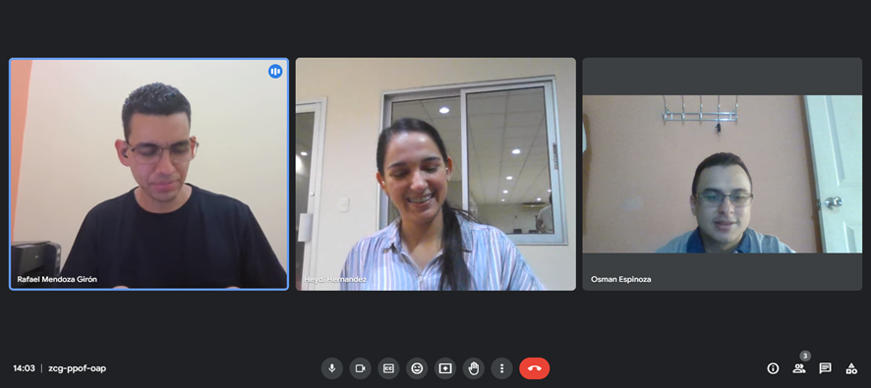

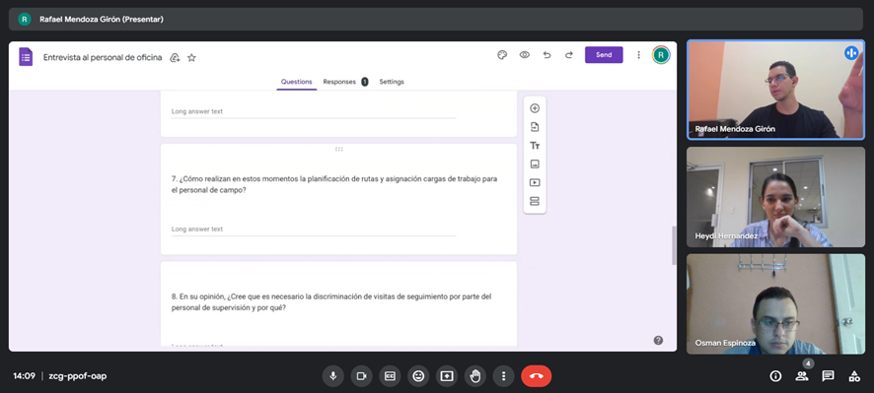

ANEXO 4. DESARROLLO DE ENCUESTA APLICADA A PERSONAL DE SUPERVISIÓN
